

BỘ GIÁO DỤC VÀ ĐÀO TẠO
TRƯỜNG ĐẠI HỌC CÔNG NGHỆ ĐÔNG Á
KHOA CÔNG NGHỆ THÔNG TIN

BÀI TẬP LỚN
HỌC PHẦN: CHUYÊN ĐỀ TỐT NGHIỆP 1
CHỦ ĐỀ: 18
XÂY DỰNG WEBSITE ĐẶT ĐỒ ĂN
LỚP TÍN CHỈ: CĐTN1.03.K13.07.LH.C04.1_LT
Giảng viên hướng dẫn: ThS. Lưu Thị Thảo
Danh sách sinh viên thực hiện: Nhóm 6
STT | Mã sinh viên | Sinh viên thực hiện | Lớp hành chính
1 | 20223155 | Nguyễn Trí Dũng | DCCNTT 13.10.16
2 | 20222999 | Nguyễn Trung Chính | DCCNTT 13.10.16
3 | 20222998 | Vũ Văn Phong | DCCNTT 13.10.16

Bắc Ninh, năm 2026
MỤC LỤC
DANH MỤC CÁC TỪ VIẾT TẮT iv
DANH MỤC HÌNH ẢNH vi
DANH MỤC BẢNG BIỂU ix
LỜI MỞ ĐẦU 1
CHƯƠNG 1: TỔNG QUAN ĐỀ TÀI 3
1.1. Lý do chọn đề tài 3
1.2. Mục tiêu nghiên cứu 4
1.3. Đối tượng và phạm vi nghiên cứu 5
1.4. Phương pháp thực hiện 6
1.5. Ý nghĩa của đề tài 7
CHƯƠNG 2: CƠ SỞ LÝ THUYẾT 9
2.1. Giới thiệu về website đặt đồ ăn trực tuyến 9
2.2. Giới thiệu về Laravel 10
2.3. Kiến trúc MVC trong Laravel 13
2.4. Tổng quan về PHP và MySQL 16
2.5. HTML, CSS, JavaScript và Bootstrap/Tailwind CSS 18
2.6. Hệ quản trị cơ sở dữ liệu MySQL 21
2.7. Các công cụ hỗ trợ phát triển hệ thống 23
CHƯƠNG 3: PHÂN TÍCH VÀ THIẾT KẾ HỆ THỐNG 27
3.1. Khảo sát yêu cầu hệ thống 27
3.1.1. Yêu cầu dành cho khách hàng 27
3.1.2. Yêu cầu dành cho quản trị viên 28
3.1.3. Yêu cầu phi chức năng 28
3.2. Phân tích chức năng hệ thống 28
3.2.1. Chức năng dành cho người dùng (khách hàng) 29
3.2.2. Chức năng dành cho quản trị viên (admin) 32
3.3. Biểu đồ use case 34
3.4. Phân rã biểu đồ use case 35
3.5. Biểu đồ hoạt động 41
3.6. Thiết kế cơ sở dữ liệu 53
3.6.1. Danh sách các bảng chính trong hệ thống 54
3.6.2. Bảng users 55
3.6.3. Bảng categories 56
3.6.4. Bảng products 56
3.6.5. Bảng cart_items 57
3.6.6. Bảng orders 58
3.6.7. Bảng order_items 59
3.6.8. Bảng reviews 60
3.6.9. Bảng coupons 60
3.6.10. Bảng notifications 61
3.6.11. Bảng password_reset_tokens 62
3.6.12. Mối quan hệ giữa các bảng 62
3.7. Sơ đồ ERD 64
3.8. Thiết kế giao diện hệ thống 66
3.8.1. Tổng hợp giao diện auth 66
3.8.2. Tổng hợp giao diện quản trị viên 68
3.8.3. Tổng hợp giao diện người dùng 75
KẾT LUẬN 83
PHỤ LỤC 85
A1. DANH SÁCH THÀNH VIÊN NHÓM VÀ PHÂN CÔNG CÔNG VIỆC 85
A2. MÃ NGUỒN DỰ ÁN 85
A2.1. Kho lưu trữ mã nguồn trên Github 85
A2.2. Mô tả cấu trúc các file mã nguồn chính 86
A2.4. Các công nghệ sử dụng trong dự án 95
TÀI LIỆU THAM KHẢO 97

DANH MỤC CÁC TỪ VIẾT TẮT
STT | Chữ viết tắt | Giải thích
1 | CNTT | Công nghệ thông tin
2 | MVC | Model - View - Controller
3 | CSDL | Cơ sở dữ liệu
4 | PHP | Hypertext Preprocessor
5 | SQL | Structured Query Language
6 | HTML | HyperText Markup Language
7 | CSS | Cascading Style Sheets
8 | JS | JavaScript
9 | UI | User Interface
10 | UX | User Experience
11 | URL | Uniform Resource Locator
12 | HTTP | HyperText Transfer Protocol
13 | HTTPS | HyperText Transfer Protocol Secure
14 | MySQL | My Structured Query Language
15 | ORM | Object Relational Mapping
16 | CRUD | Create, Read, Update, Delete
17 | ERD | Entity Relationship Diagram
18 | API | Application Programming Interface
19 | IT | Information Technology
20 | CSRF | Cross-Site Request Forgery
21 | Admin | Quản trị viên
22 | User | Người dùng
23 | DB | Database
24 | HĐH | Hệ điều hành
25 | IDE | Integrated Development Environment
26 | VCS | Version Control System
27 | Git | Hệ thống quản lý phiên bản mã nguồn
28 | GitHub | Nền tảng lưu trữ và quản lý mã nguồn
29 | CLI | Command Line Interface
30 | JSON | JavaScript Object Notation
31 | AJAX | Asynchronous JavaScript and XML
32 | DOM | Document Object Model
33 | CDN | Content Delivery Network
34 | Auth | Authentication
35 | Middleware | Lớp trung gian xử lý yêu cầu trong Laravel
36 | Route | Tuyến đường xử lý yêu cầu trong Laravel
37 | Model | Thành phần xử lý dữ liệu trong mô hình MVC
38 | View | Thành phần hiển thị giao diện trong mô hình MVC

DANH MỤC HÌNH ẢNH
Hình 2. 1: Laravel framework 10
Hình 2. 2: Kiến trúc MVC 11
Hình 2. 3: Eloquent ORM 12
Hình 2. 4: Middleware 13
Hình 2. 5: Cách thức hoạt động mô hình MVC 15
Hình 2. 6: Ngôn ngữ PHP 16
Hình 2. 7: Hệ quản trị dữ liệu MySQL 17
Hình 2. 8: HTML 18
Hình 2. 9: CSS 19
Hình 2. 10: JavaScript 20
Hình 2. 11: Tailwind CSS 20
Hình 2. 12: Laragon 23
Hình 2. 13: Visual Studio Code (VS Code 24
Hình 2. 14: Composer 24
Hình 2. 15: phpMyAdmin 25
Hình 2. 16: Git và GitHub 25
Hình 3. 1: Sơ đồ phân cấp chức năng 29
Hình 3. 2: Biểu đồ use case 34
Hình 3. 3: Biểu đồ use case hệ thống quản lý tài khoản người dùng 35
Hình 3. 4: Biểu đồ use case hệ thống quản lý hồ sơ cá nhân khi đã xác thực 35
Hình 3. 5: Biểu đồ use case quy trình thanh toán trực tuyến 36
Hình 3. 6: Biểu đồ use case hệ thống tra cứu đơn hàng và hóa đơn 36
Hình 3. 7: Biểu đồ use case chức năng quản lý sản phẩm dành cho quản trị viên 37
Hình 3. 8: Biểu đồ use case chức năng quản lý danh mục dành cho quản trị viên 37
Hình 3. 9: Biểu đồ use case hệ thống báo cáo và xác thực dành cho quản trị viên 38
Hình 3. 10: Biểu đồ use case quản lý mã giảm giá dành cho quản trị viên 38
Hình 3. 11: Biểu đồ use case quản lý đơn hàng dành cho quản trị viên 39
Hình 3. 12: Biểu đồ use case hệ thống cập nhật tổng hợp dành cho quản trị viên 40
Hình 3. 13: Biểu đồ hoạt động quy trình quản lý sản phẩm của quản trị viên 41
Hình 3. 14: Biểu đồ hoạt động quy trình quản lý mã giảm giá của quản trị viên 42
Hình 3. 15: Biểu đồ hoạt động quy trình quản lý danh mục của quản trị viên 43
Hình 3. 16: Biểu đồ hoạt động quy trình xác thực đăng nhập của người dùng 44
Hình 3. 17: Biểu đồ hoạt động quy trình đăng ký tài khoản người dùng 45
Hình 3. 18: Biểu đồ hoạt động quy trình đặt hàng của người dùng 46
Hình 3. 19: Biểu đồ hoạt động quy trình xem lịch sử mua hàng của người dùng 47
Hình 3. 20: Biểu đồ hoạt động quy trình theo dõi đơn hàng của người dùng 48
Hình 3. 21: Biểu đồ hoạt động quy trình cập nhật đơn hàng dành cho quản trị viên 50
Hình 3. 22: Biểu đồ hoạt động quy trình xem thông báo của người dùng 51
Hình 3. 23: Biểu đồ hoạt động quy trình thống kê báo cáo dành cho quản trị viên 52
Hình 3. 24: Biểu đồ hoạt động quy trình xem thông tin liên hệ của người dùng 53
Hình 3. 25: Sơ đồ ERD 64
Hình 3. 26: Giao diện đăng ký tài khoản người dùng 66
Hình 3. 27: Giao diện đăng nhập tài khoản người dùng 66
Hình 3. 28: Giao diện đổi mật khẩu người dùng 67
Hình 3. 29: Giao diện quên mật khẩu người dùng 67
Hình 3. 30: Giao diện thông tin cá nhân người dùng 68
Hình 3. 31: Giao diện quản trị cập nhật đơn hàng 68
Hình 3. 32: Giao diện quản trị lịch sử thông báo 69
Hình 3. 33: Giao diện quản trị danh mục món ăn 69
Hình 3. 34: Giao diện quản trị danh sách đơn hàng 70
Hình 3. 35: Giao diện quản trị mã giảm giá 70
Hình 3. 36: Giao diện quản trị danh sách sản phẩm 71
Hình 3. 37: Giao diện quản trị sửa danh mục món ăn 71
Hình 3. 38: Giao diện quản trị sửa mã giảm giá 72
Hình 3. 39: Giao diện quản trị thêm danh mục món ăn 72
Hình 3. 40: Giao diện quản trị thêm mã giảm giá 73
Hình 3. 41: Giao diện quản trị thêm sản phẩm mới 73
Hình 3. 42: Giao diện quản trị báo cáo và thống kê 74
Hình 3. 43: Giao diện quản trị chỉnh sửa sản phẩm 74
Hình 3. 44: Giao diện đặt hàng thành công 75
Hình 3. 45: Giao diện chi tiết sản phẩm 75
Hình 3. 46: Giao diện chatbot hỗ trợ khách hàng 76
Hình 3. 47: Giao diện trang chủ và danh sách món ăn 77
Hình 3. 48: Giao diện giỏ hàng người dùng 77
Hình 3. 49: Giao diện hóa đơn chi tiết đơn hàng 78
Hình 3. 50: Giao diện lịch sử mua hàng của người dùng 78
Hình 3. 51: Giao diện in hóa đơn đơn hàng 79
Hình 3. 52: Giao diện lịch sử thông báo của người dùng 80
Hình 3. 53: Giao diện thanh toán đơn hàng bằng mã QR 80
Hình 3. 54: Giao diện theo dõi đơn hàng của người dùng 81
Hình 3. 55: Giao diện nhập thông tin giao hàng 81
Hình 3. 56: Giao diện thông tin liên hệ 82
Hình 3. 57: Giao diện xác nhận đơn hàng 82

DANH MỤC BẢNG BIỂU
Bảng 3. 1: Danh sách các bảng chính trong hệ thống 54
Bảng 3. 2: Bảng users 55
Bảng 3. 3: Bảng categories 56
Bảng 3. 4: Bảng products 56
Bảng 3. 5: Bảng cart_items 57
Bảng 3. 6: Bảng orders 58
Bảng 3. 7: Bảng order_items 59
Bảng 3. 8: Bảng reviews 60
Bảng 3. 9: Bảng coupons 60
Bảng 3. 10: Bảng notifications 61
Bảng 3. 11: Bảng password_reset_tokens 62
Bảng 3. 12: Mối quan hệ giữa các bảng 63

LỜI MỞ ĐẦU
Trong bối cảnh công nghệ thông tin ngày càng phát triển mạnh mẽ, các dịch vụ trực tuyến đã và đang trở thành một phần không thể thiếu trong đời sống hiện đại. Đặc biệt, cùng với sự phổ biến của Internet và thói quen sử dụng thiết bị thông minh, nhu cầu đặt đồ ăn trực tuyến của người dùng ngày càng gia tăng. Thay vì phải đến trực tiếp cửa hàng hoặc quán ăn để lựa chọn món, khách hàng hiện nay có xu hướng tìm kiếm những giải pháp nhanh chóng, tiện lợi và tiết kiệm thời gian hơn thông qua các website hoặc ứng dụng đặt món ăn trực tuyến. Điều này cho thấy việc xây dựng một hệ thống website đặt đồ ăn là cần thiết, vừa đáp ứng nhu cầu thực tiễn của người dùng, vừa hỗ trợ các cửa hàng trong việc quản lý hoạt động kinh doanh một cách hiệu quả hơn.
Xuất phát từ thực tế đó, đề tài “Xây dựng website đặt đồ ăn bằng Laravel” được lựa chọn để nghiên cứu và thực hiện. Đề tài hướng đến việc xây dựng một hệ thống website có giao diện thân thiện, dễ sử dụng, cho phép người dùng thực hiện các chức năng cơ bản như xem danh sách món ăn, tìm kiếm sản phẩm, thêm món ăn vào giỏ hàng, đặt hàng trực tuyến và theo dõi thông tin đơn hàng. Bên cạnh đó, hệ thống còn hỗ trợ chức năng quản lý dành cho quản trị viên như quản lý sản phẩm, danh mục món ăn, đơn hàng và các thông tin liên quan, từ đó góp phần nâng cao hiệu quả vận hành của cửa hàng.
Trong quá trình thực hiện đề tài, nhóm lựa chọn Laravel làm nền tảng phát triển chính cho hệ thống. Laravel là một framework mã nguồn mở nổi bật của ngôn ngữ PHP, được thiết kế theo mô hình kiến trúc MVC, giúp tổ chức mã nguồn một cách rõ ràng, khoa học và dễ bảo trì. Ngoài ra, Laravel còn cung cấp nhiều công cụ hỗ trợ mạnh mẽ như routing, middleware, migration, Eloquent ORM và hệ thống xác thực người dùng, nhờ đó giúp rút ngắn thời gian phát triển và nâng cao chất lượng của ứng dụng web. Việc lựa chọn Laravel không chỉ phù hợp với yêu cầu của đề tài mà còn tạo điều kiện để vận dụng các kiến thức đã học vào một sản phẩm có tính ứng dụng thực tế.
Mục tiêu chính của đề tài là xây dựng một website đặt đồ ăn đáp ứng được các chức năng cơ bản của một hệ thống bán hàng trực tuyến, đồng thời đảm bảo tính trực quan trong giao diện, tính hợp lý trong xử lý nghiệp vụ và tính nhất quán trong quản lý dữ liệu. Thông qua quá trình nghiên cứu, phân tích, thiết kế và xây dựng hệ thống, đề tài góp phần củng cố kiến thức chuyên môn về lập trình web, phân tích thiết kế hệ thống, cơ sở dữ liệu và cách triển khai một ứng dụng thực tế bằng framework Laravel.
Báo cáo của đề tài được trình bày gồm các nội dung chính như sau: Chương 1 trình bày tổng quan về đề tài, lý do lựa chọn, mục tiêu và phạm vi nghiên cứu; Chương 2 giới thiệu cơ sở lý thuyết liên quan đến website đặt đồ ăn, Laravel và các công nghệ sử dụng; Chương 3 tập trung vào việc phân tích và thiết kế hệ thống; Chương 4 trình bày quá trình xây dựng website đặt đồ ăn bằng Laravel; Chương 5 là phần kiểm thử và đánh giá hệ thống; cuối cùng, Chương 6 đưa ra kết luận và hướng phát triển của đề tài trong tương lai.

CHƯƠNG 1: TỔNG QUAN ĐỀ TÀI

Lý do chọn đề tài
Trong những năm gần đây, cùng với sự phát triển mạnh mẽ của công nghệ thông tin và Internet, các hoạt động mua sắm, thanh toán và sử dụng dịch vụ trực tuyến ngày càng trở nên phổ biến trong đời sống hằng ngày. Đặc biệt, nhu cầu đặt đồ ăn online đang có xu hướng tăng nhanh do nhịp sống hiện đại khiến con người ngày càng ưu tiên sự tiện lợi, nhanh chóng và tiết kiệm thời gian. Thay vì phải đến trực tiếp nhà hàng hoặc quán ăn để lựa chọn món, người dùng hiện nay có thể dễ dàng tìm kiếm, lựa chọn và đặt món ăn chỉ với vài thao tác trên website. Điều này không chỉ mang lại sự thuận tiện cho khách hàng mà còn góp phần thay đổi phương thức kinh doanh truyền thống sang mô hình số hóa hiệu quả hơn.
Bên cạnh nhu cầu của khách hàng, các cửa hàng và quán ăn cũng đang đối mặt với yêu cầu phải nâng cao chất lượng phục vụ và tối ưu hóa quy trình quản lý đơn hàng. Nếu việc tiếp nhận đơn hàng vẫn được thực hiện theo cách thủ công thì rất dễ xảy ra sai sót, nhầm lẫn thông tin, thất thoát dữ liệu hoặc mất nhiều thời gian trong quá trình xử lý. Vì vậy, việc xây dựng một website đặt đồ ăn không chỉ giúp cửa hàng tiếp cận khách hàng thuận tiện hơn mà còn hỗ trợ quản lý sản phẩm, danh mục món ăn, thông tin khách hàng và đơn hàng một cách khoa học, chính xác và hiệu quả.
Xuất phát từ những yêu cầu thực tế đó, đề tài xây dựng website đặt đồ ăn bằng Laravel mang ý nghĩa ứng dụng cao và phù hợp với xu hướng phát triển hiện nay. Đề tài không chỉ giải quyết một nhu cầu thực tiễn trong lĩnh vực kinh doanh ăn uống mà còn tạo điều kiện để vận dụng các kiến thức đã học về lập trình web, cơ sở dữ liệu, phân tích thiết kế hệ thống và mô hình MVC vào quá trình xây dựng một sản phẩm cụ thể. Thông qua việc thực hiện đề tài, người thực hiện có cơ hội hiểu rõ hơn về quy trình phát triển một website hoàn chỉnh, từ khâu khảo sát yêu cầu, thiết kế hệ thống đến lập trình, kiểm thử và hoàn thiện sản phẩm.
Ngoài ra, việc lựa chọn framework Laravel để phát triển hệ thống cũng xuất phát từ những ưu điểm nổi bật của nền tảng này trong xây dựng ứng dụng web hiện đại. Laravel hỗ trợ tổ chức mã nguồn rõ ràng, dễ bảo trì, có tính bảo mật tốt và tích hợp nhiều công cụ hỗ trợ phát triển nhanh chóng. Điều này giúp cho đề tài vừa phù hợp với năng lực chuyên môn, vừa đáp ứng được yêu cầu xây dựng một website đặt đồ ăn có tính thực tế, trực quan và dễ mở rộng trong tương lai.
Như vậy, đề tài “Xây dựng website đặt đồ ăn bằng Laravel” được lựa chọn không chỉ vì tính thực tiễn cao mà còn vì giá trị học tập và khả năng ứng dụng của nó. Đây là một đề tài phù hợp với xu hướng chuyển đổi số hiện nay, đồng thời góp phần củng cố và nâng cao kiến thức chuyên ngành thông qua quá trình nghiên cứu và triển khai hệ thống thực tế.

1.2. Mục tiêu nghiên cứu
Đề tài “Xây dựng website đặt đồ ăn bằng Laravel” được thực hiện nhằm hướng đến mục tiêu xây dựng một hệ thống website hỗ trợ hoạt động đặt món ăn trực tuyến một cách thuận tiện, hiệu quả và phù hợp với nhu cầu thực tế hiện nay. Thông qua hệ thống này, người dùng có thể dễ dàng tiếp cận thông tin về các món ăn, thực hiện lựa chọn sản phẩm, thêm vào giỏ hàng và tiến hành đặt hàng trực tuyến. Đồng thời, hệ thống cũng cung cấp các chức năng quản trị cần thiết để hỗ trợ cửa hàng hoặc người quản lý trong việc kiểm soát sản phẩm, danh mục món ăn, đơn hàng và thông tin người dùng một cách khoa học. Việc nghiên cứu và xây dựng đề tài không chỉ nhằm tạo ra một sản phẩm có tính ứng dụng thực tế mà còn giúp vận dụng kiến thức chuyên ngành vào quá trình phân tích, thiết kế và phát triển một hệ thống web hoàn chỉnh.
Về mục tiêu tổng quát, đề tài hướng đến việc xây dựng một website đặt đồ ăn trực tuyến bằng framework Laravel, có giao diện thân thiện, dễ sử dụng, đáp ứng được các chức năng cơ bản của một hệ thống bán hàng trực tuyến, đồng thời đảm bảo khả năng quản lý dữ liệu chặt chẽ và hỗ trợ tốt cho cả người dùng lẫn quản trị viên.
Về mục tiêu cụ thể, đề tài tập trung thực hiện một số nội dung chính như sau. Đối với người dùng, hệ thống cần hỗ trợ hiển thị danh sách món ăn, xem chi tiết sản phẩm, tìm kiếm món ăn theo tên hoặc danh mục, thêm sản phẩm vào giỏ hàng, cập nhật số lượng món ăn trong giỏ và thực hiện đặt hàng trực tuyến. Bên cạnh đó, người dùng có thể theo dõi thông tin đơn hàng và sử dụng hệ thống một cách thuận tiện thông qua giao diện trực quan. Đối với quản trị viên, hệ thống cần cung cấp chức năng quản lý sản phẩm, quản lý danh mục món ăn, quản lý đơn hàng, theo dõi thông tin người dùng và hỗ trợ kiểm soát dữ liệu trong toàn bộ hệ thống. Ngoài ra, đề tài còn hướng đến việc xây dựng cơ sở dữ liệu hợp lý, tổ chức mã nguồn theo mô hình MVC và đảm bảo tính thống nhất giữa giao diện, chức năng và dữ liệu.
Thông qua việc thực hiện các mục tiêu trên, đề tài góp phần làm rõ quy trình xây dựng một website đặt đồ ăn từ khâu phân tích yêu cầu, thiết kế hệ thống, xây dựng cơ sở dữ liệu đến lập trình và kiểm thử. Đây cũng là cơ hội để củng cố kiến thức về Laravel, PHP, MySQL và các công nghệ phát triển web hiện đại, đồng thời nâng cao kỹ năng xây dựng một sản phẩm phần mềm mang tính ứng dụng thực tiễn.

1.3. Đối tượng và phạm vi nghiên cứu
Đối tượng nghiên cứu của đề tài là hệ thống website đặt đồ ăn trực tuyến được xây dựng nhằm phục vụ nhu cầu tìm kiếm, lựa chọn và đặt món ăn của khách hàng thông qua môi trường web. Trong đó, nội dung nghiên cứu tập trung vào các chức năng cơ bản và cần thiết của một hệ thống đặt đồ ăn, bao gồm hiển thị danh sách món ăn, xem thông tin chi tiết sản phẩm, tìm kiếm món ăn, thêm món ăn vào giỏ hàng, đặt hàng trực tuyến và theo dõi thông tin đơn hàng. Bên cạnh đó, đề tài cũng nghiên cứu các chức năng quản trị như quản lý sản phẩm, quản lý danh mục món ăn, quản lý đơn hàng và quản lý thông tin người dùng nhằm hỗ trợ quá trình vận hành hệ thống một cách hiệu quả.
Về mặt kỹ thuật, đối tượng nghiên cứu còn bao gồm việc áp dụng framework Laravel trong phát triển ứng dụng web theo mô hình MVC, kết hợp với cơ sở dữ liệu MySQL để lưu trữ và xử lý dữ liệu. Thông qua đó, đề tài hướng đến việc nghiên cứu cách tổ chức mã nguồn, xây dựng chức năng nghiệp vụ và thiết kế cơ sở dữ liệu phù hợp với bài toán quản lý website đặt đồ ăn.
Về phạm vi nghiên cứu, đề tài được giới hạn trong việc xây dựng một website đặt đồ ăn áp dụng cho một cửa hàng hoặc một mô hình kinh doanh nhỏ, với các chức năng cơ bản đáp ứng nhu cầu sử dụng thực tế ở mức phổ thông. Hệ thống tập trung vào giao diện web chạy trên trình duyệt, phục vụ cả người dùng và quản trị viên trong quá trình khai thác và quản lý. Các nghiệp vụ được xây dựng chủ yếu xoay quanh việc quản lý món ăn, danh mục, giỏ hàng, đơn hàng và tài khoản người dùng.
Bên cạnh đó, do giới hạn về thời gian, kiến thức và phạm vi của bài tập lớn, đề tài chưa mở rộng sang việc phát triển ứng dụng trên nền tảng di động, chưa tích hợp các mô hình giao hàng theo thời gian thực, bản đồ định vị hay các hình thức thanh toán trực tuyến phức tạp. Một số chức năng nâng cao như gợi ý món ăn thông minh, chatbot hỗ trợ khách hàng, đánh giá chuyên sâu hoặc đồng bộ đa chi nhánh cũng chưa được triển khai trong phạm vi nghiên cứu của đề tài.
Việc xác định rõ đối tượng và phạm vi nghiên cứu giúp đề tài tập trung vào những nội dung cốt lõi, bảo đảm tính khả thi trong quá trình thực hiện, đồng thời tạo nền tảng để hệ thống có thể tiếp tục được mở rộng và hoàn thiện hơn trong tương lai.

1.4. Phương pháp thực hiện
Để hoàn thành đề tài “Xây dựng website đặt đồ ăn bằng Laravel”, quá trình thực hiện được tiến hành theo từng bước cụ thể, từ khảo sát yêu cầu thực tế đến phân tích, thiết kế, xây dựng và kiểm thử hệ thống. Việc áp dụng phương pháp thực hiện theo trình tự này giúp đề tài được triển khai một cách khoa học, có định hướng rõ ràng và bảo đảm sự thống nhất giữa yêu cầu nghiệp vụ với sản phẩm cuối cùng.
Trước hết, đề tài được bắt đầu bằng bước khảo sát yêu cầu hệ thống. Ở giai đoạn này, tiến hành xác định nhu cầu thực tế của người dùng và của người quản trị trong một website đặt đồ ăn trực tuyến. Đối với người dùng, hệ thống cần đáp ứng các chức năng như xem danh sách món ăn, tìm kiếm sản phẩm, thêm món ăn vào giỏ hàng, đặt hàng và theo dõi đơn hàng. Đối với quản trị viên, hệ thống cần hỗ trợ quản lý sản phẩm, danh mục món ăn, đơn hàng và thông tin người dùng. Việc khảo sát yêu cầu giúp xác định rõ những chức năng cần xây dựng, từ đó làm cơ sở cho các bước tiếp theo.
Sau khi xác định yêu cầu, đề tài tiếp tục thực hiện phân tích chức năng hệ thống. Trong bước này, các chức năng được chia thành từng nhóm cụ thể theo từng đối tượng sử dụng, bao gồm nhóm chức năng dành cho khách hàng và nhóm chức năng dành cho quản trị viên. Việc phân tích chức năng giúp làm rõ luồng hoạt động của hệ thống, mối liên hệ giữa các chức năng và cách thức người dùng tương tác với website. Đây là cơ sở quan trọng để xây dựng mô hình hệ thống và bảo đảm hệ thống hoạt động đúng mục tiêu đã đề ra.
Tiếp theo là bước thiết kế cơ sở dữ liệu. Dựa trên các chức năng đã phân tích, tiến hành xác định các bảng dữ liệu cần thiết như bảng người dùng, bảng danh mục, bảng sản phẩm, bảng giỏ hàng, bảng đơn hàng và bảng chi tiết đơn hàng. Trong quá trình này, cần xây dựng mối quan hệ giữa các bảng sao cho hợp lý, tránh dư thừa dữ liệu và bảo đảm khả năng truy xuất thông tin hiệu quả. Thiết kế cơ sở dữ liệu là bước quan trọng nhằm tạo nền tảng ổn định cho toàn bộ hệ thống hoạt động.
Song song với thiết kế dữ liệu, đề tài cũng thực hiện thiết kế giao diện hệ thống nhằm xây dựng các trang chức năng phù hợp với người dùng. Giao diện được thiết kế theo hướng trực quan, dễ sử dụng và phù hợp với mô hình website đặt đồ ăn. Các trang chính như trang chủ, trang danh sách món ăn, trang chi tiết sản phẩm, giỏ hàng, đặt hàng, lịch sử đơn hàng và trang quản trị được bố trí sao cho thuận tiện trong quá trình thao tác. Việc thiết kế giao diện không chỉ chú trọng đến tính thẩm mỹ mà còn cần bảo đảm sự thống nhất và hỗ trợ tốt cho trải nghiệm người dùng.
Sau giai đoạn phân tích và thiết kế, đề tài được triển khai bằng phương pháp lập trình hệ thống bằng Laravel. Trong bước này, framework Laravel được sử dụng để xây dựng các chức năng của website theo mô hình MVC, giúp tổ chức mã nguồn rõ ràng và dễ bảo trì. Laravel hỗ trợ tốt trong việc xử lý routing, controller, model, migration và kết nối cơ sở dữ liệu, từ đó giúp quá trình phát triển hệ thống diễn ra thuận lợi hơn. Việc lập trình được thực hiện lần lượt theo từng chức năng đã xác định, kết hợp giữa xử lý nghiệp vụ phía máy chủ và xây dựng giao diện hiển thị cho người dùng.
Sau khi hoàn thành việc xây dựng các chức năng chính, đề tài tiến hành kiểm thử hệ thống nhằm đánh giá mức độ chính xác và ổn định của website. Ở giai đoạn này, các chức năng như đăng ký, đăng nhập, thêm giỏ hàng, đặt hàng, quản lý sản phẩm và quản lý đơn hàng được kiểm tra để phát hiện lỗi phát sinh và điều chỉnh kịp thời. Quá trình kiểm thử giúp bảo đảm hệ thống hoạt động đúng với yêu cầu ban đầu, hạn chế sai sót trong xử lý dữ liệu và nâng cao độ tin cậy của sản phẩm.
Cuối cùng, sau khi kiểm thử và chỉnh sửa, hệ thống được hoàn thiện cả về mặt chức năng lẫn giao diện. Các nội dung báo cáo cũng được tổng hợp, trình bày lại theo bố cục khoa học để phản ánh đầy đủ quá trình thực hiện đề tài từ khâu khảo sát yêu cầu đến xây dựng và đánh giá hệ thống. Việc thực hiện theo phương pháp tuần tự, rõ ràng và có kiểm tra ở từng bước đã giúp đề tài đạt được mục tiêu đề ra, đồng thời tạo điều kiện thuận lợi cho việc mở rộng và phát triển hệ thống trong tương lai.

1.5. Ý nghĩa của đề tài
Đề tài “Xây dựng website đặt đồ ăn bằng Laravel” mang ý nghĩa thiết thực cả về mặt ứng dụng thực tiễn lẫn giá trị học thuật. Trong bối cảnh nhu cầu sử dụng các dịch vụ trực tuyến ngày càng gia tăng, đặc biệt trong lĩnh vực ăn uống, việc xây dựng một website đặt đồ ăn không chỉ phù hợp với xu hướng hiện nay mà còn đáp ứng được nhu cầu thực tế của người dùng và các cửa hàng kinh doanh.
Về ý nghĩa thực tiễn, đề tài góp phần xây dựng một giải pháp hỗ trợ quá trình đặt đồ ăn trở nên thuận tiện, nhanh chóng và hiệu quả hơn. Thông qua hệ thống website, khách hàng có thể dễ dàng xem danh sách món ăn, lựa chọn sản phẩm phù hợp, thêm vào giỏ hàng và thực hiện đặt hàng trực tuyến mà không cần đến trực tiếp cửa hàng. Điều này giúp tiết kiệm thời gian, công sức và nâng cao trải nghiệm sử dụng dịch vụ của khách hàng. Đồng thời, đối với cửa hàng hoặc người quản lý, hệ thống còn hỗ trợ quản lý sản phẩm, danh mục món ăn, thông tin khách hàng và đơn hàng một cách khoa học hơn, từ đó hạn chế sai sót trong quá trình xử lý thủ công, nâng cao hiệu quả quản lý và cải thiện chất lượng phục vụ.
Bên cạnh ý nghĩa thực tiễn, đề tài còn có ý nghĩa học thuật rõ rệt đối với quá trình học tập và rèn luyện chuyên môn của sinh viên. Thông qua việc thực hiện đề tài, sinh viên có cơ hội vận dụng tổng hợp các kiến thức đã học như lập trình web, mô hình kiến trúc MVC, quản lý cơ sở dữ liệu, phân tích và thiết kế hệ thống, cũng như triển khai ứng dụng bằng framework Laravel. Quá trình xây dựng hệ thống từ khâu khảo sát yêu cầu, thiết kế cơ sở dữ liệu, thiết kế giao diện đến lập trình và kiểm thử giúp sinh viên hiểu rõ hơn mối liên hệ giữa lý thuyết và thực hành, đồng thời nâng cao kỹ năng giải quyết bài toán thực tế trong lĩnh vực phát triển phần mềm.
Ngoài ra, đề tài còn giúp người thực hiện rèn luyện tư duy logic, kỹ năng tổ chức mã nguồn, khả năng phân tích nghiệp vụ và kỹ năng hoàn thiện một sản phẩm phần mềm theo quy trình tương đối hoàn chỉnh. Đây là nền tảng quan trọng để sinh viên có thể tiếp cận các dự án lớn hơn trong tương lai, đồng thời tạo tiền đề cho việc nghiên cứu, mở rộng và phát triển các hệ thống ứng dụng thực tiễn khác.
Như vậy, đề tài không chỉ có giá trị trong việc hỗ trợ hoạt động đặt đồ ăn và quản lý đơn hàng trong thực tế mà còn mang lại nhiều lợi ích trong học tập, nghiên cứu và phát triển kỹ năng chuyên môn. Đây là một đề tài phù hợp với định hướng đào tạo ngành công nghệ thông tin, đồng thời có khả năng ứng dụng và mở rộng.

CHƯƠNG 2: CƠ SỞ LÝ THUYẾT

2.1. Giới thiệu về website đặt đồ ăn trực tuyến
Website đặt đồ ăn trực tuyến là một hệ thống ứng dụng trên nền tảng web, được xây dựng nhằm hỗ trợ quá trình giới thiệu, lựa chọn và đặt món ăn thông qua mạng Internet. Thay vì phải đến trực tiếp cửa hàng hoặc liên hệ đặt món theo hình thức truyền thống, người dùng có thể truy cập website để xem thông tin món ăn, lựa chọn sản phẩm phù hợp, thêm vào giỏ hàng và gửi yêu cầu đặt hàng một cách nhanh chóng. Đây là một trong những mô hình ứng dụng công nghệ thông tin phổ biến trong lĩnh vực kinh doanh ăn uống hiện nay, góp phần kết nối hiệu quả giữa khách hàng và đơn vị cung cấp dịch vụ.
Về bản chất, website đặt đồ ăn trực tuyến không chỉ là nơi hiển thị danh sách món ăn mà còn là công cụ hỗ trợ toàn bộ quy trình bán hàng trên môi trường số. Hệ thống cho phép khách hàng tiếp cận thông tin món ăn một cách trực quan thông qua tên món, hình ảnh, giá bán, mô tả chi tiết và danh mục sản phẩm. Từ đó, người dùng có thể dễ dàng lựa chọn món ăn phù hợp với nhu cầu cá nhân mà không mất nhiều thời gian. Sau khi lựa chọn sản phẩm, khách hàng có thể thực hiện thêm món vào giỏ hàng, cập nhật số lượng, nhập thông tin nhận hàng và hoàn tất quá trình đặt món ngay trên website.
Đối với khách hàng, website đặt đồ ăn trực tuyến đóng vai trò như một kênh hỗ trợ mua hàng thuận tiện, nhanh chóng và linh hoạt. Người dùng có thể đặt món ở bất kỳ đâu và vào bất kỳ thời điểm nào chỉ cần có thiết bị kết nối Internet. Điều này giúp tiết kiệm thời gian di chuyển, giảm bớt các thao tác thủ công và nâng cao trải nghiệm sử dụng dịch vụ. Ngoài ra, việc có thể xem trước thực đơn, giá cả và thông tin món ăn giúp khách hàng đưa ra quyết định dễ dàng hơn, đồng thời tăng tính minh bạch trong quá trình lựa chọn sản phẩm.
Đối với cửa hàng hoặc đơn vị kinh doanh, website đặt đồ ăn trực tuyến là một công cụ quan trọng trong việc mở rộng hoạt động bán hàng và nâng cao hiệu quả quản lý. Thông qua hệ thống này, cửa hàng có thể giới thiệu sản phẩm đến nhiều khách hàng hơn, tiếp nhận đơn hàng một cách có hệ thống và hạn chế các sai sót trong quá trình xử lý thủ công. Đồng thời, website còn giúp quản lý thông tin món ăn, danh mục sản phẩm, đơn hàng và khách hàng một cách khoa học, từ đó hỗ trợ hoạt động vận hành ổn định và chuyên nghiệp hơn. Trong bối cảnh cạnh tranh ngày càng cao, việc sở hữu một website đặt đồ ăn còn giúp nâng cao hình ảnh thương hiệu và khả năng tiếp cận thị trường.
Một website đặt đồ ăn trực tuyến thông thường sẽ bao gồm một số chức năng phổ biến như hiển thị thực đơn món ăn, tìm kiếm và lọc sản phẩm theo danh mục, xem chi tiết món ăn, thêm sản phẩm vào giỏ hàng, đặt hàng trực tuyến và theo dõi trạng thái đơn hàng. Bên cạnh đó, hệ thống còn có thể tích hợp các chức năng quản trị dành cho người quản lý như thêm, sửa, xóa sản phẩm, quản lý danh mục món ăn, kiểm soát đơn hàng và theo dõi thông tin người dùng. Những chức năng này giúp hệ thống đáp ứng đồng thời nhu cầu của cả khách hàng lẫn quản trị viên.
Có thể thấy rằng, website đặt đồ ăn trực tuyến là một giải pháp ứng dụng công nghệ có tính thực tiễn cao, phù hợp với xu hướng số hóa trong lĩnh vực dịch vụ ăn uống. Việc nghiên cứu và xây dựng hệ thống này không chỉ giúp giải quyết bài toán đặt món và quản lý đơn hàng trong thực tế mà còn là cơ sở quan trọng để áp dụng các kiến thức về lập trình web, cơ sở dữ liệu và phân tích thiết kế hệ thống vào một sản phẩm cụ thể. Vì vậy, đây là một nội dung có ý nghĩa cả về mặt ứng dụng lẫn học tập trong quá trình thực hiện đề tài.

2.2. Giới thiệu về Laravel
Laravel là một framework mã nguồn mở được xây dựng trên nền tảng ngôn ngữ PHP, dùng để phát triển các ứng dụng web theo hướng hiện đại, có cấu trúc rõ ràng và dễ bảo trì.

Hình 2. 1: Laravel framework
Framework này được phát triển nhằm giúp lập trình viên đơn giản hóa quá trình xây dựng website bằng cách cung cấp sẵn nhiều thành phần và công cụ hỗ trợ mạnh mẽ. Nhờ đó, người phát triển không cần phải tự xây dựng lại các chức năng cơ bản từ đầu mà có thể tập trung nhiều hơn vào việc xử lý nghiệp vụ và hoàn thiện sản phẩm.
Một trong những đặc điểm nổi bật của Laravel là hỗ trợ phát triển ứng dụng theo mô hình kiến trúc MVC (Model – View – Controller). Mô hình này cho phép tách biệt rõ ràng giữa phần xử lý dữ liệu, phần giao diện hiển thị và phần điều khiển logic của hệ thống.
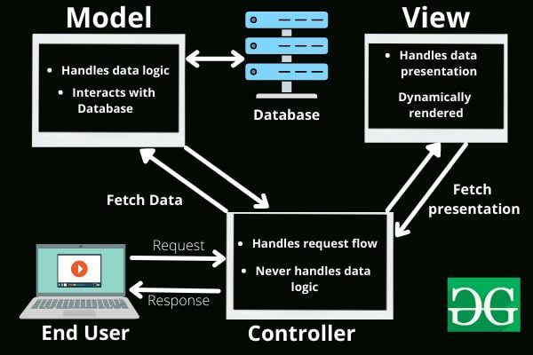
Hình 2. 2: Kiến trúc MVC
Cụ thể, Model chịu trách nhiệm làm việc với dữ liệu và cơ sở dữ liệu, View đảm nhiệm vai trò hiển thị giao diện cho người dùng, còn Controller thực hiện xử lý các yêu cầu và điều hướng luồng hoạt động của ứng dụng. Việc áp dụng mô hình MVC giúp hệ thống được tổ chức khoa học hơn, dễ nâng cấp, dễ kiểm tra lỗi và thuận tiện trong quá trình phát triển lâu dài.
Laravel được đánh giá cao nhờ có cú pháp rõ ràng, dễ đọc và dễ tiếp cận. So với việc lập trình PHP thuần, Laravel giúp mã nguồn trở nên ngắn gọn, logic và thống nhất hơn. Điều này không chỉ hỗ trợ người mới học dễ làm quen mà còn giúp nhóm phát triển phối hợp hiệu quả hơn khi cùng xây dựng một dự án. Với cách tổ chức thư mục hợp lý và các quy ước chung rõ ràng, Laravel tạo điều kiện thuận lợi cho việc quản lý mã nguồn trong các ứng dụng web từ quy mô nhỏ đến lớn.
Một ưu điểm quan trọng khác của Laravel là hệ thống routing được thiết kế trực quan và dễ sử dụng. Routing cho phép định nghĩa các đường dẫn URL và ánh xạ chúng tới các controller hoặc chức năng xử lý tương ứng. Nhờ đó, quá trình xây dựng các trang chức năng như trang chủ, trang sản phẩm, trang giỏ hàng, đăng nhập hay quản trị hệ thống được thực hiện thuận tiện và rõ ràng hơn. Routing trong Laravel còn hỗ trợ nhóm route, middleware và đặt tên route, giúp việc quản lý luồng truy cập trong hệ thống trở nên chặt chẽ và hiệu quả.
Bên cạnh đó, Laravel cung cấp Eloquent ORM, đây là một công cụ mạnh mẽ hỗ trợ thao tác với cơ sở dữ liệu theo hướng đối tượng. Thay vì phải viết nhiều câu lệnh SQL phức tạp, lập trình viên có thể làm việc với dữ liệu thông qua các model và các phương thức có sẵn.
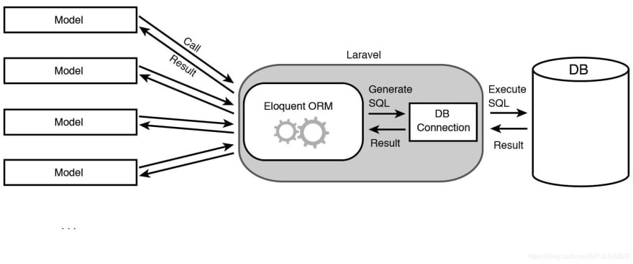
Hình 2. 3: Eloquent ORM
Eloquent ORM giúp việc truy vấn, thêm, sửa, xóa dữ liệu trở nên đơn giản hơn, đồng thời hỗ trợ tốt trong việc xây dựng quan hệ giữa các bảng như một – nhiều, nhiều – nhiều hoặc một – một. Nhờ đó, việc phát triển các chức năng liên quan đến sản phẩm, danh mục, giỏ hàng và đơn hàng trong website đặt đồ ăn trở nên thuận lợi hơn rất nhiều.
Laravel cũng hỗ trợ tốt cho việc xác thực người dùng (authentication). Framework này cung cấp sẵn các thành phần giúp xây dựng chức năng đăng ký, đăng nhập, đăng xuất, kiểm tra quyền truy cập và bảo vệ thông tin người dùng. Đây là một yếu tố rất quan trọng đối với các hệ thống web có nhiều nhóm người dùng khác nhau như khách hàng và quản trị viên. Việc sử dụng cơ chế xác thực có sẵn trong Laravel giúp tiết kiệm thời gian phát triển và nâng cao tính bảo mật cho hệ thống.
Ngoài ra, Laravel còn cung cấp middleware, là thành phần trung gian dùng để kiểm tra và xử lý các yêu cầu trước khi chúng được chuyển đến controller. Middleware thường được sử dụng để kiểm tra đăng nhập, phân quyền truy cập, bảo vệ route hoặc thực hiện một số thao tác kiểm soát luồng truy cập trong hệ thống.
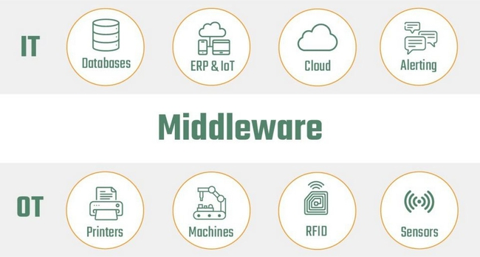
Hình 2. 4: Middleware
Trong đề tài website đặt đồ ăn, middleware có thể được dùng để phân biệt quyền giữa người dùng thông thường và quản trị viên, từ đó bảo đảm chỉ những người có quyền mới được truy cập vào khu vực quản trị hệ thống.
Một tính năng quan trọng khác của Laravel là migration, cho phép quản lý cấu trúc cơ sở dữ liệu bằng mã nguồn. Thay vì tạo bảng trực tiếp trong hệ quản trị cơ sở dữ liệu, lập trình viên có thể sử dụng migration để định nghĩa cấu trúc bảng, các cột dữ liệu và mối quan hệ giữa các bảng. Điều này giúp việc tạo mới, chỉnh sửa hoặc đồng bộ cơ sở dữ liệu trở nên dễ dàng và có tổ chức hơn. Migration đặc biệt hữu ích trong quá trình làm việc nhóm và phát triển dự án theo từng giai đoạn, vì mọi thay đổi về cơ sở dữ liệu đều được lưu lại và quản lý nhất quán.
Nhìn chung, Laravel là một framework mạnh, hiện đại và phù hợp để phát triển các ứng dụng web có cấu trúc rõ ràng, bảo mật tốt và dễ mở rộng. Với những ưu điểm như cú pháp dễ hiểu, hỗ trợ mô hình MVC, hệ thống routing linh hoạt, Eloquent ORM mạnh mẽ, tích hợp authentication, middleware và migration, Laravel là một lựa chọn phù hợp để xây dựng đề tài website đặt đồ ăn trực tuyến. Việc sử dụng Laravel không chỉ giúp rút ngắn thời gian phát triển hệ thống mà còn góp phần nâng cao chất lượng của sản phẩm cả về mặt chức năng lẫn cấu trúc kỹ thuật.

2.3. Kiến trúc MVC trong Laravel
Trong quá trình phát triển ứng dụng web, việc tổ chức mã nguồn theo một mô hình rõ ràng và khoa học là yếu tố rất quan trọng để bảo đảm hệ thống dễ xây dựng, dễ bảo trì và thuận tiện trong việc mở rộng về sau. Laravel là một framework được thiết kế dựa trên mô hình kiến trúc MVC, viết tắt của Model – View – Controller. Đây là mô hình phổ biến trong phát triển phần mềm, cho phép tách biệt các thành phần của hệ thống theo từng nhiệm vụ riêng, từ đó giúp cho việc quản lý mã nguồn trở nên hợp lý và hiệu quả hơn.
Thành phần đầu tiên trong mô hình MVC là Model. Model là thành phần chịu trách nhiệm làm việc với dữ liệu và tương tác trực tiếp với cơ sở dữ liệu. Trong Laravel, Model thường được sử dụng để đại diện cho một bảng dữ liệu trong hệ quản trị cơ sở dữ liệu. Thông qua Model, lập trình viên có thể thực hiện các thao tác như truy vấn, thêm mới, cập nhật và xóa dữ liệu. Ngoài ra, Model còn có thể được dùng để thiết lập mối quan hệ giữa các bảng dữ liệu, chẳng hạn như quan hệ giữa người dùng và đơn hàng, giữa danh mục và sản phẩm, hoặc giữa đơn hàng và chi tiết đơn hàng. Việc sử dụng Model giúp cho quá trình xử lý dữ liệu được thực hiện theo hướng đối tượng, từ đó làm cho mã nguồn trở nên rõ ràng và dễ quản lý hơn.
Thành phần thứ hai là View. View là phần chịu trách nhiệm hiển thị giao diện và truyền tải thông tin đến người dùng. Trong Laravel, View thường được xây dựng bằng công cụ Blade Template, cho phép tạo ra các trang giao diện động một cách linh hoạt. Vai trò chính của View là tiếp nhận dữ liệu từ Controller và trình bày dữ liệu đó dưới dạng mà người dùng có thể quan sát và tương tác, chẳng hạn như danh sách sản phẩm, thông tin chi tiết món ăn, giỏ hàng, biểu mẫu đăng nhập hoặc trang quản trị. View không đảm nhiệm việc xử lý logic nghiệp vụ hay thao tác trực tiếp với cơ sở dữ liệu, mà chỉ tập trung vào khía cạnh trình bày và giao diện của hệ thống.
Thành phần thứ ba là Controller. Controller đóng vai trò trung gian giữa Model và View, đồng thời là nơi tiếp nhận yêu cầu từ người dùng và xử lý logic nghiệp vụ của hệ thống. Khi người dùng thực hiện một thao tác nào đó trên giao diện, chẳng hạn như nhấn nút xem chi tiết sản phẩm, thêm sản phẩm vào giỏ hàng hoặc đặt hàng, Controller sẽ tiếp nhận yêu cầu này, gọi đến Model để xử lý dữ liệu cần thiết, sau đó trả kết quả về View để hiển thị cho người dùng. Có thể nói, Controller là thành phần điều phối hoạt động của hệ thống, giúp liên kết chặt chẽ giữa phần dữ liệu và phần giao diện.
Việc áp dụng mô hình MVC trong Laravel mang lại nhiều lợi ích quan trọng. Trước hết, mô hình này giúp tách biệt rõ ràng các phần của hệ thống, tránh việc viết toàn bộ mã xử lý và giao diện trong cùng một nơi. Nhờ đó, mã nguồn trở nên dễ đọc, dễ kiểm tra và dễ sửa đổi khi cần nâng cấp. Bên cạnh đó, MVC còn hỗ trợ tốt cho việc làm việc nhóm, vì mỗi thành viên có thể tập trung vào một phần riêng như giao diện, xử lý nghiệp vụ hoặc cơ sở dữ liệu mà không ảnh hưởng quá nhiều đến các phần còn lại. Đây cũng là một trong những lý do khiến Laravel trở thành framework phù hợp cho việc xây dựng các ứng dụng web hiện đại.
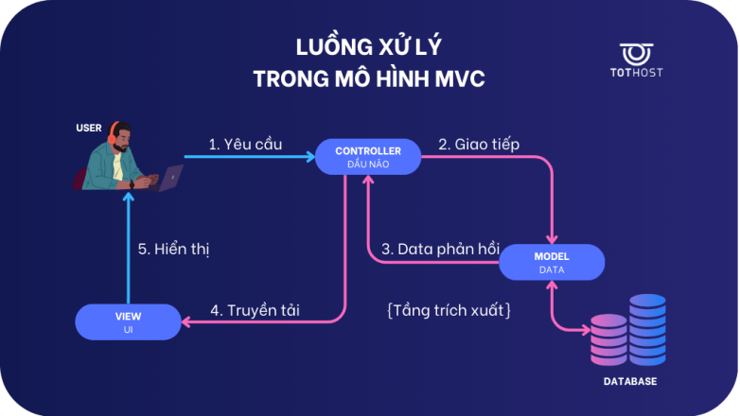
Hình 2. 5: Cách thức hoạt động mô hình MVC
Liên hệ với đề tài xây dựng website đặt đồ ăn bằng Laravel, mô hình MVC được áp dụng rất rõ ràng trong quá trình xây dựng hệ thống. Về Model, hệ thống sử dụng các model như Product, Category, Order, OrderItem, CartItem và User để thao tác với các bảng dữ liệu tương ứng trong cơ sở dữ liệu. Chẳng hạn, model Product dùng để quản lý thông tin món ăn, model Order dùng để lưu trữ thông tin đơn hàng, còn model OrderItem dùng để quản lý các sản phẩm thuộc từng đơn hàng. Các model này hỗ trợ truy vấn dữ liệu, thiết lập quan hệ giữa các bảng và phục vụ cho việc xử lý các chức năng của hệ thống.
Về View, đây là nơi hiển thị toàn bộ giao diện của website cho người dùng và quản trị viên. Các trang như trang chủ, danh sách món ăn, chi tiết sản phẩm, giỏ hàng, trang đặt hàng, lịch sử đơn hàng hay trang quản trị sản phẩm đều được xây dựng dưới dạng View. Các giao diện này có nhiệm vụ hiển thị dữ liệu do Controller truyền sang, giúp người dùng dễ dàng theo dõi thông tin và thực hiện các thao tác cần thiết trên hệ thống.
Về Controller, đây là thành phần xử lý các chức năng chính của website đặt đồ ăn. Ví dụ, ProductController có nhiệm vụ lấy danh sách món ăn từ cơ sở dữ liệu và truyền sang giao diện hiển thị; CartController xử lý logic thêm món ăn vào giỏ hàng, cập nhật số lượng hoặc xóa món ăn khỏi giỏ; OrderController thực hiện chức năng đặt hàng, lưu thông tin đơn hàng và hiển thị lịch sử mua hàng; ngoài ra còn có thể có AuthController để xử lý đăng ký, đăng nhập và phân quyền người dùng. Nhờ có Controller, các thao tác nghiệp vụ trong hệ thống được tổ chức rõ ràng, thống nhất và dễ bảo trì.
Từ những phân tích trên có thể thấy rằng, kiến trúc MVC đóng vai trò rất quan trọng trong việc xây dựng website đặt đồ ăn bằng Laravel. Mô hình này không chỉ giúp tổ chức hệ thống một cách khoa học mà còn tạo điều kiện thuận lợi cho việc phát triển, kiểm thử và mở rộng ứng dụng trong tương lai. Việc áp dụng đúng kiến trúc MVC cũng góp phần nâng cao chất lượng của sản phẩm cả về mặt kỹ thuật lẫn khả năng vận hành thực tế.

2.4. Tổng quan về PHP và MySQL
Trong quá trình phát triển các ứng dụng web, ngôn ngữ lập trình phía máy chủ và hệ quản trị cơ sở dữ liệu là hai thành phần nền tảng có vai trò đặc biệt quan trọng. Đối với đề tài xây dựng website đặt đồ ăn trực tuyến, hai công nghệ được lựa chọn là PHP và MySQL. Đây là bộ công nghệ phổ biến, được sử dụng rộng rãi trong nhiều hệ thống web và đặc biệt phù hợp với framework Laravel.
PHP là một ngôn ngữ lập trình phía máy chủ, được thiết kế chuyên biệt cho phát triển ứng dụng web. Ngôn ngữ này cho phép xử lý các yêu cầu từ phía người dùng, thực hiện các thao tác logic nghiệp vụ và tạo ra nội dung động để hiển thị trên trình duyệt. Khi người dùng truy cập vào một website, các đoạn mã PHP sẽ được thực thi trên máy chủ để xử lý dữ liệu, tương tác với cơ sở dữ liệu và trả về kết quả dưới dạng giao diện web hoàn chỉnh. Nhờ đó, PHP có thể hỗ trợ xây dựng nhiều chức năng quan trọng như đăng ký, đăng nhập, quản lý sản phẩm, giỏ hàng, đặt hàng và xử lý đơn hàng trong các hệ thống thương mại điện tử hoặc website dịch vụ.
Hình 2. 6: Ngôn ngữ PHP
Một trong những ưu điểm nổi bật của PHP là cú pháp tương đối dễ học, dễ sử dụng và phù hợp với nhiều đối tượng lập trình viên, đặc biệt là sinh viên và người mới tiếp cận với lập trình web. Bên cạnh đó, PHP có cộng đồng sử dụng lớn, tài liệu phong phú và được hỗ trợ bởi nhiều công cụ phát triển khác nhau. Đây cũng là ngôn ngữ nền tảng của Laravel, vì vậy việc sử dụng PHP giúp tận dụng tốt các tính năng mà framework này cung cấp, đồng thời tạo điều kiện thuận lợi cho việc phát triển hệ thống theo hướng hiện đại và có cấu trúc.
Cùng với PHP, MySQL là một hệ quản trị cơ sở dữ liệu quan hệ được sử dụng rất phổ biến trong các ứng dụng web. MySQL cho phép lưu trữ, quản lý và truy xuất dữ liệu một cách có tổ chức thông qua các bảng dữ liệu có mối quan hệ với nhau. Trong đề tài website đặt đồ ăn, MySQL được sử dụng để lưu trữ các thông tin quan trọng như tài khoản người dùng, danh mục món ăn, sản phẩm, giỏ hàng, đơn hàng và chi tiết đơn hàng. Việc sử dụng cơ sở dữ liệu giúp hệ thống có thể quản lý dữ liệu một cách chặt chẽ, bảo đảm tính nhất quán và hỗ trợ tốt cho việc tìm kiếm, cập nhật cũng như thống kê thông tin.
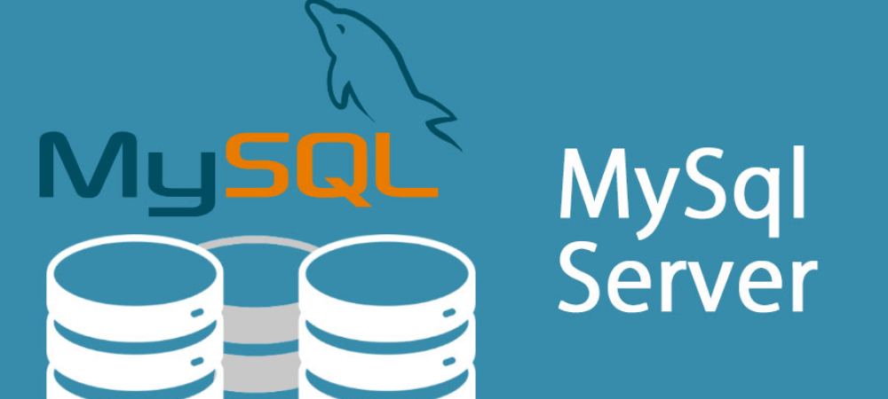
Hình 2. 7: Hệ quản trị dữ liệu MySQL
MySQL được đánh giá cao nhờ khả năng hoạt động ổn định, tốc độ xử lý tốt và dễ triển khai trong các hệ thống web vừa và nhỏ. Ngoài ra, MySQL cũng hỗ trợ tốt cho việc kết nối với PHP và Laravel, giúp quá trình xây dựng hệ thống diễn ra thuận lợi hơn. Khi kết hợp với Eloquent ORM trong Laravel, việc thao tác với cơ sở dữ liệu MySQL trở nên đơn giản hơn rất nhiều, do lập trình viên có thể xử lý dữ liệu thông qua các model mà không cần viết quá nhiều câu lệnh SQL phức tạp.
Lý do lựa chọn PHP và MySQL cho đề tài này xuất phát từ nhiều yếu tố phù hợp cả về mặt kỹ thuật lẫn thực tiễn. Trước hết, đây là hai công nghệ phổ biến, quen thuộc và được sử dụng rộng rãi trong phát triển website, do đó rất thuận lợi cho việc học tập, tìm hiểu và triển khai. Thứ hai, PHP và MySQL dễ cài đặt, dễ cấu hình trên các môi trường như XAMPP, Laragon hoặc các máy chủ web thông dụng, phù hợp với phạm vi của một bài tập lớn hoặc dự án học tập. Quan trọng hơn, hai công nghệ này có khả năng tương thích rất tốt với Laravel, giúp phát huy tối đa các ưu điểm của framework trong việc tổ chức mã nguồn, xử lý nghiệp vụ và quản lý dữ liệu.
Từ những đặc điểm trên có thể thấy rằng, PHP và MySQL là hai công nghệ phù hợp để xây dựng website đặt đồ ăn trực tuyến. Việc lựa chọn bộ công nghệ này không chỉ giúp đề tài bảo đảm tính khả thi trong quá trình thực hiện mà còn đáp ứng tốt yêu cầu về chức năng, hiệu năng và khả năng mở rộng của hệ thống trong tương lai.

2.5. HTML, CSS, JavaScript và Bootstrap/Tailwind CSS
Trong quá trình xây dựng một website, đặc biệt là các hệ thống có tính tương tác cao như website đặt đồ ăn trực tuyến, nhóm công nghệ giao diện đóng vai trò rất quan trọng. Đây là những công nghệ trực tiếp tạo nên hình thức hiển thị của website, đồng thời quyết định mức độ thuận tiện và trải nghiệm của người dùng khi thao tác trên hệ thống. Trong đề tài này, các công nghệ giao diện được sử dụng gồm HTML, CSS, JavaScript và framework hỗ trợ thiết kế như Bootstrap hoặc Tailwind CSS. Mỗi công nghệ đảm nhận một vai trò riêng nhưng có mối liên hệ chặt chẽ với nhau trong quá trình xây dựng giao diện hoàn chỉnh.
Trước hết, HTML (HyperText Markup Language) là ngôn ngữ đánh dấu dùng để xây dựng cấu trúc cơ bản của một trang web. HTML cho phép định nghĩa các thành phần hiển thị như tiêu đề, đoạn văn bản, hình ảnh, bảng biểu, biểu mẫu nhập liệu, nút bấm, danh sách sản phẩm và nhiều phần tử khác.
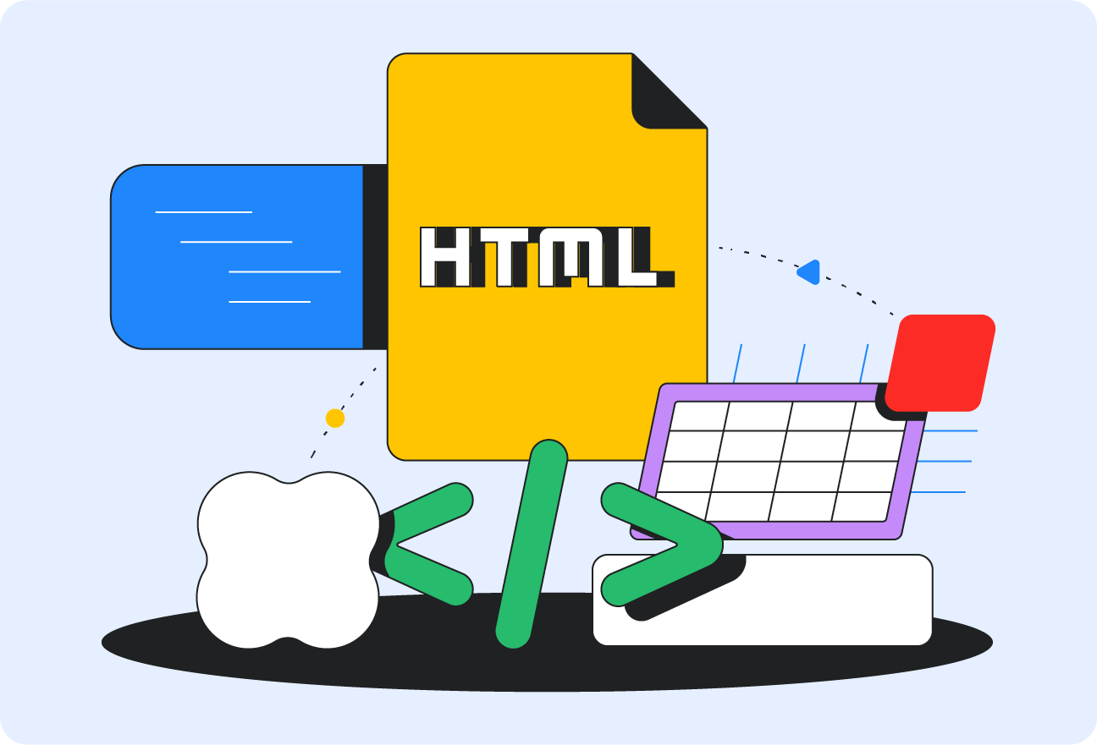
Hình 2. 8: HTML
Có thể hiểu HTML là bộ khung của trang web, giúp xác định nội dung nào sẽ được hiển thị và sắp xếp theo bố cục như thế nào. Trong website đặt đồ ăn, HTML được sử dụng để xây dựng các trang như trang chủ, trang danh sách món ăn, trang chi tiết sản phẩm, giỏ hàng, thanh toán và các giao diện quản trị.
Bên cạnh HTML, CSS (Cascading Style Sheets) là ngôn ngữ dùng để định dạng và trang trí cho giao diện web. Nếu HTML đóng vai trò tạo khung cấu trúc thì CSS chính là thành phần giúp giao diện trở nên đẹp hơn, rõ ràng hơn và chuyên nghiệp hơn. CSS cho phép thiết lập màu sắc, kích thước chữ, khoảng cách, viền, nền, bố cục hiển thị và nhiều hiệu ứng trực quan khác.
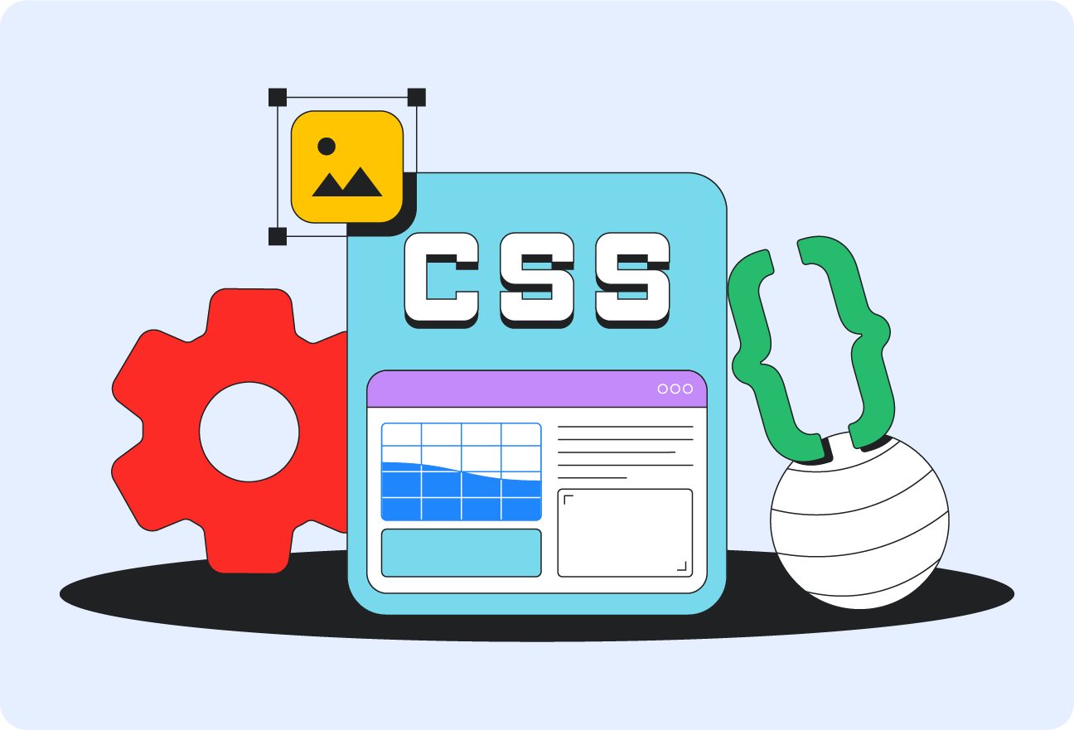
Hình 2. 9: CSS
Trong đề tài website đặt đồ ăn, CSS giúp làm nổi bật hình ảnh món ăn, bố trí các khối nội dung hợp lý, tạo nút bấm trực quan và bảo đảm tính thẩm mỹ tổng thể của hệ thống. Nhờ có CSS, giao diện không chỉ dễ nhìn mà còn góp phần nâng cao trải nghiệm của người dùng khi tương tác với website.
Ngoài HTML và CSS, JavaScript là ngôn ngữ lập trình phía trình duyệt, được sử dụng để xử lý các thao tác tương tác trên giao diện web. JavaScript cho phép website phản hồi linh hoạt trước các hành động của người dùng mà không cần tải lại toàn bộ trang.
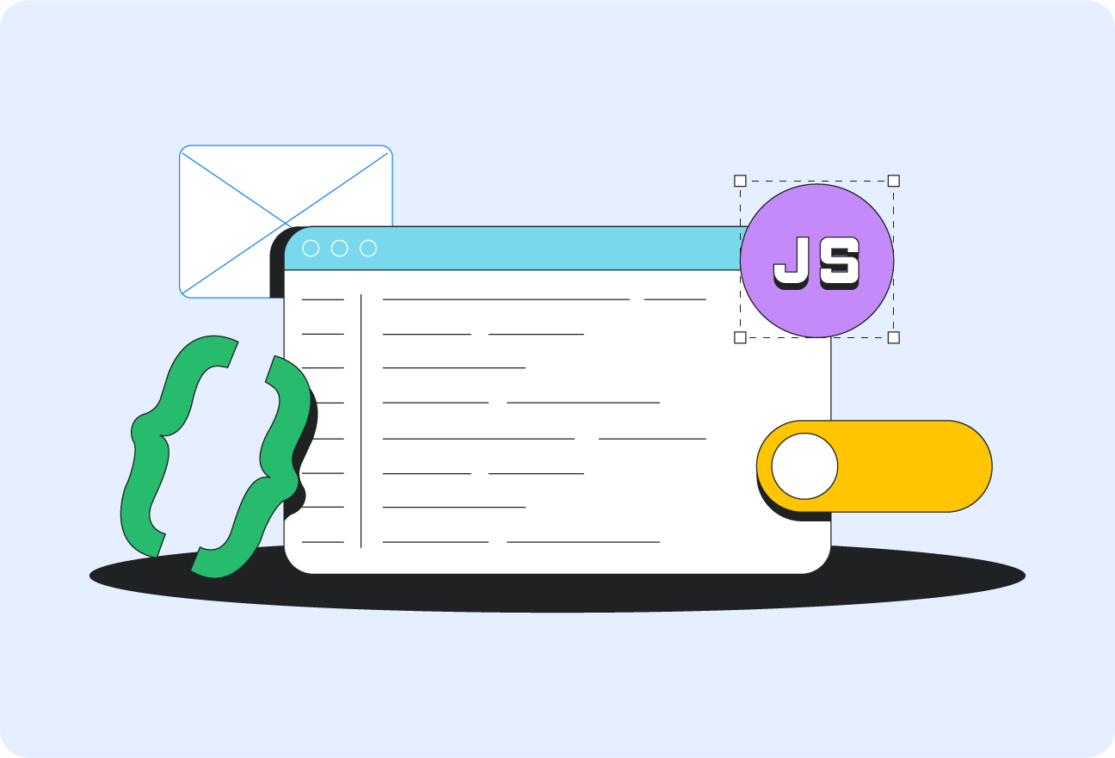
Hình 2. 10: JavaScript
Chẳng hạn, trong website đặt đồ ăn, JavaScript có thể được dùng để xử lý các chức năng như thêm sản phẩm vào giỏ hàng, cập nhật số lượng món ăn, hiển thị thông báo, kiểm tra dữ liệu nhập vào biểu mẫu hoặc tạo các hiệu ứng chuyển động giúp giao diện sinh động hơn. Việc sử dụng JavaScript giúp website trở nên linh hoạt, hiện đại và tạo cảm giác thuận tiện hơn trong quá trình sử dụng.
Để hỗ trợ quá trình thiết kế giao diện nhanh chóng và đồng bộ hơn, đề tài có thể sử dụng thêm các framework CSS như Tailwind CSS. Đây là những công cụ hỗ trợ xây dựng giao diện rất phổ biến trong phát triển web hiện nay. Trong khi đó, Tailwind CSS là framework theo hướng utility-first, cung cấp nhiều lớp định dạng nhỏ để lập trình viên linh hoạt thiết kế giao diện theo ý muốn mà không cần viết quá nhiều mã CSS riêng.
Hình 2. 11: Tailwind CSS
Việc sử dụng Tailwind CSS mang lại nhiều lợi ích trong quá trình phát triển website đặt đồ ăn. Trước hết, các framework này giúp tiết kiệm thời gian thiết kế giao diện do đã có sẵn nhiều lớp và thành phần hỗ trợ. Bên cạnh đó, chúng còn giúp giao diện có tính thẩm mỹ cao, dễ tùy chỉnh và dễ thích ứng với nhiều kích thước màn hình khác nhau. Điều này đặc biệt quan trọng đối với website đặt đồ ăn, bởi người dùng có thể truy cập hệ thống từ nhiều thiết bị như máy tính, máy tính bảng hoặc điện thoại thông minh.
Từ những phân tích trên có thể thấy rằng, HTML, CSS, JavaScript và Tailwind CSS là những công nghệ giao diện giữ vai trò nền tảng trong quá trình xây dựng website đặt đồ ăn trực tuyến. HTML giúp tạo cấu trúc nội dung, CSS đảm nhiệm việc trình bày và định dạng giao diện, JavaScript xử lý các tương tác động, còn Bootstrap hoặc Tailwind CSS hỗ trợ thiết kế giao diện nhanh chóng, đẹp mắt và chuyên nghiệp hơn. Sự kết hợp giữa các công nghệ này góp phần tạo nên một hệ thống web có giao diện trực quan, dễ sử dụng và đáp ứng tốt yêu cầu thực tế của người dùng.

2.6. Hệ quản trị cơ sở dữ liệu MySQL
MySQL là một hệ quản trị cơ sở dữ liệu quan hệ được sử dụng rất phổ biến trong quá trình phát triển các ứng dụng web hiện nay. Hệ quản trị này cho phép lưu trữ, tổ chức và quản lý dữ liệu dưới dạng các bảng có mối quan hệ với nhau, từ đó giúp cho việc truy xuất, cập nhật và xử lý dữ liệu được thực hiện một cách khoa học và hiệu quả. Trong đề tài xây dựng website đặt đồ ăn bằng Laravel, MySQL giữ vai trò là nơi lưu trữ toàn bộ dữ liệu của hệ thống, bảo đảm cho các chức năng của website có thể hoạt động ổn định và chính xác.
Đối với một website đặt đồ ăn trực tuyến, dữ liệu phát sinh trong quá trình vận hành là tương đối đa dạng và có mối liên hệ chặt chẽ với nhau. MySQL hỗ trợ rất tốt trong việc tổ chức các dữ liệu này thành các bảng riêng biệt, đồng thời thiết lập mối quan hệ giữa các bảng nhằm bảo đảm tính nhất quán của hệ thống. Cụ thể, hệ thống có thể bao gồm các bảng dữ liệu chính như bảng người dùng, bảng danh mục, bảng sản phẩm, bảng đơn hàng và bảng chi tiết đơn hàng.
Bảng người dùng dùng để lưu trữ các thông tin liên quan đến tài khoản đăng nhập của khách hàng hoặc quản trị viên, chẳng hạn như họ tên, email, mật khẩu, số điện thoại, địa chỉ và quyền truy cập. Dữ liệu trong bảng này giúp hệ thống nhận diện người dùng, thực hiện chức năng đăng nhập và phân quyền truy cập phù hợp. Đây là một thành phần quan trọng trong các website có hỗ trợ chức năng tài khoản cá nhân và quản lý người dùng.
Bảng danh mục được sử dụng để lưu trữ các nhóm món ăn khác nhau trong hệ thống, ví dụ như món chính, món phụ, đồ uống hoặc món tráng miệng. Việc phân chia sản phẩm theo danh mục giúp cho dữ liệu được sắp xếp rõ ràng hơn, đồng thời hỗ trợ khách hàng tìm kiếm và lọc món ăn một cách thuận tiện. Mỗi danh mục thường có các thông tin cơ bản như mã danh mục, tên danh mục và mô tả ngắn nếu cần.
Bảng sản phẩm là nơi lưu trữ thông tin chi tiết về các món ăn được cung cấp trên website. Dữ liệu trong bảng này thường bao gồm tên món ăn, giá bán, hình ảnh, mô tả, trạng thái hoạt động và mã danh mục liên kết. Bảng sản phẩm có mối quan hệ với bảng danh mục để xác định mỗi món ăn thuộc nhóm nào. Đây là bảng dữ liệu quan trọng nhất trong hệ thống vì nó phản ánh trực tiếp các món ăn mà khách hàng có thể lựa chọn và đặt mua.
Bảng đơn hàng được dùng để lưu trữ thông tin tổng quát của mỗi lần đặt hàng do khách hàng thực hiện. Các trường dữ liệu trong bảng này có thể bao gồm mã đơn hàng, mã người dùng, ngày đặt hàng, tổng tiền, trạng thái đơn hàng, thông tin nhận hàng và phương thức thanh toán. Bảng đơn hàng giúp hệ thống theo dõi toàn bộ quá trình mua hàng của khách hàng, đồng thời hỗ trợ quản trị viên quản lý và xử lý các đơn đã phát sinh.
Bên cạnh đó, bảng chi tiết đơn hàng được sử dụng để lưu trữ danh sách các món ăn cụ thể có trong từng đơn hàng. Mỗi dòng dữ liệu trong bảng này thường thể hiện một sản phẩm thuộc một đơn hàng nhất định, bao gồm mã đơn hàng, mã sản phẩm, số lượng và giá tại thời điểm đặt hàng. Bảng chi tiết đơn hàng có vai trò liên kết giữa bảng đơn hàng và bảng sản phẩm, giúp hệ thống xác định chính xác khách hàng đã đặt những món nào, số lượng bao nhiêu và tổng tiền được tính ra như thế nào.
Việc tổ chức dữ liệu theo các bảng như trên cho thấy MySQL rất phù hợp với mô hình dữ liệu của website đặt đồ ăn. Không chỉ hỗ trợ lưu trữ dữ liệu một cách có hệ thống, MySQL còn cho phép thiết lập khóa chính, khóa ngoại và các mối quan hệ giữa các bảng, từ đó giúp hạn chế trùng lặp dữ liệu và tăng độ chính xác trong quá trình quản lý. Ngoài ra, MySQL còn hỗ trợ truy vấn dữ liệu nhanh chóng, đáp ứng tốt các thao tác như tìm kiếm món ăn, lọc theo danh mục, xem lịch sử đơn hàng hoặc thống kê dữ liệu trong hệ thống.
Một ưu điểm quan trọng của MySQL là khả năng hỗ trợ tốt cho các website vừa và nhỏ. Đối với các hệ thống có quy mô như đề tài website đặt đồ ăn, MySQL hoàn toàn có thể đáp ứng tốt về hiệu năng, độ ổn định và khả năng quản lý dữ liệu. Hệ quản trị này cũng dễ cài đặt, dễ sử dụng, có tài liệu phong phú và tương thích tốt với nhiều công cụ phát triển web, đặc biệt là Laravel. Khi kết hợp với Eloquent ORM của Laravel, việc thao tác với cơ sở dữ liệu MySQL trở nên đơn giản hơn, giúp cho quá trình lập trình và quản lý hệ thống đạt hiệu quả cao hơn.
Từ đó có thể thấy rằng, MySQL là một lựa chọn phù hợp và hiệu quả trong việc xây dựng cơ sở dữ liệu cho website đặt đồ ăn trực tuyến. Việc sử dụng MySQL không chỉ giúp hệ thống quản lý dữ liệu người dùng, sản phẩm, danh mục và đơn hàng một cách khoa học mà còn bảo đảm tính khả thi, ổn định và dễ triển khai đối với một đề tài có quy mô vừa phải như bài tập lớn chuyên đề.

2.7. Các công cụ hỗ trợ phát triển hệ thống
Trong quá trình xây dựng website đặt đồ ăn bằng Laravel, bên cạnh các ngôn ngữ lập trình và công nghệ chính, việc sử dụng các công cụ hỗ trợ phát triển hệ thống là rất cần thiết. Những công cụ này giúp quá trình cài đặt môi trường, lập trình, quản lý mã nguồn, kiểm tra dữ liệu và triển khai chức năng được thực hiện thuận lợi, nhanh chóng và chính xác hơn. Việc lựa chọn các công cụ phù hợp không chỉ giúp tiết kiệm thời gian phát triển mà còn góp phần nâng cao hiệu quả làm việc trong suốt quá trình thực hiện đề tài.
Trước hết, để xây dựng và chạy hệ thống trên môi trường máy tính cá nhân, cần có một công cụ hỗ trợ tạo máy chủ cục bộ. Trong đề tài này có thể sử dụng Laragon. Đây là hai công cụ phổ biến dùng để tạo môi trường phát triển web trên máy tính, tích hợp sẵn các thành phần cần thiết như Apache, PHP và MySQL.

Hình 2. 12: Laragon
Nhờ đó, người phát triển có thể dễ dàng chạy thử website trên localhost mà không cần cấu hình máy chủ phức tạp. XAMPP thường được sử dụng rộng rãi nhờ tính phổ biến và dễ cài đặt, trong khi Laragon có ưu điểm là gọn nhẹ, khởi động nhanh và hỗ trợ tốt cho các dự án Laravel.
Bên cạnh môi trường chạy hệ thống, Visual Studio Code (VS Code) là công cụ được sử dụng để lập trình và chỉnh sửa mã nguồn. Đây là một trình soạn thảo mã nguồn mạnh, giao diện trực quan, hỗ trợ nhiều ngôn ngữ lập trình và có thể cài đặt thêm nhiều tiện ích mở rộng phục vụ phát triển web.
Hình 2. 13: Visual Studio Code (VS Code
Trong quá trình thực hiện đề tài, VS Code hỗ trợ viết mã PHP, HTML, CSS, JavaScript cũng như quản lý cấu trúc thư mục của Laravel một cách thuận tiện. Ngoài ra, công cụ này còn có khả năng tích hợp terminal, gợi ý cú pháp và kiểm tra lỗi, giúp lập trình viên thao tác hiệu quả hơn.
Một công cụ rất quan trọng khi làm việc với Laravel là Composer. Đây là trình quản lý thư viện dành cho PHP, được sử dụng để cài đặt framework Laravel cũng như các gói thư viện bổ sung cần thiết cho dự án.
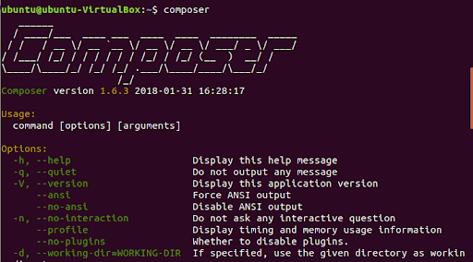
Hình 2. 14: Composer
Composer giúp quản lý các phụ thuộc của hệ thống một cách đồng bộ và tự động, từ đó giảm đáng kể thời gian cấu hình thủ công. Trong quá trình phát triển đề tài, Composer đóng vai trò thiết yếu trong việc tạo project Laravel mới, cài đặt package và cập nhật các thành phần liên quan của dự án.
Để quản lý và thao tác với cơ sở dữ liệu, công cụ phpMyAdmin thường được sử dụng. Đây là một phần mềm quản trị cơ sở dữ liệu MySQL thông qua giao diện web, cho phép người dùng dễ dàng tạo bảng, chỉnh sửa cấu trúc dữ liệu, thêm hoặc xóa bản ghi và theo dõi nội dung trong các bảng dữ liệu.

Hình 2. 15: phpMyAdmin
Đối với đề tài website đặt đồ ăn, phpMyAdmin hỗ trợ kiểm tra các bảng như người dùng, sản phẩm, danh mục, đơn hàng và chi tiết đơn hàng trong quá trình xây dựng và kiểm thử hệ thống. Nhờ giao diện trực quan, công cụ này giúp việc quản lý dữ liệu trở nên dễ dàng hơn so với thao tác hoàn toàn bằng câu lệnh SQL.
Ngoài ra, để phục vụ cho việc lưu trữ và quản lý phiên bản mã nguồn, Git và GitHub là những công cụ hỗ trợ rất quan trọng. Git là hệ thống quản lý phiên bản phân tán, cho phép theo dõi các thay đổi trong mã nguồn theo thời gian, hỗ trợ quay lại phiên bản trước khi cần thiết và giúp việc phát triển theo từng giai đoạn được kiểm soát tốt hơn.

Hình 2. 16: Git và GitHub
GitHub là nền tảng trực tuyến dùng để lưu trữ kho mã nguồn Git, đồng thời hỗ trợ làm việc nhóm, chia sẻ dự án và sao lưu mã nguồn trên môi trường Internet. Việc sử dụng Git và GitHub trong đề tài giúp bảo đảm an toàn cho dữ liệu mã nguồn, đồng thời tạo thuận lợi cho quá trình phát triển và chỉnh sửa hệ thống.
Từ những nội dung trên có thể thấy rằng, các công cụ như Laragon, VS Code, Composer, phpMyAdmin, Git/GitHub đều giữ vai trò quan trọng trong quá trình phát triển hệ thống. Mỗi công cụ đảm nhận một nhiệm vụ riêng, từ hỗ trợ chạy môi trường, viết mã nguồn, quản lý thư viện, kiểm tra cơ sở dữ liệu cho đến lưu trữ phiên bản và kiểm thử chức năng. Việc kết hợp sử dụng các công cụ này giúp quá trình xây dựng website đặt đồ ăn bằng Laravel được thực hiện một cách thuận lợi, khoa học và đạt hiệu quả cao hơn.

CHƯƠNG 3: PHÂN TÍCH VÀ THIẾT KẾ HỆ THỐNG

3.1. Khảo sát yêu cầu hệ thống
Quá trình khảo sát được thực hiện dựa trên nhu cầu thực tế của hai đối tượng chính: khách hàng (người dùng cuối) và quản trị viên (chủ nhà hàng / nhân viên quản lý). Dưới đây là các yêu cầu cụ thể.

3.1.1. Yêu cầu dành cho khách hàng
Xem danh sách món ăn: Hệ thống phải hiển thị các món ăn kèm hình ảnh, tên, giá và đánh giá trung bình.
Lọc món theo danh mục, giá, đánh giá: Khách hàng có thể lọc món theo danh mục (món chính, đồ uống, tráng miệng…), theo khoảng giá, theo mức sao (từ 3 sao trở lên) hoặc theo chương trình khuyến mãi.
Tìm kiếm sản phẩm: Cho phép nhập từ khóa (tên món, nguyên liệu) để tìm kiếm nhanh.
Xem chi tiết món ăn: Hiển thị đầy đủ thông tin: mô tả, giá, tùy chọn (size, topping), đánh giá chi tiết của khách hàng khác.
Thêm sản phẩm vào giỏ hàng: Khách hàng chọn số lượng, tùy chọn kèm theo (nếu có) và thêm vào giỏ. Giỏ hàng cập nhật ngay lập tức.
Quản lý giỏ hàng:Cho phép xem, cập nhật số lượng, xóa sản phẩm khỏi giỏ, nhập mã giảm giá và xem tổng tiền.
Đặt hàng và thanh toán: Hệ thống hỗ trợ chọn phương thức thanh toán (COD, chuyển khoản, thẻ tín dụng, ví điện tử). Sau khi xác nhận, tạo đơn hàng và gửi thông báo xác nhận.
Xem lịch sử mua hàng: Khách hàng có thể xem danh sách các đơn hàng đã đặt, kèm trạng thái và chi tiết từng đơn.
Cập nhật thông tin cá nhân: Cho phép thay đổi họ tên, địa chỉ giao hàng, số điện thoại, mật khẩu.
Đánh giá sản phẩm: Sau khi nhận hàng, khách hàng có thể chấm sao, viết nhận xét và gửi ảnh đánh giá.
Nhận thông báo: Hệ thống tự động gửi thông báo khi đơn hàng thay đổi trạng thái hoặc khi có khuyến mãi mới.

3.1.2. Yêu cầu dành cho quản trị viên
Quản lý sản phẩm: Admin có thể thêm, sửa, xóa món ăn; cập nhật giá, hình ảnh, mô tả, trạng thái (còn/hết hàng).
Quản lý danh mục: Tạo, sửa, xóa các danh mục món ăn; sắp xếp thứ tự hiển thị.
Quản lý đơn hàng: Xem danh sách đơn hàng, lọc theo trạng thái, cập nhật trạng thái (chờ xác nhận → đang giao → hoàn thành / hủy). Tự động gửi thông báo đến khách hàng khi cập nhật.
Quản lý người dùng: Xem danh sách khách hàng, khóa/mở khóa tài khoản, tìm kiếm theo thông tin.
Quản lý mã giảm giá: Tạo mã giảm giá với điều kiện (tối thiểu đơn hàng, thời hạn, số lần sử dụng); kích hoạt/tạm dừng mã.
Quản lý thông báo: Soạn và gửi thông báo đến một hoặc tất cả người dùng (khuyến mãi, sự kiện).
Thống kê doanh thu: Xem báo cáo doanh thu theo ngày/tuần/tháng; thống kê món ăn bán chạy; xuất báo cáo dạng Excel/PDF.
Quản lý đánh giá: Kiểm duyệt, ẩn hoặc xóa các đánh giá không phù hợp; có thể trả lời đánh giá của khách hàng.

3.1.3. Yêu cầu phi chức năng
Hệ thống hoạt động ổn định, thời gian tải trang dưới 3 giây.
Giao diện thân thiện, tương thích với cả máy tính và điện thoại (responsive).
Dữ liệu người dùng được bảo mật, mã hóa mật khẩu.
Hỗ trợ xác thực qua OTP khi đăng ký và quên mật khẩu.

3.2. Phân tích chức năng hệ thống
Hệ thống website đặt đồ ăn được xây dựng nhằm cung cấp trải nghiệm liền mạch cho người dùng từ khâu xem món, đặt hàng đến thanh toán, đồng thời trang bị cho quản trị viên bộ công cụ quản lý toàn diện. Dưới đây là mô tả chi tiết từng nhóm chức năng.
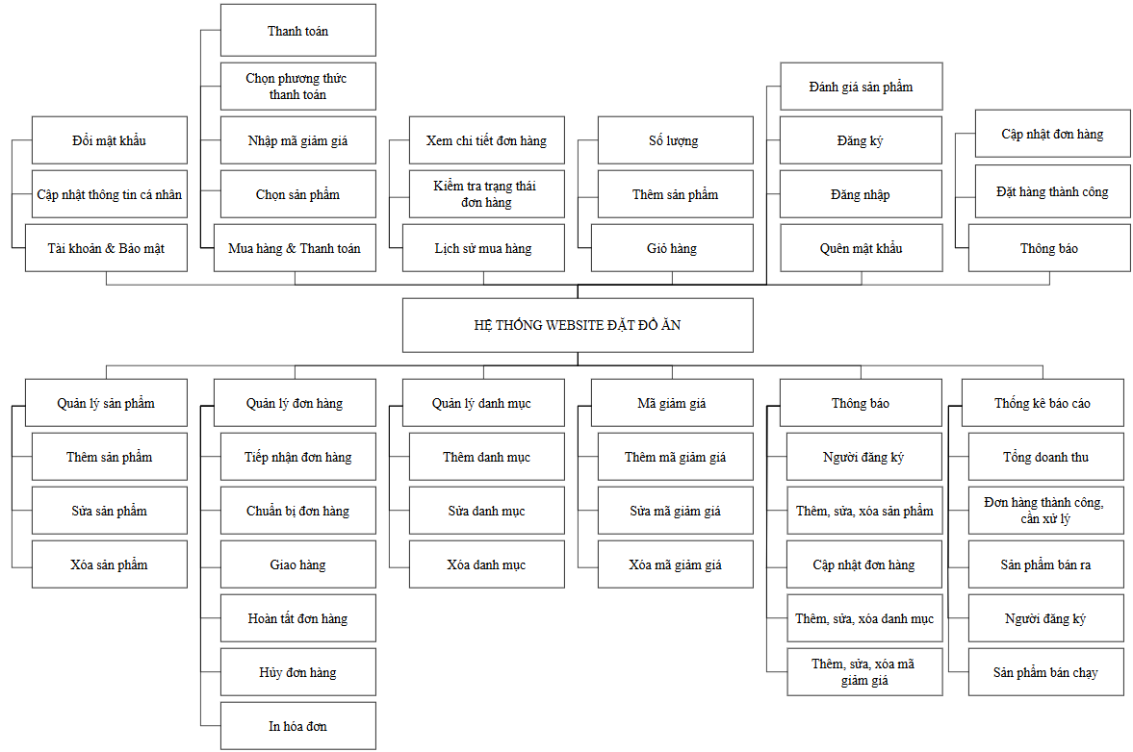
Hình 3. 1: Sơ đồ phân cấp chức năng
Sơ đồ phân cấp chức năng thể hiện mối quan hệ cha – con giữa các chức năng chính và chức năng chi tiết theo từng cấp quản lý. Ở cấp cao nhất là chức năng tổng quát, sau đó được phân rã thành các chức năng cấp trung gian và cuối cùng là các chức năng tác nghiệp cụ thể. Mỗi chức năng cấp dưới đóng góp vào việc thực hiện chức năng cấp trên, đảm bảo tính liên kết và hỗ trợ trong toàn bộ hệ thống. Cấu trúc phân cấp này giúp dễ dàng nhận biết phạm vi trách nhiệm, luồng thông tin và sự phụ thuộc giữa các bộ phận chức năng.

3.2.1. Chức năng dành cho người dùng (khách hàng)
Đăng ký tài khoản: Người dùng cung cấp email, số điện thoại, họ tên và mật khẩu để tạo tài khoản mới. Hệ thống gửi mã xác thực (OTP) hoặc link kích hoạt để đảm bảo thông tin liên lạc hợp lệ, tránh tài khoản ảo và hỗ trợ khôi phục mật khẩu sau này.
Đăng nhập: Cho phép người dùng đăng nhập bằng tài khoản đã đăng ký qua form email/mật khẩu. Ngoài ra có thể tích hợp đăng nhập bằng Google, Facebook để rút gọn thao tác. Hệ thống cũng hỗ trợ ghi nhớ đăng nhập (remember me) trên trình duyệt tin cậy.
Quên mật khẩu: Khi người dùng quên mật khẩu, họ nhập email hoặc số điện thoại đã đăng ký. Hệ thống gửi link tạo lại mật khẩu hoặc mã OTP tạm thời. Sau khi xác thực, người dùng có thể đặt mật khẩu mới mà không cần can thiệp thủ công từ quản trị viên.
Xem danh sách món ăn: Giao diện chính hiển thị danh sách các món ăn dưới dạng lưới hoặc danh sách, kèm hình ảnh, giá, đánh giá trung bình (vd: 4.5 sao). Hỗ trợ phân trang hoặc tải thêm khi cuộn để tối ưu tốc độ tải trang.
Tìm kiếm sản phẩm: Ô tìm kiếm toàn hệ thống cho phép nhập từ khóa (tên món, nguyên liệu, nhà hàng). Kết quả tìm kiếm được sắp xếp theo độ liên quan, có thể kết hợp gợi ý từ khóa phổ biến hoặc lịch sử tìm kiếm của người dùng.
Lọc theo danh mục: Người dùng có thể lọc món ăn theo danh mục (món chính, đồ uống, tráng miệng, món chay…), theo khoảng giá, theo mức đánh giá (từ 3 sao trở lên), hoặc theo chương trình khuyến mãi đang diễn ra. Bộ lọc động giúp thu hẹp nhanh chóng lựa chọn.
Xem chi tiết món ăn: Hiển thị đầy đủ thông tin một món: hình ảnh lớn, mô tả chi tiết về thành phần, cách chế biến (nếu có), giá hiện tại, giá gốc (nếu giảm giá), tỷ lệ đánh giá 1-5 sao, nhận xét của khách hàng khác, và các tùy chọn kèm theo (size, topping, gia vị…). Người dùng cũng thấy nút "Thêm vào giỏ hàng" và "Mua ngay".
Thêm vào giỏ hàng: Người dùng chọn số lượng (có thể tăng/giảm bằng nút +/-), chọn các tùy chọn (size, topping…) rồi nhấn "Thêm vào giỏ". Hệ thống cập nhật giỏ hàng mà không cần rời khỏi trang chi tiết. Một thông báo nhỏ xuất hiện xác nhận sản phẩm đã được thêm.
Quản lý giỏ hàng: Trang giỏ hàng hiển thị danh sách các món đã chọn, kèm số lượng, đơn giá, thành tiền. Người dùng có thể:
Cập nhật số lượng (tăng/giảm trực tiếp).
Xóa một món khỏi giỏ.
Nhập mã giảm giá và áp dụng để tính lại tổng tiền.
Xem tạm tính, phí vận chuyển (nếu có), tổng cộng.
Chuyển sang bước thanh toán.
Nhập mã giảm giá: Tại trang giỏ hàng hoặc trang thanh toán, người dùng nhập chuỗi mã (ví dụ: SALE20) và nhấn "Áp dụng". Hệ thống kiểm tra tính hợp lệ (còn hạn, đủ điều kiện đơn hàng tối thiểu, chưa vượt số lần sử dụng). Nếu hợp lệ, số tiền giảm được trừ trực tiếp vào tổng đơn hàng.
Chọn phương thức thanh toán: Hệ thống cung cấp các lựa chọn:
Thanh toán khi nhận hàng (COD).
Chuyển khoản ngân hàng qua QR hoặc thông tin tài khoản.
Thanh toán bằng thẻ tín dụng / ghi nợ (tích hợp cổng thanh toán như VNPay, PayPal).
Ví điện tử (Momo, ZaloPay…). Người dùng có thể thay đổi phương thức trước khi đặt hàng.
Đặt hàng: Sau khi xác nhận thông tin giao hàng (địa chỉ, số điện thoại) và phương thức thanh toán, người dùng nhấn "Đặt hàng". Hệ thống tạo đơn hàng với mã đơn duy nhất, ghi nhận thời gian, trạng thái ban đầu là "Chờ xác nhận". Đồng thời gửi email/SMS xác nhận đơn hàng cho khách hàng.
Xem chi tiết đơn hàng: Người dùng có thể xem từng đơn hàng đã đặt (trong lịch sử hoặc sau khi vừa đặt) với các thông tin chi tiết: danh sách món, số lượng, giá từng món, tổng tiền, phí ship, mã giảm giá đã dùng, phương thức thanh toán, trạng thái hiện tại, thời gian đặt hàng và thời gian cập nhật gần nhất.
Kiểm tra trạng thái đơn hàng: Trên trang "Đơn hàng của tôi" hoặc từ thông báo, người dùng thấy các trạng thái: Chờ xác nhận → Đã xác nhận → Đang chuẩn bị → Đang giao hàng → Đã giao thành công (hoặc Đã hủy). Mỗi lần trạng thái thay đổi, hệ thống gửi thông báo qua email hoặc push notification.
Cập nhật đơn hàng (từ phía người dùng): Trong một khoảng thời gian giới hạn (ví dụ 5 phút sau khi đặt), người dùng có thể thay đổi số lượng, xóa bớt món hoặc hủy đơn hàng nếu nhà hàng chưa xác nhận. Tính năng này giảm thiểu sai sót và tăng sự hài lòng.
Đánh giá sản phẩm: Sau khi đơn hàng được giao thành công, người dùng có thể đánh giá từng món trong đơn hàng đó. Đánh giá bao gồm: chấm sao (1-5), viết nhận xét, tải ảnh minh họa (tùy chọn). Những đánh giá này hiển thị công khai trên trang chi tiết món ăn, giúp khách hàng khác tham khảo.
Lịch sử mua hàng: Hiển thị toàn bộ các đơn hàng đã đặt của người dùng, phân trang theo thời gian (mới nhất lên đầu). Người dùng có thể lọc theo trạng thái (đã giao, đã hủy, đang xử lý) và tìm kiếm theo mã đơn hàng hoặc khoảng thời gian.
Cập nhật thông tin cá nhân: Trang "Tài khoản & Bảo mật" cho phép người dùng thay đổi họ tên, số điện thoại, địa chỉ giao hàng mặc định, avatar, và đổi mật khẩu. Trước khi lưu thay đổi quan trọng (đổi email, đổi mật khẩu) hệ thống yêu cầu xác thực lại mật khẩu cũ hoặc mã OTP.
Xem thông báo: Người dùng nhận được thông báo từ hệ thống về khuyến mãi, mã giảm giá mới, sự kiện, hoặc cập nhật trạng thái đơn hàng. Thông báo được phân loại: chưa đọc/đã đọc, có thể đánh dấu đã đọc hoặc xóa. Một số thông báo quan trọng có thể được gửi qua email đồng thời.
Đăng ký nhận tin (khuyến mãi): Người dùng có thể đăng ký nhận email hoặc tin nhắn định kỳ về các chương trình giảm giá, món mới. Đây là kênh giữ chân khách hàng và tăng tương tác.

3.2.2. Chức năng dành cho quản trị viên (admin)
Quản lý sản phẩm (món ăn): Admin có thể thêm món mới với các trường dữ liệu: tên món, danh mục, giá, giá khuyến mãi (nếu có), mô tả, hình ảnh (upload nhiều ảnh), đơn vị tính (phần, ly, cái…). Hỗ trợ sửa/xóa món. Ngoài ra có thể bật/tắt trạng thái "còn hàng" hoặc "hết hàng" thủ công, hoặc tự động hết hàng khi số lượng tồn kho (nếu có quản lý kho) về 0.
Quản lý danh mục: Admin tạo cấu trúc danh mục đa cấp (ví dụ: Món chính → Món nướng → Thịt bò). Có thể sắp xếp thứ tự hiển thị trên menu, chỉnh sửa tên danh mục, ẩn hoặc xóa danh mục (sẽ chuyển sản phẩm thuộc danh mục đó sang danh mục mặc định).
Quản lý đơn hàng: Admin xem danh sách tất cả đơn hàng với các cột: mã đơn, người đặt, tổng tiền, trạng thái, thời gian đặt. Có thể lọc theo trạng thái, theo khoảng thời gian, theo phương thức thanh toán. Chức năng quan trọng: cập nhật trạng thái đơn hàng theo quy trình (xác nhận, chuẩn bị, giao hàng, hoàn thành, hủy). Mỗi lần cập nhật, hệ thống tự động gửi thông báo đến người dùng. Admin cũng có thể xem chi tiết đơn hàng và ghi chú nội bộ.
Quản lý người dùng: Admin xem danh sách tài khoản khách hàng, tìm kiếm theo tên, email, số điện thoại. Có thể khóa/mở khóa tài khoản (ví dụ khi phát hiện hành vi bất thường). Nếu mở rộng phân quyền, admin có thể gán vai trò (nhân viên xử lý đơn hàng, nhân viên kho, quản lý nội dung).
Quản lý mã giảm giá: Admin tạo mã giảm giá với các thuộc tính: mã code, loại giảm (phần trăm hoặc số tiền cố định), giá trị giảm, điều kiện áp dụng (tổng đơn hàng tối thiểu, danh mục sản phẩm được áp dụng), thời gian bắt đầu – kết thúc, số lần sử dụng tối đa (toàn hệ thống hoặc mỗi người dùng). Có thể kích hoạt/tạm dừng mã, xem báo cáo số lần đã dùng.
Quản lý thông báo: Admin soạn thảo thông báo gửi đến một hoặc nhiều người dùng (gửi tất cả, gửi theo nhóm, gửi cá nhân). Nội dung thông báo bao gồm tiêu đề, nội dung, có thể kèm đường dẫn (deep link đến trang khuyến mãi). Hỗ trợ gửi qua email, push notification trên web, SMS (tùy tích hợp). Lưu lại lịch sử gửi.
Thống kê doanh thu: Báo cáo trực quan dạng biểu đồ (cột, đường) hiển thị:
Doanh thu theo ngày, tuần, tháng, quý, năm.
Số lượng đơn hàng thành công.
Top sản phẩm bán chạy nhất (theo số lượng hoặc doanh thu).
Doanh thu theo danh mục sản phẩm.
So sánh với cùng kỳ trước (tăng trưởng). Admin có thể xuất báo cáo ra file Excel/PDF.
Quản lý đánh giá & phản hồi: Admin kiểm duyệt các đánh giá của người dùng trước khi hiển thị công khai (hoặc ẩn những đánh giá vi phạm, chứa nội dung xúc phạm). Có thể trả lời trực tiếp dưới đánh giá, giúp xây dựng niềm tin và cải thiện chất lượng dịch vụ. Thống kê điểm đánh giá trung bình của từng món ăn.
Cập nhật giao diện & nội dung tĩnh (tùy chọn mở rộng): Admin có thể chỉnh sửa các trang giới thiệu, chính sách thanh toán, chính sách giao hàng, banner khuyến mãi trên trang chủ mà không cần can thiệp code.

3.3. Biểu đồ use case
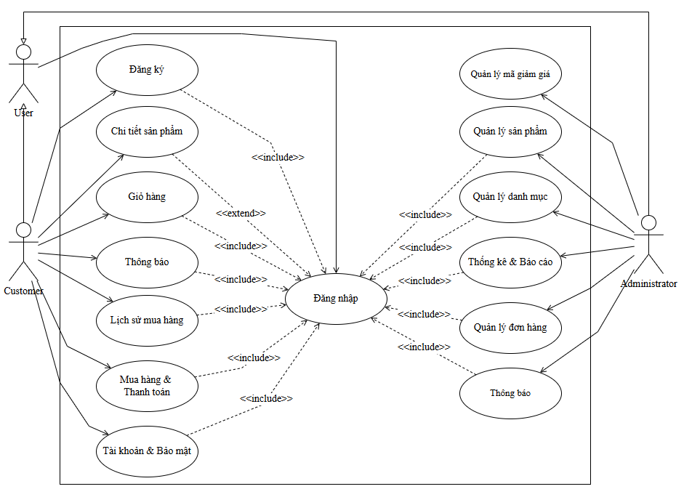
Hình 3. 2: Biểu đồ use case
Biểu đồ use case mô tả các chức năng của hệ thống từ góc nhìn người dùng cuối, thể hiện mối tương tác giữa các tác nhân (actor) và các ca sử dụng (use case). Mỗi ca sử dụng là một chuỗi hành động mà hệ thống thực hiện để đem lại kết quả có giá trị cho một tác nhân cụ thể, ví dụ như "Đăng nhập", "Tra cứu sản phẩm" hay "Tạo đơn hàng". Các mối quan hệ chính trong biểu đồ use case bao gồm kết nối (association), mở rộng (extend), kế thừa (generalization) và bao gồm (include), giúp phân rã chức năng và tái sử dụng hành vi chung. Biểu đồ use case thường được dùng để xác định giới hạn hệ thống, thống nhất yêu cầu chức năng giữa nhà phát triển và khách hàng trước khi đi vào thiết kế chi tiết.

3.4. Phân rã biểu đồ use case
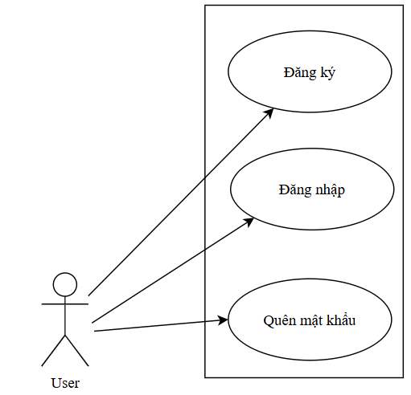
Hình 3. 3: Biểu đồ use case hệ thống quản lý tài khoản người dùng
Tác nhân User có thể tương tác với ba ca sử dụng: Đăng ký (tạo tài khoản mới), Đăng nhập (vào hệ thống) và Quên mật khẩu (lấy lại hoặc đặt lại mật khẩu). Các ca sử dụng này thể hiện các chức năng xác thực và quản lý danh tính cơ bản, thường xuất hiện ở đầu quy trình sử dụng một ứng dụng có tài khoản.

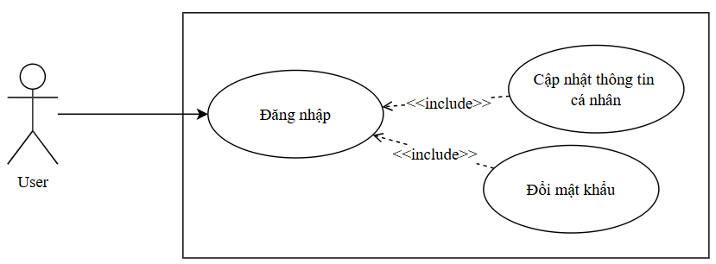
Hình 3. 4: Biểu đồ use case hệ thống quản lý hồ sơ cá nhân khi đã xác thực
Tác nhân User có thể thực hiện ca sử dụng "Cập nhật thông tin cá nhân" và "Đổi mật khẩu", nhưng cả hai ca sử dụng này đều bắt buộc phải <<include>> (bao gồm) ca sử dụng "Đăng nhập", nghĩa là người dùng chỉ được thay đổi hồ sơ sau khi đã đăng nhập thành công. Nhờ quan hệ <<include>>, biểu đồ thể hiện rõ ràng rằng các chức năng nhạy cảm phải phụ thuộc vào xác thực, tránh trùng lặp luồng đăng nhập trong từng chức năng riêng lẻ.
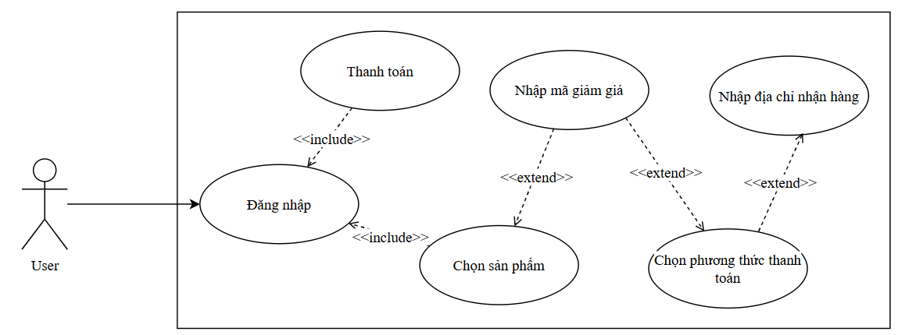
Hình 3. 5: Biểu đồ use case quy trình thanh toán trực tuyến
Tác nhân User thực hiện ca sử dụng Thanh toán, ca sử dụng này bắt buộc phải <<include>> Đăng nhập và từ Đăng nhập lại <<include>> Chọn sản phẩm, thể hiện rằng người dùng cần xác thực và có giỏ hàng trước khi vào bước thanh toán. Các bước Nhập mã giảm giá, Nhập địa chỉ nhận hàng và Chọn phương thức thanh toán được gắn quan hệ <<extend>> nối tiếp nhau, cho thấy đây là những hành vi mở rộng có thể phát sinh tuần tự trong quy trình thanh toán tùy theo nhu cầu của người dùng.

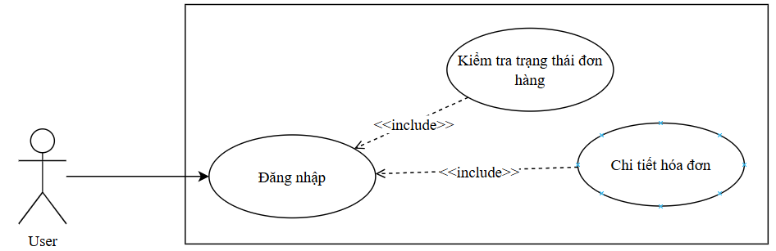
Hình 3. 6: Biểu đồ use case hệ thống tra cứu đơn hàng và hóa đơn
Cả hai ca sử dụng Kiểm tra trạng thái đơn hàng và Chi tiết hóa đơn đều có quan hệ <<include>> với ca sử dụng Đăng nhập, nghĩa là người dùng bắt buộc phải xác thực thành công mới có thể xem được trạng thái đơn hàng hoặc chi tiết hóa đơn của mình. Biểu đồ này thể hiện rõ sự tái sử dụng chức năng đăng nhập, tránh trùng lặp khi mô tả luồng, đồng thời nhấn mạnh tính bảo mật của các chức năng tra cứu thông tin.
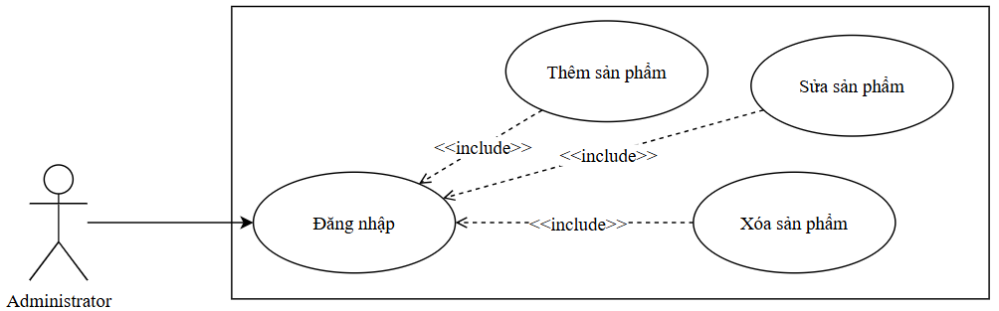
Hình 3. 7: Biểu đồ use case chức năng quản lý sản phẩm dành cho quản trị viên
Tác nhân Administrator thực hiện các ca sử dụng Thêm sản phẩm, Sửa sản phẩm, Xóa sản phẩm; cả ba ca sử dụng này đều <<include>> ca sử dụng Đăng nhập, nghĩa là quản trị viên bắt buộc phải xác thực trước khi thực hiện bất kỳ thao tác quản lý sản phẩm nào. Biểu đồ thể hiện rõ cơ chế bảo mật và tiện lợi: chức năng đăng nhập được dùng chung (reuse) cho nhiều tác vụ, giảm trùng lặp và đảm bảo rằng chỉ người dùng đã xác thực mới có quyền thay đổi dữ liệu sản phẩm.

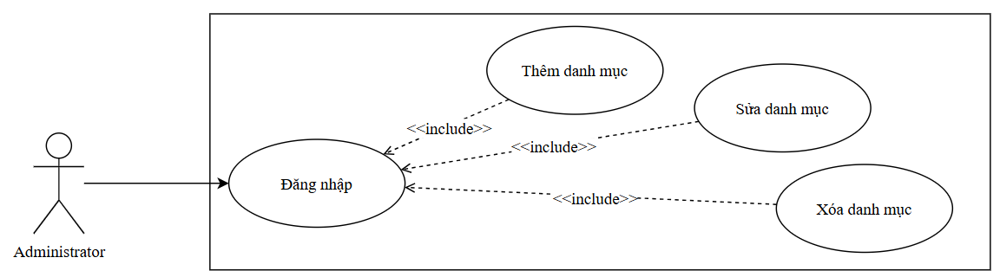
Hình 3. 8: Biểu đồ use case chức năng quản lý danh mục dành cho quản trị viên
Tác nhân Administrator có thể thực hiện ba ca sử dụng Thêm danh mục, Sửa danh mục, Xóa danh mục; cả ba đều <<include>> ca sử dụng Đăng nhập, nghĩa là quản trị viên chỉ có thể tác động lên danh mục sau khi đã xác thực thành công. Sơ đồ này nhấn mạnh tính bảo mật và tái sử dụng: một lần đăng nhập cho phép thực hiện nhiều thao tác quản lý danh mục mà không cần mô tả lại luồng xác thực trong từng chức năng.
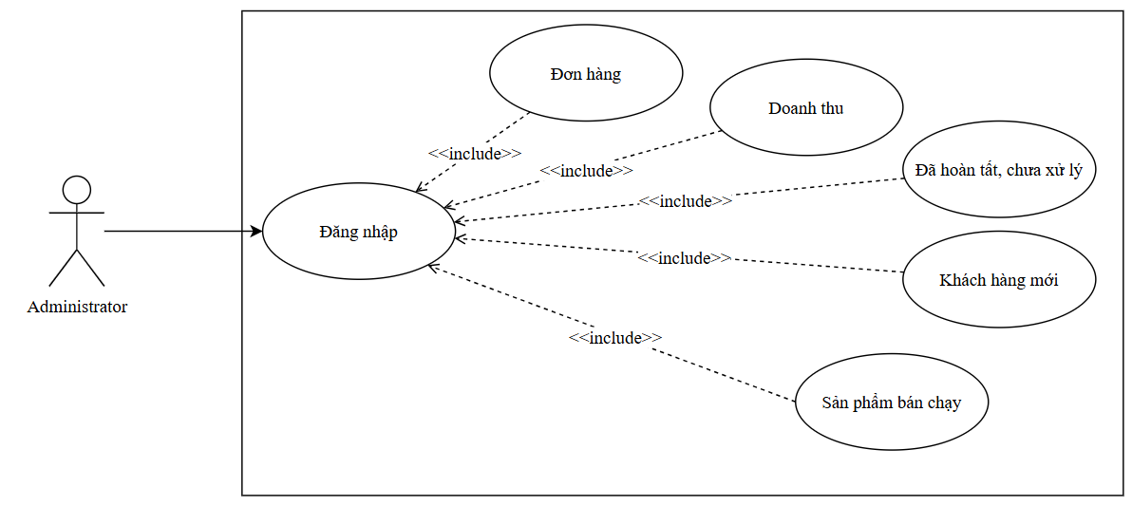
Hình 3. 9: Biểu đồ use case hệ thống báo cáo và xác thực dành cho quản trị viên
Trong sơ đồ này, Administrator tương tác với ca sử dụng Đơn hàng – có hai quan hệ <<include>> đến Đã hoàn tất và Chưa xử lý (thể hiện hai trạng thái của đơn hàng cần được báo cáo riêng), đồng thời cũng tương tác với ca sử dụng Đăng nhập – ca sử dụng này lại <<include>> hai chức năng Khách hàng mới và Sản phẩm bán chạy (tuy có vẻ bất thường về mặt logic, nhưng có thể hiểu là khi đăng nhập xong, hệ thống sẽ tự động kèm theo các báo cáo đó). Cách thể hiện cho thấy người vẽ muốn nhấn mạnh các báo cáo quản trị (theo trạng thái đơn hàng, theo khách hàng mới, theo sản phẩm bán chạy) đều nằm trong hệ thống có yêu cầu xác thực, dù các mũi tên <<include>> chưa hoàn toàn chuẩn với quy tắc UML.

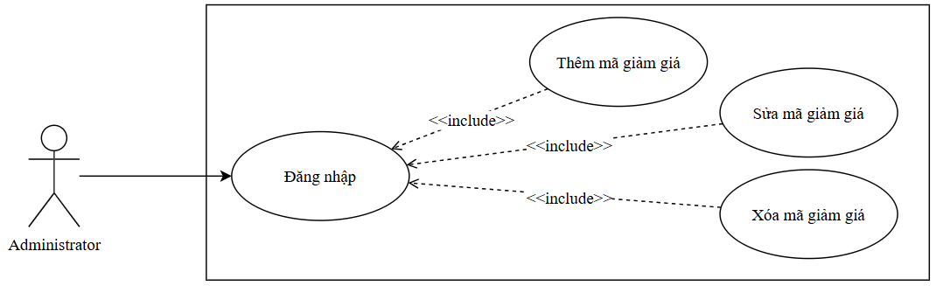
Hình 3. 10: Biểu đồ use case quản lý mã giảm giá dành cho quản trị viên
Tác nhân Administrator có thể thực hiện các thao tác Thêm mã giảm giá, Sửa mã giảm giá, Xóa mã giảm giá; cả ba ca sử dụng này đều bắt buộc <<include>> ca sử dụng Đăng nhập, nghĩa là quản trị viên chỉ được thực hiện thay đổi trên mã giảm giá sau khi đã xác thực thành công. Sơ đồ này thể hiện rõ chức năng đăng nhập được tái sử dụng chung cho toàn bộ tác vụ quản lý, giúp đảm bảo tính bảo mật và tránh mô tả lặp lại luồng xác thực cho từng thao tác riêng lẻ.

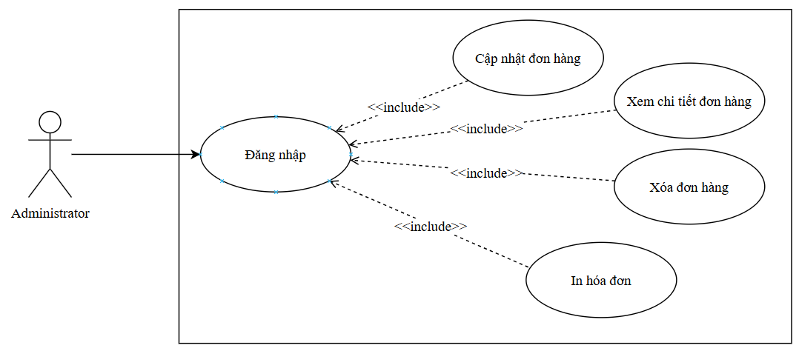
Hình 3. 11: Biểu đồ use case quản lý đơn hàng dành cho quản trị viên
Tác nhân Administrator thực hiện các ca sử dụng Cập nhật đơn hàng, Xem chi tiết đơn hàng, Xóa đơn hàng và In hóa đơn; tất cả bốn ca sử dụng này đều <<include>> ca sử dụng Đăng nhập, nghĩa là quản trị viên bắt buộc phải xác thực trước khi thực hiện bất kỳ thao tác nào liên quan đến đơn hàng. Sơ đồ này thể hiện rõ nguyên lý tái sử dụng (reuse) chức năng đăng nhập cho nhiều tác vụ quản lý đơn hàng, vừa đảm bảo an ninh hệ thống vừa tránh trùng lặp luồng xác thực trong từng ca sử dụng riêng lẻ.

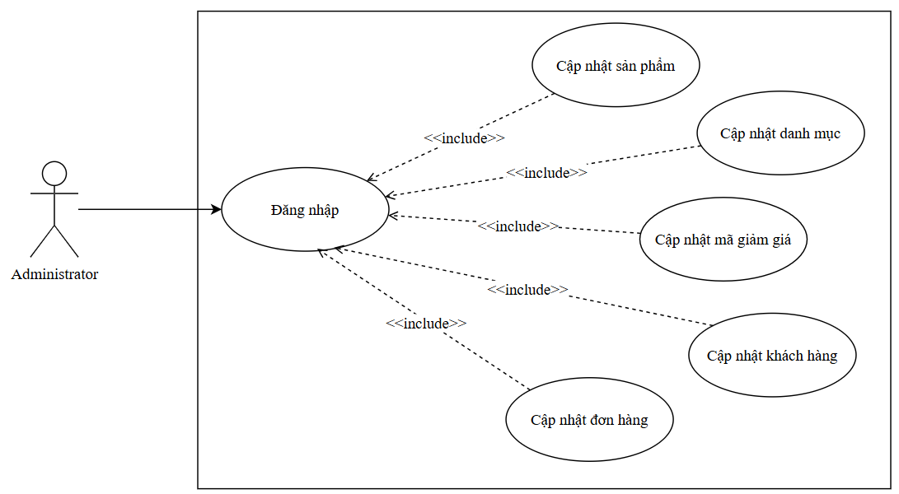
Hình 3. 12: Biểu đồ use case hệ thống cập nhật tổng hợp dành cho quản trị viên
Tác nhân Administrator thực hiện các ca sử dụng cập nhật: sản phẩm, danh mục, mã giảm giá, khách hàng và đơn hàng; tất cả các ca sử dụng này đều <<include>> ca sử dụng Đăng nhập, đảm bảo quản trị viên phải xác thực trước khi thay đổi bất kỳ dữ liệu nào. Biểu đồ thể hiện rõ sự tái sử dụng chức năng đăng nhập cho nhiều tác vụ quản lý khác nhau, giúp mô hình hóa một cách gọn gàng và nhất quán yêu cầu bảo mật trên toàn hệ thống.

3.5. Biểu đồ hoạt động
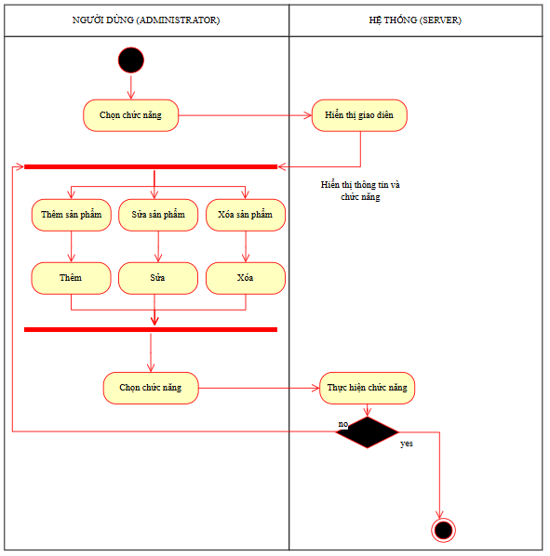
Hình 3. 13: Biểu đồ hoạt động quy trình quản lý sản phẩm của quản trị viên
Biểu đồ mô tả luồng xử lý khi Administrator chọn chức năng quản lý sản phẩm, bao gồm các thao tác Thêm, Sửa, Xóa sản phẩm, đồng thời có sự phân nhánh “Chọn chức năng” để điều hướng đến từng tác vụ cụ thể.
Sau khi chọn chức năng, hệ thống sẽ Hiển thị giao diện kèm theo thông tin và các chức năng tương ứng, sau đó Administrator quyết định Thực hiện chức năng với hai lựa chọn “yes” hoặc “no” – thể hiện bước xác nhận trước khi thao tác thực sự diễn ra.
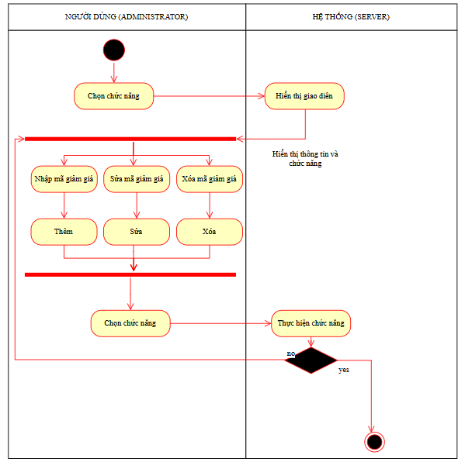
Hình 3. 14: Biểu đồ hoạt động quy trình quản lý mã giảm giá của quản trị viên
Administrator bắt đầu bằng cách Chọn chức năng (Thêm, Sửa, Xóa hoặc Nhập/sửa/xóa mã giảm giá), sau đó Server phản hồi bằng Hiển thị giao diện tương ứng để người dùng thao tác.
Khi Administrator thực hiện một hành động cụ thể như Nhập mã giảm giá, Sửa mã giảm giá hay Xóa mã giảm giá, Server sẽ xử lý và chờ xác nhận qua bước Thực hiện chức năng với hai lựa chọn yes (đồng ý) hoặc no (hủy bỏ).
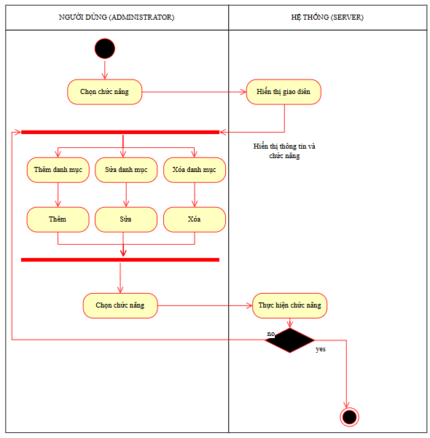
Hình 3. 15: Biểu đồ hoạt động quy trình quản lý danh mục của quản trị viên
Administrator bắt đầu bằng việc Chọn chức năng trong ba lựa chọn: Thêm danh mục, Sửa danh mục hoặc Xóa danh mục, sau đó Server phản hồi bằng hành động Hiển thị giao diện với đầy đủ thông tin và các chức năng tương ứng để hỗ trợ thao tác tiếp theo.
Sau khi giao diện hiển thị, Administrator thực hiện Chọn chức năng lần nữa (hoặc xác nhận thao tác cụ thể) và Server chuyển sang bước Thực hiện chức năng, tại đây có nhánh rẽ no (hủy thao tác) hoặc yes (xác nhận thay đổi).

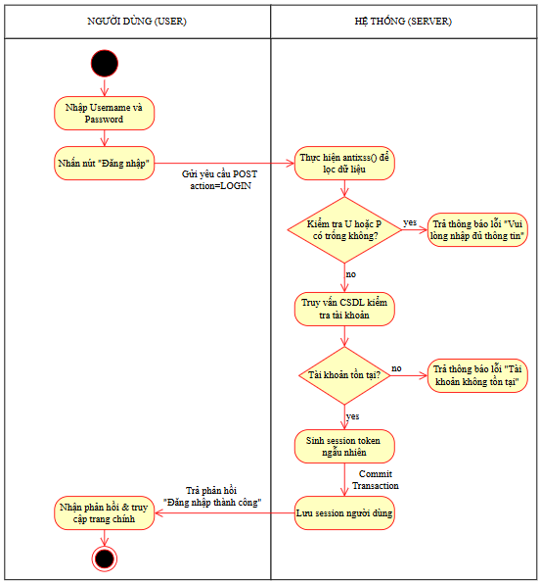
Hình 3. 16: Biểu đồ hoạt động quy trình xác thực đăng nhập của người dùng
Người dùng bắt đầu bằng cách nhập Username và Password, nhấn nút “Đăng nhập”, sau đó gửi yêu cầu POST với tham số action=LOGIN đến Server để khởi tạo quá trình xác thực.
Server thực hiện kiểm tra nếu Username hoặc Password bị trống thì trả lỗi “Vui lòng nhập đủ thông tin”; nếu không trống, tiếp tục kiểm tra tài khoản tồn tại hay chưa, nếu không tồn tại thì báo “Tài khoản không tồn tại”, nếu có thì sinh session token ngẫu nhiên, commit transaction và lưu session người dùng.
Cuối cùng, Server gửi phản hồi “Đăng nhập thành công” và cho phép người dùng truy cập trang chính; toàn bộ luồng thể hiện rõ cơ chế bảo mật (lọc XSS, kiểm tra đầu vào, xác thực tài khoản) và quản lý phiên làm việc.
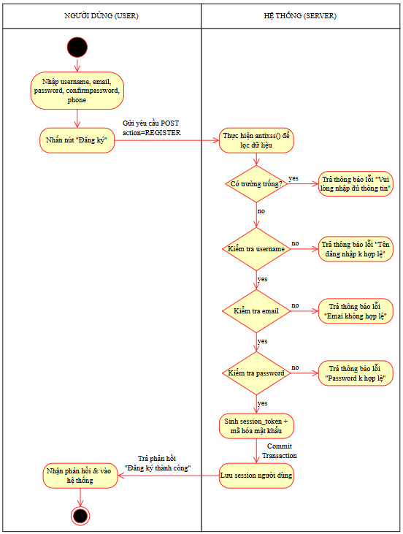
Hình 3. 17: Biểu đồ hoạt động quy trình đăng ký tài khoản người dùng
Người dùng nhập đầy đủ thông tin (username, email, password, confirm password, phone), nhấn nút “Đăng ký” và gửi yêu cầu POST action=REGISTER đến Server để khởi tạo quá trình tạo tài khoản.
Server thực hiện hàm antixss() để lọc dữ liệu, kiểm tra tuần tự các điều kiện: nếu có trường trống → báo “Vui lòng nhập đủ thông tin”; nếu username không hợp lệ → báo “Tên đăng nhập không hợp lệ”; nếu email không hợp lệ → báo “Email không hợp lệ”; nếu password không hợp lệ → báo “Password không hợp lệ”.
Khi mọi dữ liệu hợp lệ, server sinh session_token, mã hóa mật khẩu, commit transaction, lưu session người dùng và trả phản hồi “Đăng ký thành công” để người dùng truy cập hệ thống.
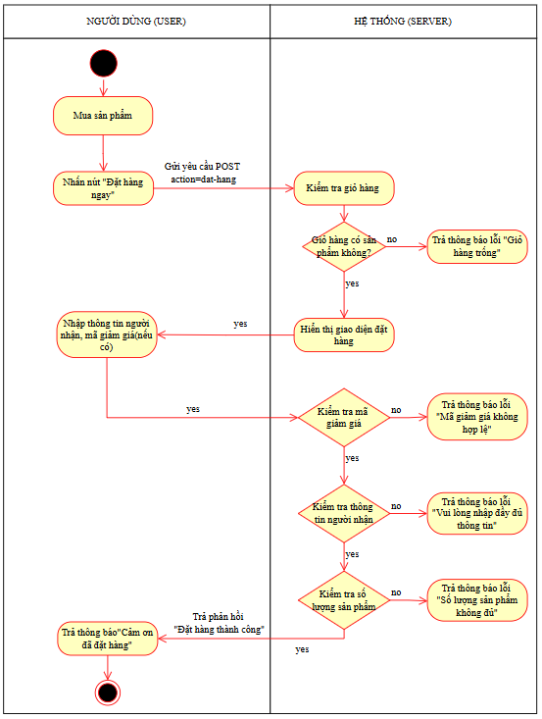
Hình 3. 18: Biểu đồ hoạt động quy trình đặt hàng của người dùng
Người dùng bắt đầu bằng cách nhấn nút “Đặt hàng ngay” và gửi yêu cầu POST action=dat-hang, sau đó hệ thống kiểm tra giá hàng: nếu giá hàng trống → báo lỗi “Giá hàng trống”, nếu có giá → tiến hành hiển thị giao diện đặt hàng.
Tiếp theo, hệ thống kiểm tra mã giảm giá (nếu có): không hợp lệ → báo “Mã giảm giá không hợp lệ”; sau đó kiểm tra đầy đủ thông tin đặt hàng: thiếu → báo “Vui lòng nhập đầy đủ thông tin”, nếu đủ → kiểm tra số lượng sản phẩm trong kho: không đủ → báo “Số lượng sản phẩm không đủ”.
Khi tất cả các kiểm tra đều thành công, hệ thống trả phản hồi “Đặt hàng thành công”, sau đó hiển thị thông báo “Cảm ơn đã đặt hàng” và kết thúc quy trình; tất cả các bước này đều có nhánh rẽ yes/no để xử lý lỗi tương ứng.
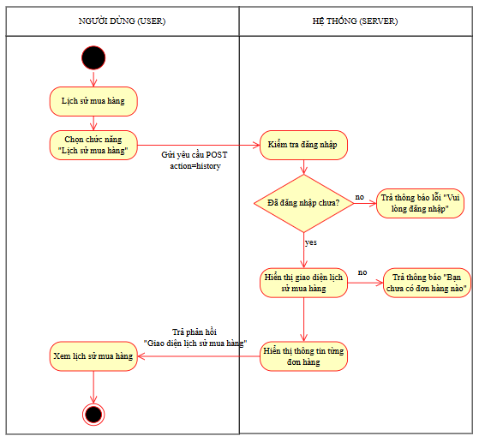
Hình 3. 19: Biểu đồ hoạt động quy trình xem lịch sử mua hàng của người dùng
Người dùng chọn chức năng "Lịch sử mua hàng" và gửi yêu cầu POST action=history đến hệ thống, sau đó hệ thống kiểm tra trạng thái đăng nhập: nếu chưa đăng nhập → trả thông báo lỗi "Vui lòng đăng nhập" và kết thúc; nếu đã đăng nhập → chuyển sang bước hiển thị giao diện lịch sử mua hàng.
Khi đã đăng nhập, hệ thống kiểm tra xem người dùng có đơn hàng nào không: nếu chưa có đơn hàng → trả thông báo "Bạn chưa có đơn hàng nào"; nếu có → hiển thị thông tin chi tiết từng đơn hàng cho người dùng xem.
Toàn bộ quy trình thể hiện rõ hai nhánh rẽ quan trọng: (1) xác thực đăng nhập trước khi truy cập dữ liệu nhạy cảm, (2) kiểm tra dữ liệu lịch sử để phản hồi phù hợp – đảm bảo người dùng nhận được thông báo rõ ràng trong mọi trường hợp.
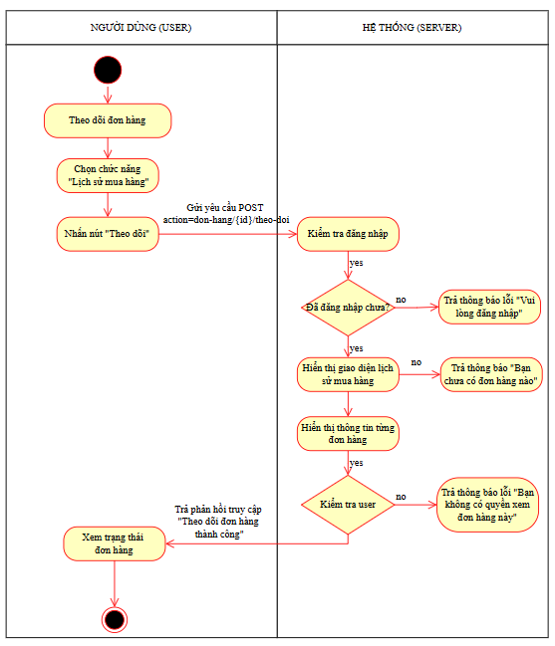
Hình 3. 20: Biểu đồ hoạt động quy trình theo dõi đơn hàng của người dùng
Người dùng chọn chức năng "Lịch sử mua hàng", sau đó nhấn nút "Theo dõi" trên một đơn hàng cụ thể, gửi yêu cầu POST action=don-hang/{id}/theo để bắt đầu quá trình theo dõi trạng thái đơn hàng.
Hệ thống kiểm tra đăng nhập: nếu chưa đăng nhập → trả lỗi "Vui lòng đăng nhập"; nếu đã đăng nhập nhưng không có đơn hàng → hiển thị thông báo "Bạn chưa có đơn hàng nào"; nếu có đơn hàng → hệ thống hiển thị giải thích (thông tin chi tiết) cho từng đơn hàng để người dùng nắm rõ trạng thái.
Cuối cùng, hệ thống trả phản hồi "Theo dõi đơn hàng thành công" và cho phép người dùng xem trạng thái đơn hàng một cách chi tiết, đảm bảo quy trình theo dõi diễn ra có xác thực và thông báo rõ ràng.
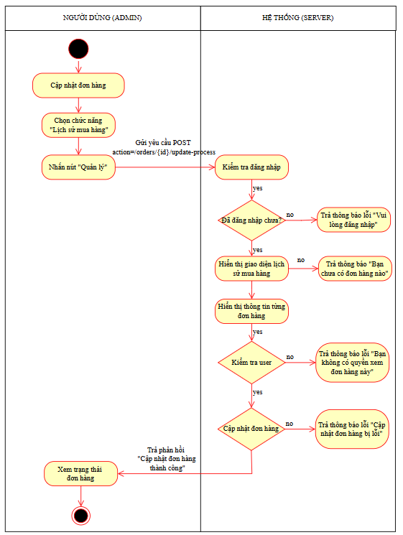
Hình 3. 21: Biểu đồ hoạt động quy trình cập nhật đơn hàng dành cho quản trị viên
Quản trị viên chọn chức năng "Lịch sử mua hàng", nhấn nút "Quản lý" và gửi yêu cầu POST action=/orders/{id}/update-process; hệ thống kiểm tra đăng nhập – nếu chưa đăng nhập → báo "Vui lòng đăng nhập", nếu đã đăng nhập nhưng không có đơn hàng → báo "Bạn chưa có đơn hàng nào".
Sau đó, hệ thống kiểm tra quyền của user: nếu không có quyền → báo "Bạn không có quyền xem đơn hàng này", nếu có quyền → thực hiện cập nhật và trả phản hồi "Cập nhật đơn hàng thành công" kèm theo xem trạng thái đơn hàng.

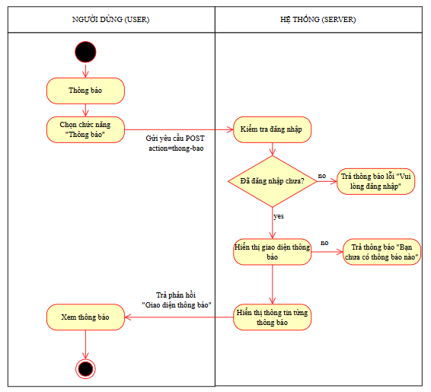
Hình 3. 22: Biểu đồ hoạt động quy trình xem thông báo của người dùng
Người dùng chọn chức năng “Thông báo” và gửi yêu cầu POST action=thong-bao đến Server; Server kiểm tra trạng thái đăng nhập – nếu chưa đăng nhập → trả lỗi “Vui lòng đăng nhập”, nếu đã đăng nhập → hiển thị giao diện thông báo.
Sau khi hiển thị giao diện, Server kiểm tra dữ liệu thông báo: nếu không có thông báo nào → trả “Bạn chưa có thông báo nào”, nếu có → hiển thị thông tin từng thông báo để người dùng xem.
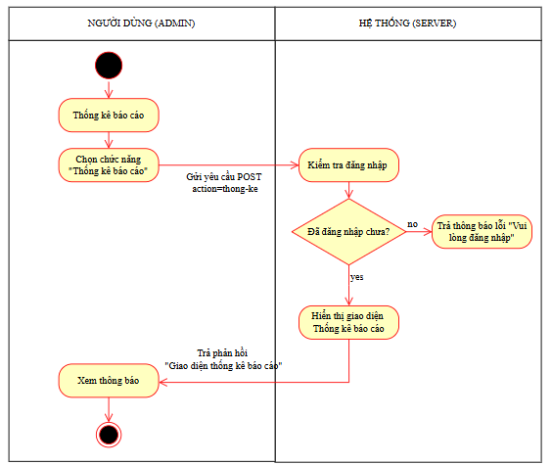
Hình 3. 23: Biểu đồ hoạt động quy trình thống kê báo cáo dành cho quản trị viên
Quản trị viên chọn chức năng “Thống kê báo cáo” và gửi yêu cầu POST action=thong-ke, sau đó Server kiểm tra đăng nhập: nếu chưa đăng nhập → trả lỗi “Vui lòng đăng nhập”, nếu đã đăng nhập → hiển thị giao diện thống kê báo cáo.
Server trả phản hồi “Giao diện thống kê báo cáo” để ADMIN xem các báo cáo tổng hợp (có thể kèm theo chức năng xem thông báo liên quan).
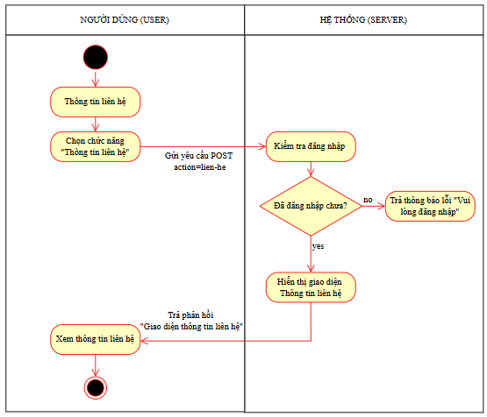
Hình 3. 24: Biểu đồ hoạt động quy trình xem thông tin liên hệ của người dùng
Người dùng chọn chức năng “Thông tin liên hệ” và gửi yêu cầu POST action=liên-he đến Server; Server kiểm tra trạng thái đăng nhập – nếu chưa đăng nhập → trả lỗi “Vui lòng đăng nhập”, nếu đã đăng nhập → hiển thị giao diện thông tin liên hệ.
Sau đó, Server trả phản hồi kèm theo “Giao diện thông tin liên hệ” để người dùng có thể xem thông tin liên hệ một cách dễ dàng.

3.6. Thiết kế cơ sở dữ liệu
Cơ sở dữ liệu là thành phần quan trọng trong hệ thống website đặt đồ ăn, có nhiệm vụ lưu trữ, quản lý và truy xuất toàn bộ dữ liệu phát sinh trong quá trình hoạt động của hệ thống. Đối với đề tài “Xây dựng website đặt đồ ăn bằng Laravel”, cơ sở dữ liệu được xây dựng trên hệ quản trị MySQL, phù hợp với mô hình ứng dụng web và dễ dàng tích hợp với Laravel thông qua Eloquent ORM.

Hệ thống cơ sở dữ liệu được thiết kế nhằm đáp ứng các chức năng chính như: quản lý người dùng, quản lý danh mục món ăn, quản lý sản phẩm, giỏ hàng, đặt hàng, chi tiết đơn hàng, mã giảm giá, đánh giá sản phẩm và thông báo. Các bảng dữ liệu có quan hệ với nhau thông qua khóa chính và khóa ngoại, giúp đảm bảo tính toàn vẹn dữ liệu trong quá trình vận hành.

3.6.1. Danh sách các bảng chính trong hệ thống
Bảng 3. 1: Danh sách các bảng chính trong hệ thống
STT | Tên bảng | Chức năng
1 | users | Lưu trữ thông tin tài khoản người dùng và quản trị viên
2 | categories | Lưu trữ thông tin danh mục món ăn
3 | products | Lưu trữ thông tin sản phẩm/món ăn
4 | cart_items | Lưu trữ các sản phẩm trong giỏ hàng của người dùng
5 | orders | Lưu trữ thông tin đơn hàng
6 | order_items | Lưu trữ chi tiết các sản phẩm trong từng đơn hàng
7 | reviews | Lưu trữ đánh giá, nhận xét của người dùng sau khi mua hàng
8 | coupons | Lưu trữ mã giảm giá
9 | notifications | Lưu trữ thông báo của hệ thống
10 | password_reset_tokens | Lưu trữ mã xác thực phục vụ chức năng quên mật khẩu
11 | sessions | Lưu trữ phiên đăng nhập của người dùng
12 | cache, cache_locks, jobs, job_batches, failed_jobs, migrations | Các bảng hệ thống do Laravel sử dụng để quản lý cache, hàng đợi và lịch sử migration

3.6.2. Bảng users
Bảng users dùng để lưu trữ thông tin tài khoản của người dùng trong hệ thống. Đây là bảng quan trọng, phục vụ cho các chức năng đăng ký, đăng nhập, phân quyền, đặt hàng, đánh giá sản phẩm và nhận thông báo.
Bảng 3. 2: Bảng users
Tên trường | Kiểu dữ liệu | Mô tả
id | bigint unsigned | Khóa chính, định danh duy nhất cho mỗi người dùng
username | varchar(255) | Tên đăng nhập của người dùng
email | varchar(255) | Địa chỉ email, không được trùng lặp
email_verified_at | timestamp | Thời điểm xác thực email
password | varchar(255) | Mật khẩu đã được mã hóa
reset_code | varchar(10) | Mã khôi phục mật khẩu
reset_code_expires_at | datetime | Thời gian hết hạn của mã khôi phục
remember_token | varchar(100) | Token ghi nhớ đăng nhập
role | varchar(20) | Vai trò của tài khoản, ví dụ: admin, user
created_at | timestamp | Thời gian tạo tài khoản
updated_at | timestamp | Thời gian cập nhật tài khoản
Bảng này có quan hệ với nhiều bảng khác như orders, cart_items, reviews và notifications. Một người dùng có thể có nhiều sản phẩm trong giỏ hàng, nhiều đơn hàng, nhiều đánh giá và nhiều thông báo cá nhân.

3.6.3. Bảng categories
Bảng categories dùng để quản lý danh mục món ăn trong hệ thống. Các danh mục giúp phân loại sản phẩm, hỗ trợ người dùng dễ dàng tìm kiếm món ăn theo từng nhóm như món ăn chính, món ăn kèm, nước giải khát hoặc các loại món khác.
Bảng 3. 3: Bảng categories
Tên trường | Kiểu dữ liệu | Mô tả
id | int | Khóa chính của bảng danh mục
name | varchar(100) | Tên danh mục
slug | varchar(120) | Đường dẫn thân thiện dùng cho URL
is_active | tinyint(1) | Trạng thái hoạt động của danh mục
created_at | timestamp | Thời gian tạo danh mục
updated_at | timestamp | Thời gian cập nhật danh mục
Trường slug được đặt ràng buộc duy nhất nhằm tránh trùng lặp đường dẫn danh mục. Bảng categories có quan hệ một-nhiều với bảng products, nghĩa là một danh mục có thể chứa nhiều sản phẩm.

3.6.4. Bảng products
Bảng products lưu trữ thông tin các món ăn được hiển thị trên website. Đây là bảng phục vụ trực tiếp cho chức năng xem thực đơn, tìm kiếm sản phẩm, thêm sản phẩm vào giỏ hàng và đặt hàng.
Bảng 3. 4: Bảng products
Tên trường | Kiểu dữ liệu | Mô tả
id | bigint unsigned | Khóa chính của sản phẩm
name | varchar(255) | Tên sản phẩm/món ăn
description | text | Mô tả chi tiết sản phẩm
image | varchar(255) | Đường dẫn hình ảnh sản phẩm
price | int | Giá bán của sản phẩm
category_id | int | Khóa ngoại liên kết với bảng categories
category | varchar(100) | Tên hoặc slug danh mục cũ, dùng hỗ trợ hiển thị/phân loại
is_active | tinyint(1) | Trạng thái hiển thị của sản phẩm
created_at | timestamp | Thời gian tạo sản phẩm
updated_at | timestamp | Thời gian cập nhật sản phẩm
Bảng products liên kết với bảng categories thông qua trường category_id. Khi một danh mục bị xóa, trường category_id của sản phẩm có thể được đặt về NULL, giúp tránh mất dữ liệu sản phẩm.

3.6.5. Bảng cart_items
Bảng cart_items dùng để lưu trữ các sản phẩm mà người dùng đã thêm vào giỏ hàng nhưng chưa tiến hành đặt hàng. Mỗi bản ghi trong bảng thể hiện một sản phẩm cụ thể trong giỏ hàng của một người dùng.
Bảng 3. 5: Bảng cart_items
Tên trường | Kiểu dữ liệu | Mô tả
id | bigint unsigned | Khóa chính của bản ghi giỏ hàng
user_id | bigint unsigned | Khóa ngoại liên kết với bảng users
product_id | bigint unsigned | Khóa ngoại liên kết với bảng products
quantity | int | Số lượng sản phẩm trong giỏ hàng
Bảng này có quan hệ với bảng users và products. Một người dùng có thể có nhiều sản phẩm trong giỏ hàng, đồng thời một sản phẩm có thể xuất hiện trong giỏ hàng của nhiều người dùng khác nhau.

3.6.6. Bảng orders
Bảng orders dùng để lưu trữ thông tin chung của đơn hàng sau khi người dùng thực hiện đặt hàng thành công. Bảng này chứa thông tin người nhận, phương thức thanh toán, tổng tiền, trạng thái đơn hàng và trạng thái thanh toán.
Bảng 3. 6: Bảng orders
Tên trường | Kiểu dữ liệu | Mô tả
id | bigint unsigned | Khóa chính của đơn hàng
code | varchar(100) | Mã đơn hàng, không được trùng lặp
user_id | bigint unsigned | Khóa ngoại liên kết với bảng users
name | varchar(255) | Tên người nhận hàng
phone | varchar(20) | Số điện thoại người nhận
email | varchar(255) | Email của người đặt hàng
address | varchar(255) | Địa chỉ giao hàng
note | text | Ghi chú của khách hàng
payment_method | varchar(50) | Phương thức thanh toán, ví dụ: COD hoặc chuyển khoản
total_amount | decimal(12,2) | Tổng giá trị đơn hàng
status | varchar(50) | Trạng thái tổng quát của đơn hàng
process_status | enum | Trạng thái xử lý đơn hàng
payment_status | varchar(50) | Trạng thái thanh toán
paid_at | timestamp | Thời điểm thanh toán thành công
transaction_code | varchar(100) | Mã giao dịch thanh toán
created_at | timestamp | Thời gian tạo đơn hàng
updated_at | timestamp | Thời gian cập nhật đơn hàng
Trường process_status thể hiện tiến trình xử lý đơn hàng, gồm các trạng thái như waiting_payment, received, preparing, shipping, completed, cancelled. Nhờ đó, hệ thống có thể hỗ trợ chức năng theo dõi đơn hàng và cập nhật tiến trình giao hàng cho người dùng.

3.6.7. Bảng order_items
Bảng order_items dùng để lưu trữ chi tiết từng sản phẩm trong một đơn hàng. Nếu bảng orders lưu thông tin tổng quát của đơn hàng thì bảng order_items lưu danh sách món ăn cụ thể mà khách hàng đã mua.
Bảng 3. 7: Bảng order_items
Tên trường | Kiểu dữ liệu | Mô tả
id | bigint unsigned | Khóa chính của chi tiết đơn hàng
order_id | bigint unsigned | Khóa ngoại liên kết với bảng orders
product_id | bigint unsigned | Khóa ngoại liên kết với bảng products
name | varchar(255) | Tên sản phẩm tại thời điểm đặt hàng
quantity | int | Số lượng sản phẩm đã mua
price | int | Giá sản phẩm tại thời điểm đặt hàng
created_at | timestamp | Thời gian tạo chi tiết đơn hàng
updated_at | timestamp | Thời gian cập nhật chi tiết đơn hàng
Việc lưu thêm trường name và price trong bảng order_items giúp hệ thống giữ lại thông tin sản phẩm tại thời điểm đặt hàng. Điều này đảm bảo khi sản phẩm thay đổi tên hoặc giá sau này, lịch sử đơn hàng của khách hàng vẫn được hiển thị chính xác.

3.6.8. Bảng reviews
Bảng reviews dùng để lưu trữ đánh giá của người dùng đối với sản phẩm sau khi đơn hàng đã hoàn tất. Chức năng này giúp khách hàng phản hồi chất lượng món ăn, đồng thời hỗ trợ người mua sau tham khảo trước khi đặt hàng.
Bảng 3. 8: Bảng reviews
Tên trường | Kiểu dữ liệu | Mô tả
id | bigint unsigned | Khóa chính của đánh giá
user_id | bigint unsigned | Khóa ngoại liên kết với bảng users
product_id | bigint unsigned | Khóa ngoại liên kết với bảng products
order_id | bigint unsigned | Khóa ngoại liên kết với bảng orders
rating | int | Số sao đánh giá, từ 1 đến 5
comment | text | Nội dung nhận xét của người dùng
created_at | timestamp | Thời gian tạo đánh giá
updated_at | timestamp | Thời gian cập nhật đánh giá
Bảng reviews có ràng buộc duy nhất trên tổ hợp user_id, product_id, order_id, nhằm đảm bảo mỗi người dùng chỉ đánh giá một sản phẩm trong một đơn hàng.

3.6.9. Bảng coupons
Bảng coupons dùng để lưu trữ thông tin mã giảm giá trong hệ thống. Người dùng có thể nhập mã giảm giá trong quá trình đặt hàng để được giảm một phần giá trị đơn hàng.
Bảng 3. 9: Bảng coupons
Tên trường | Kiểu dữ liệu | Mô tả
id | bigint unsigned | Khóa chính của mã giảm giá
code | varchar(50) | Mã giảm giá, không được trùng lặp
discount_percent | int | Phần trăm giảm giá
is_active | tinyint(1) | Trạng thái hoạt động của mã giảm giá
created_at | timestamp | Thời gian tạo mã giảm giá
updated_at | timestamp | Thời gian cập nhật mã giảm giá
Trường code được đặt ràng buộc duy nhất để đảm bảo không có hai mã giảm giá giống nhau trong hệ thống. Trường is_active giúp quản trị viên bật hoặc tắt mã giảm giá khi cần thiết.

3.6.10. Bảng notifications
Bảng notifications dùng để lưu trữ các thông báo trong hệ thống. Thông báo có thể dành cho quản trị viên hoặc người dùng, ví dụ: thông báo đơn hàng mới, đặt hàng thành công, cập nhật trạng thái đơn hàng, thêm sản phẩm mới, thêm danh mục hoặc tạo mã giảm giá.
Bảng 3. 10: Bảng notifications
Tên trường | Kiểu dữ liệu | Mô tả
id | bigint unsigned | Khóa chính của thông báo
user_id | bigint unsigned | Khóa ngoại liên kết với người dùng, có thể rỗng nếu là thông báo chung
type | varchar(100) | Loại thông báo
title | varchar(255) | Tiêu đề thông báo
message | text | Nội dung thông báo
data | json | Dữ liệu bổ sung của thông báo
is_read | tinyint(1) | Trạng thái đã đọc hoặc chưa đọc
created_at | timestamp | Thời gian tạo thông báo
updated_at | timestamp | Thời gian cập nhật thông báo
Bảng này hỗ trợ hệ thống phân biệt thông báo dành cho quản trị viên và thông báo dành cho từng người dùng cụ thể. Nếu user_id bằng NULL, thông báo có thể được hiểu là thông báo chung hoặc thông báo dành cho phía quản trị.

3.6.11. Bảng password_reset_tokens
Bảng password_reset_tokens phục vụ chức năng quên mật khẩu. Khi người dùng yêu cầu đặt lại mật khẩu, hệ thống sẽ tạo mã xác thực và lưu vào bảng này để kiểm tra trong quá trình khôi phục tài khoản.
Bảng 3. 11: Bảng password_reset_tokens
Tên trường | Kiểu dữ liệu | Mô tả
email | varchar(255) | Email của người dùng, đồng thời là khóa chính
code | varchar(6) | Mã xác thực khôi phục mật khẩu
expires_at | datetime | Thời gian hết hạn của mã xác thực
is_used | tinyint(1) | Trạng thái mã đã được sử dụng hay chưa
created_at | timestamp | Thời gian tạo mã
updated_at | timestamp | Thời gian cập nhật mã
Bảng này giúp tăng tính bảo mật cho chức năng quên mật khẩu, đảm bảo mã xác thực chỉ có hiệu lực trong một khoảng thời gian nhất định.

3.6.12. Mối quan hệ giữa các bảng
Các bảng trong cơ sở dữ liệu có mối quan hệ chặt chẽ với nhau nhằm đảm bảo tính toàn vẹn dữ liệu. Cụ thể:
Bảng 3. 12: Mối quan hệ giữa các bảng
Quan hệ | Mô tả
users - orders | Một người dùng có thể tạo nhiều đơn hàng
users - cart_items | Một người dùng có thể có nhiều sản phẩm trong giỏ hàng
users - reviews | Một người dùng có thể viết nhiều đánh giá
users - notifications | Một người dùng có thể nhận nhiều thông báo
categories - products | Một danh mục có thể chứa nhiều sản phẩm
products - cart_items | Một sản phẩm có thể xuất hiện trong nhiều giỏ hàng
orders - order_items | Một đơn hàng có thể có nhiều chi tiết đơn hàng
products - order_items | Một sản phẩm có thể xuất hiện trong nhiều chi tiết đơn hàng
orders - reviews | Một đơn hàng có thể phát sinh nhiều đánh giá
products - reviews | Một sản phẩm có thể có nhiều đánh giá
Tổng thể, cơ sở dữ liệu được thiết kế theo hướng rõ ràng, dễ mở rộng và phù hợp với mô hình website đặt đồ ăn. Các bảng chính được phân tách theo từng nghiệp vụ cụ thể, giúp hệ thống dễ dàng quản lý dữ liệu, đồng thời hỗ trợ tốt cho các chức năng như quản lý sản phẩm, đặt hàng, thanh toán, theo dõi đơn hàng, đánh giá.

3.7. Sơ đồ ERD
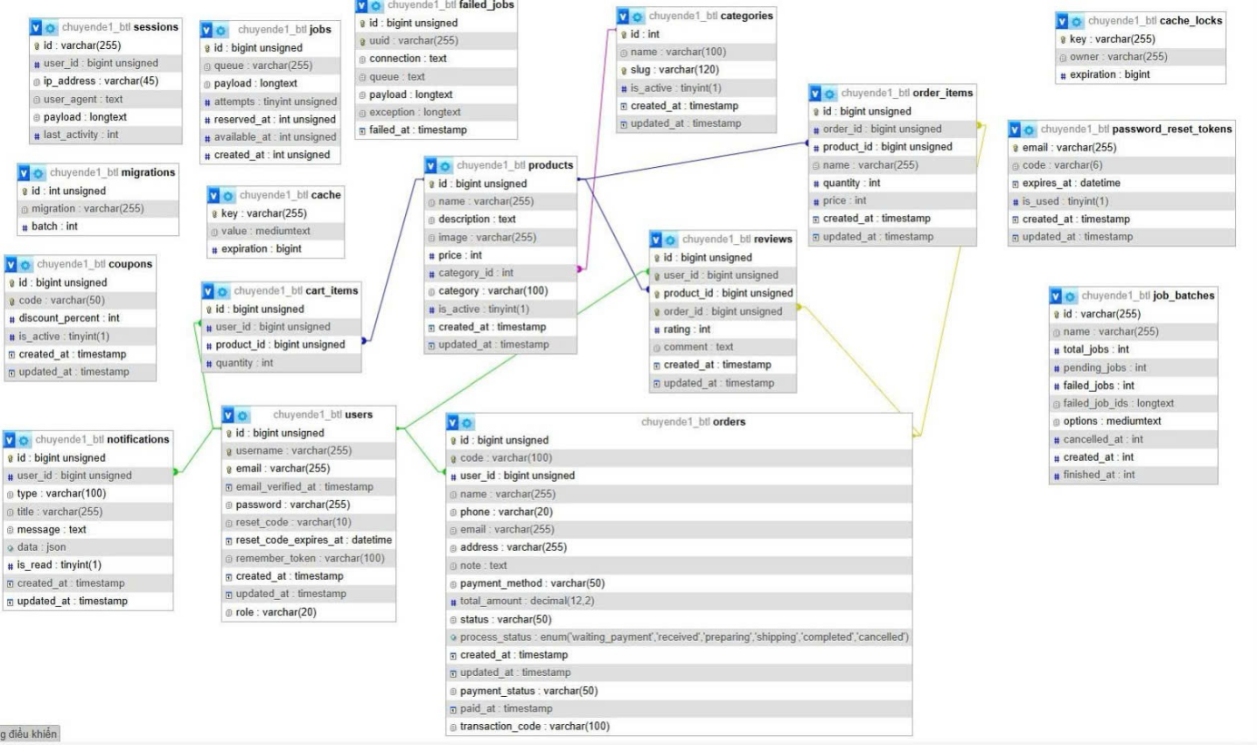
Hình 3. 25: Sơ đồ ERD
- Chi tiết các bảng và khóa
users: id (bigint unsigned, PK), name, email, password, role, ...
categories: id (bigint unsigned, PK), name, slug, is_active, ...
products: id (bigint unsigned, PK), name, description, price, quantity, category_id (FK → categories.id), ...
orders: id (bigint unsigned, PK), user_id (FK → users.id), total_amount, status, payment_status, process_status, ...
order_items: id (bigint unsigned, PK), order_id (FK → orders.id), product_id (FK → products.id), quantity, price, ...
reviews: id (PK), user_id (FK → users.id), product_id (FK → products.id), rating, comment, ...
- Giải thích các mối quan hệ
1. Một danh mục có nhiều sản phẩm (1 – N)
Bảng categories (bên "một") có khóa chính id.
Bảng products (bên "nhiều") có cột category_id là khóa ngoại tham chiếu đến categories.id.
Ý nghĩa: Mỗi danh mục (ví dụ: “Điện thoại”, “Laptop”) có thể chứa nhiều sản phẩm. Mỗi sản phẩm chỉ thuộc về một danh mục duy nhất (nếu thiết kế đơn giản). Khi xóa danh mục, tùy ràng buộc mà có thể xóa hoặc set null các sản phẩm liên quan.
2. Một đơn hàng có nhiều chi tiết đơn hàng (1 – N)
Bảng orders (bên "một") có khóa chính id.
Bảng order_items (bên "nhiều") có cột order_id là khóa ngoại tham chiếu đến orders.id.
Ý nghĩa: Một đơn hàng (order) có thể bao gồm nhiều mặt hàng khác nhau, mỗi mặt hàng là một dòng trong order_items (ghi lại sản phẩm, số lượng, giá bán tại thời điểm mua). Mỗi order_item chỉ thuộc về một đơn hàng duy nhất.
3. Một người dùng có nhiều đơn hàng (1 – N)
Bảng users (bên "một") có khóa chính id.
Bảng orders (bên "nhiều") có cột user_id là khóa ngoại tham chiếu đến users.id.
Ý nghĩa: Một tài khoản người dùng (user) có thể đặt nhiều đơn hàng khác nhau qua thời gian. Mỗi đơn hàng chỉ gắn với đúng một người dùng (người mua). Mối quan hệ này cho phép truy vấn lịch sử mua hàng, theo dõi đơn hàng của từng khách hàng.
Ngoài ra, còn các quan hệ khác như: sản phẩm có nhiều đánh giá (reviews), người dùng có nhiều đánh giá, v.v. nhưng ba quan hệ trên là trọng tâm theo yêu cầu của bạn.

3.8. Thiết kế giao diện hệ thống

3.8.1. Tổng hợp giao diện auth
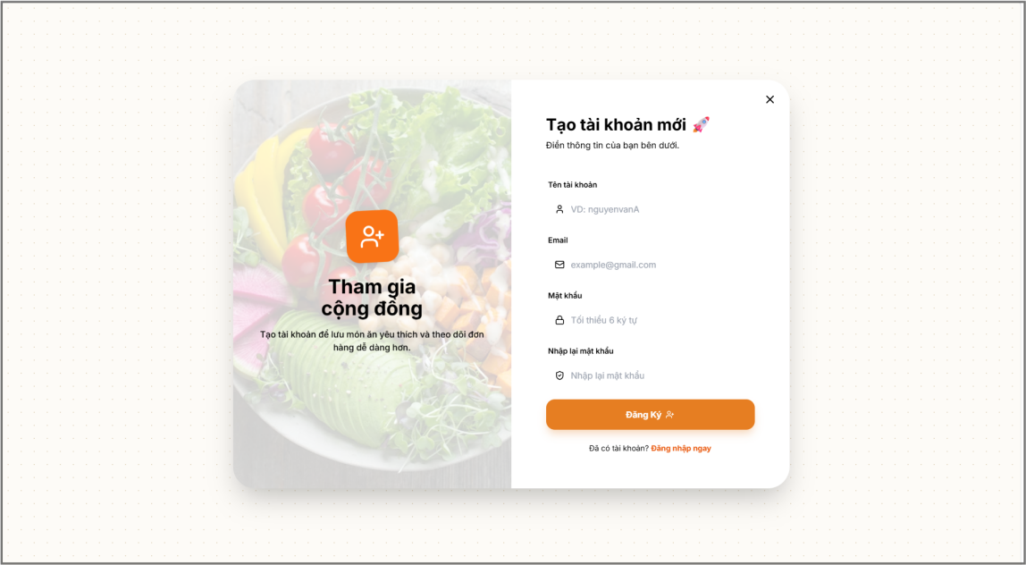
Hình 3. 26: Giao diện đăng ký tài khoản người dùng
Giao diện đăng ký cho phép người dùng tạo tài khoản mới bằng cách nhập tên tài khoản, email và mật khẩu. Thiết kế có bố cục rõ ràng, hình ảnh minh họa phù hợp với chủ đề đặt đồ ăn và giúp tăng tính trực quan cho website.

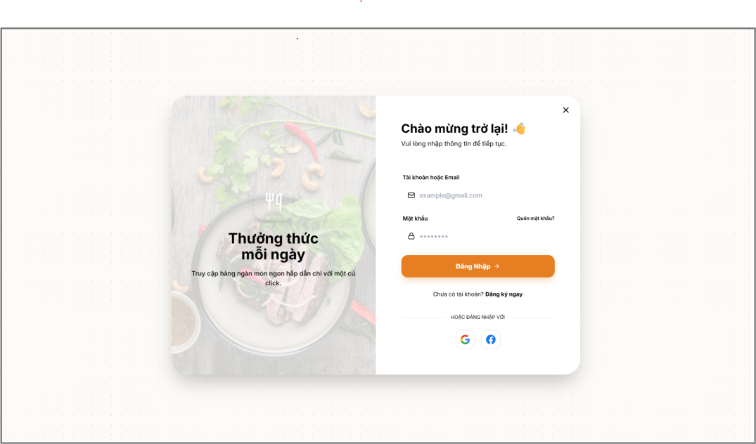
Hình 3. 27: Giao diện đăng nhập tài khoản người dùng
Giao diện đăng nhập cho phép người dùng truy cập vào hệ thống bằng tài khoản đã đăng ký. Thiết kế sử dụng màu cam làm điểm nhấn, bố cục hiện đại và có thêm tùy chọn đăng nhập bằng mạng xã hội nhằm nâng cao trải nghiệm sử dụng.
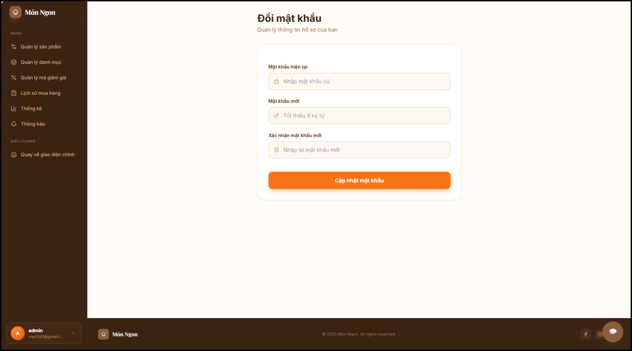
Hình 3. 28: Giao diện đổi mật khẩu người dùng
Giao diện đổi mật khẩu cho phép người dùng cập nhật mật khẩu tài khoản để tăng tính bảo mật. Bố cục được thiết kế đơn giản, dễ thao tác với các ô nhập liệu rõ ràng và nút cập nhật mật khẩu nổi bật.

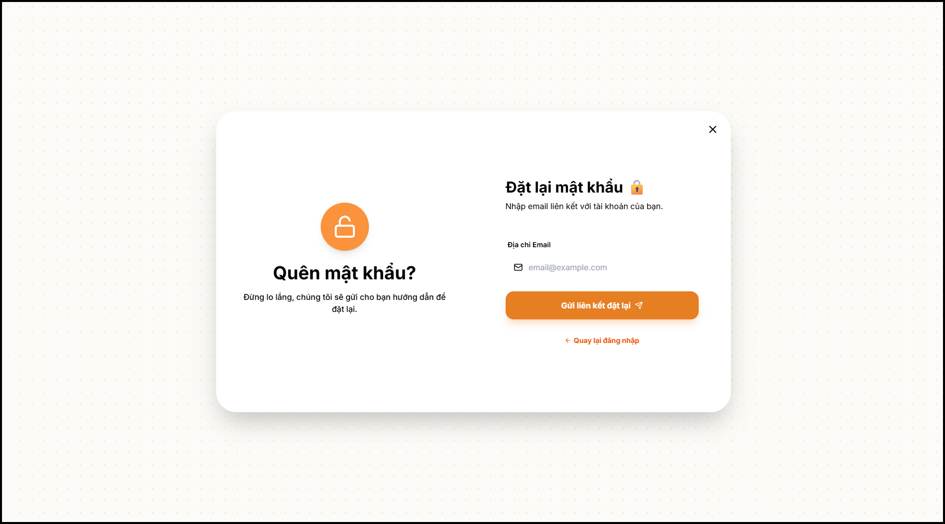
Hình 3. 29: Giao diện quên mật khẩu người dùng
Giao diện quên mật khẩu cho phép người dùng nhập email đã đăng ký để nhận hướng dẫn đặt lại mật khẩu. Thiết kế rõ ràng, dễ thao tác và sử dụng màu cam làm điểm nhấn cho nút chức năng chính.
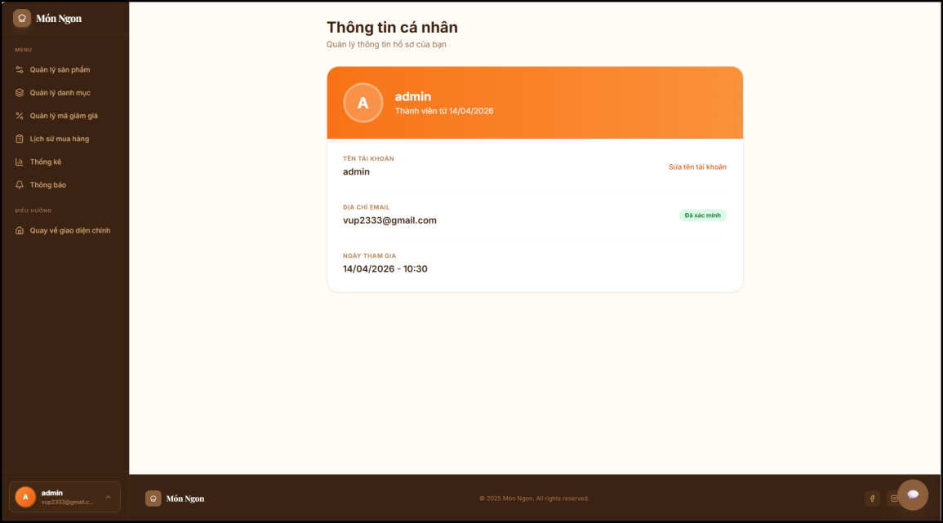
Hình 3. 30: Giao diện thông tin cá nhân người dùng
Giao diện thông tin cá nhân cho phép người dùng xem và quản lý thông tin tài khoản của mình. Thiết kế sử dụng bố cục rõ ràng, màu sắc đồng bộ với hệ thống và hỗ trợ thao tác chỉnh sửa tên tài khoản khi cần thiết.

3.8.2. Tổng hợp giao diện quản trị viên
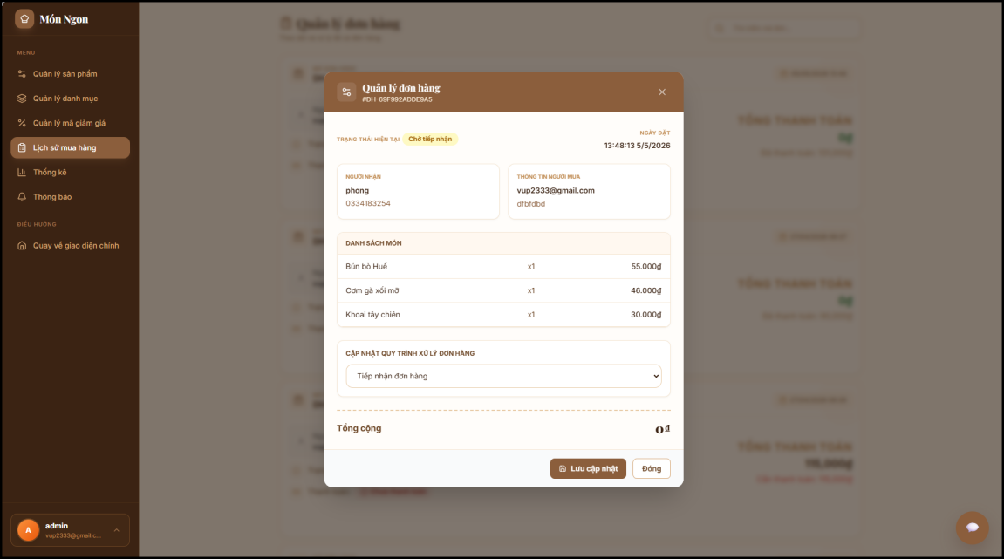
Hình 3. 31: Giao diện quản trị cập nhật đơn hàng
Giao diện quản trị cập nhật đơn hàng cho phép quản trị viên theo dõi và xử lý các đơn hàng của khách hàng. Thiết kế dạng hộp thoại nổi giúp tập trung vào thông tin đơn hàng, đồng thời hỗ trợ thao tác lưu cập nhật trạng thái một cách nhanh chóng và thuận tiện.
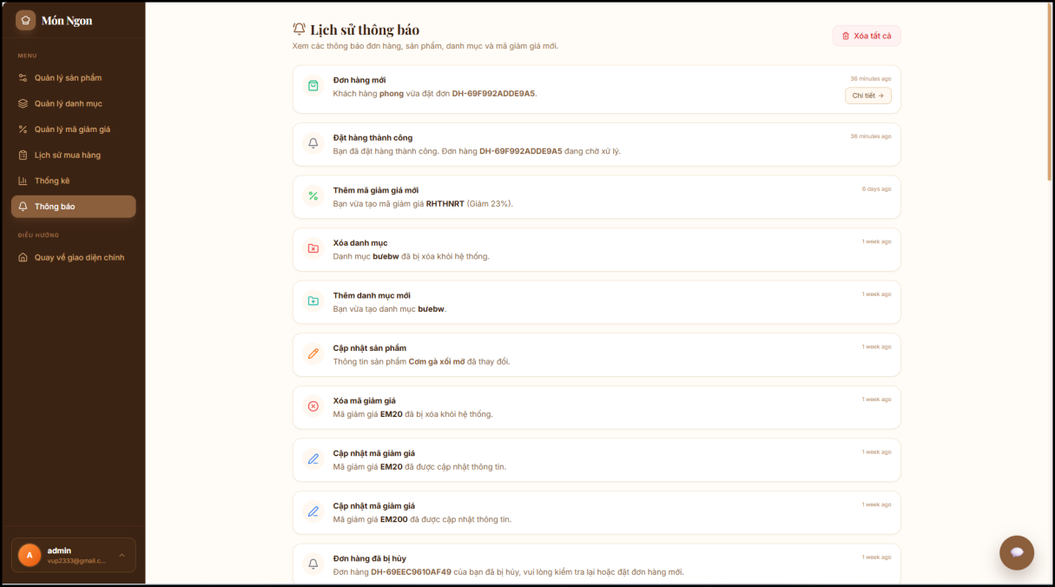
Hình 3. 32: Giao diện quản trị lịch sử thông báo
Giao diện lịch sử thông báo giúp quản trị viên theo dõi nhanh các hoạt động phát sinh trong hệ thống. Thiết kế danh sách rõ ràng, phân loại bằng biểu tượng và thời gian, giúp việc kiểm tra đơn hàng, sản phẩm, danh mục và mã giảm giá trở nên thuận tiện hơn.

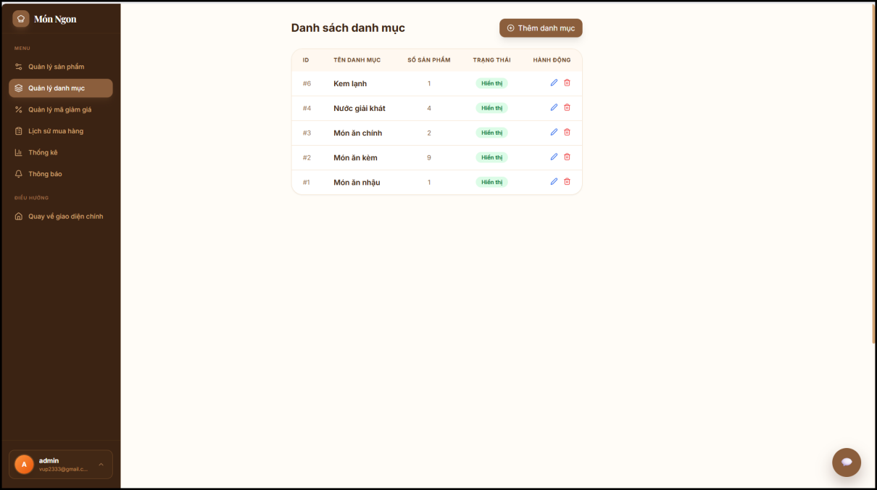
Hình 3. 33: Giao diện quản trị danh mục món ăn
Giao diện quản trị danh mục giúp quản trị viên dễ dàng theo dõi và quản lý các nhóm món ăn trong website. Bố cục dạng bảng rõ ràng, hỗ trợ thao tác thêm, sửa, xóa danh mục và kiểm soát trạng thái hiển thị của từng danh mục.
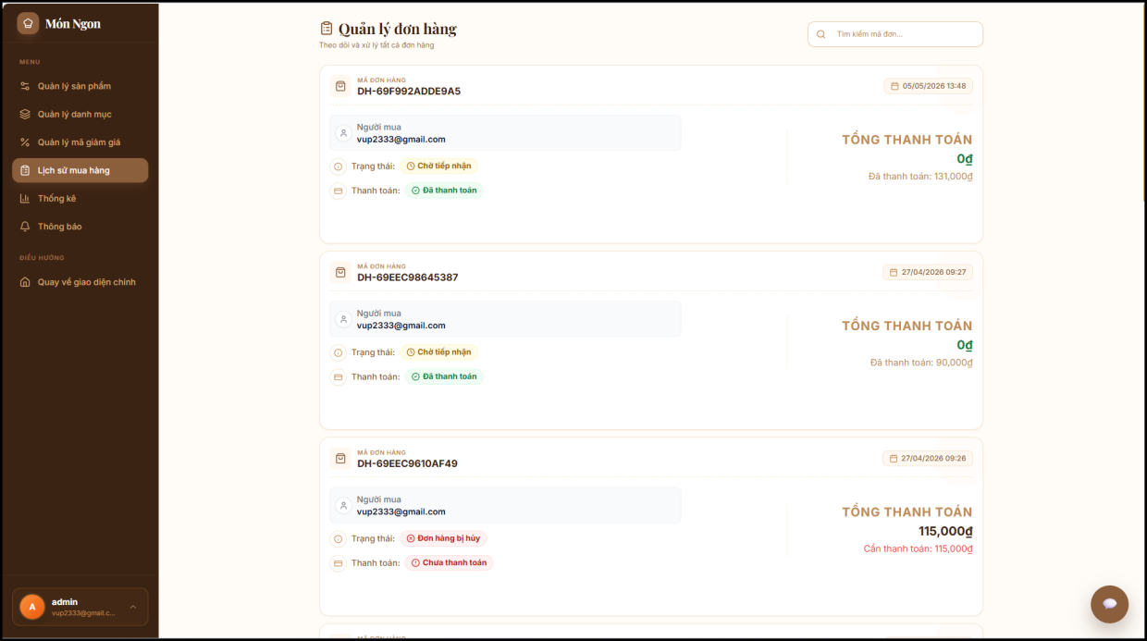
Hình 3. 34: Giao diện quản trị danh sách đơn hàng
Giao diện quản trị đơn hàng giúp quản trị viên theo dõi và xử lý các đơn đặt hàng của khách hàng. Các thông tin được trình bày theo từng thẻ riêng biệt, hỗ trợ nhận biết nhanh trạng thái đơn hàng, tình trạng thanh toán và tổng giá trị thanh toán.

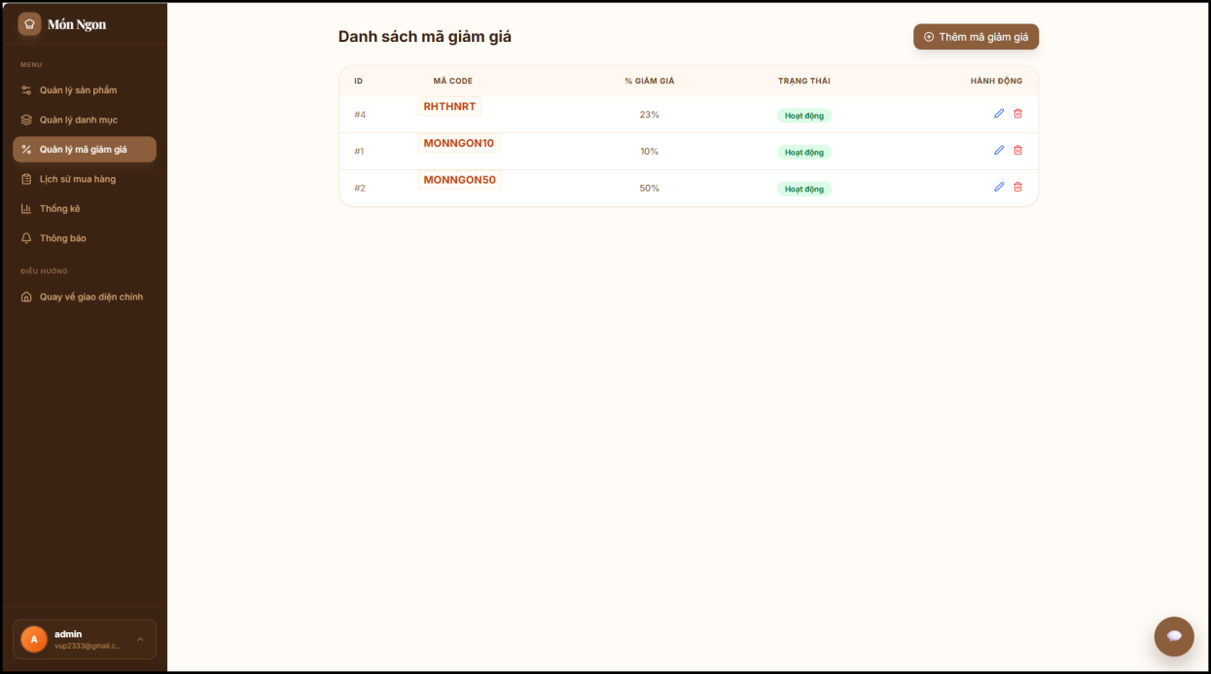
Hình 3. 35: Giao diện quản trị mã giảm giá
Giao diện quản trị mã giảm giá giúp quản trị viên theo dõi và quản lý các chương trình giảm giá trên hệ thống. Bố cục dạng bảng rõ ràng, hỗ trợ thêm, sửa, xóa mã giảm giá và kiểm soát trạng thái hoạt động của từng mã.
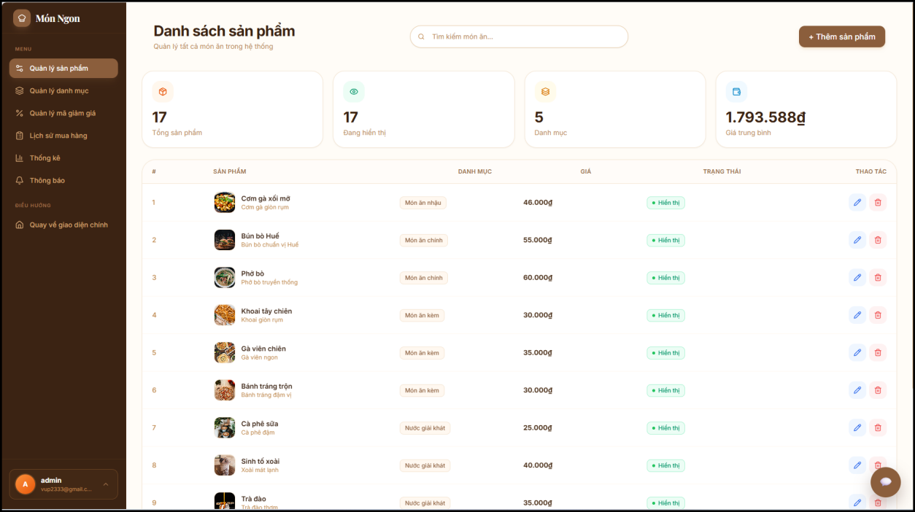
Hình 3. 36: Giao diện quản trị danh sách sản phẩm
Giao diện quản trị sản phẩm giúp quản trị viên theo dõi và quản lý toàn bộ món ăn trong hệ thống. Thiết kế dạng bảng rõ ràng, có thống kê tổng quan, hỗ trợ tìm kiếm, thêm mới, chỉnh sửa, xóa sản phẩm và kiểm soát trạng thái hiển thị của từng món ăn.

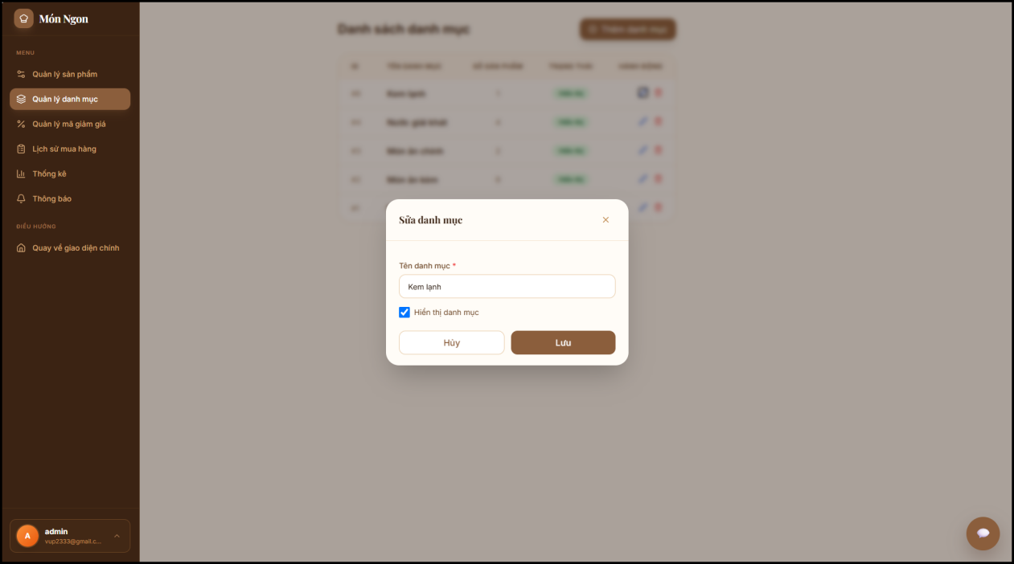
Hình 3. 37: Giao diện quản trị sửa danh mục món ăn
Giao diện sửa danh mục cho phép quản trị viên cập nhật thông tin danh mục món ăn trong hệ thống. Thiết kế modal đơn giản, rõ ràng, hỗ trợ chỉnh sửa tên danh mục, bật/tắt trạng thái hiển thị và lưu thay đổi nhanh chóng.
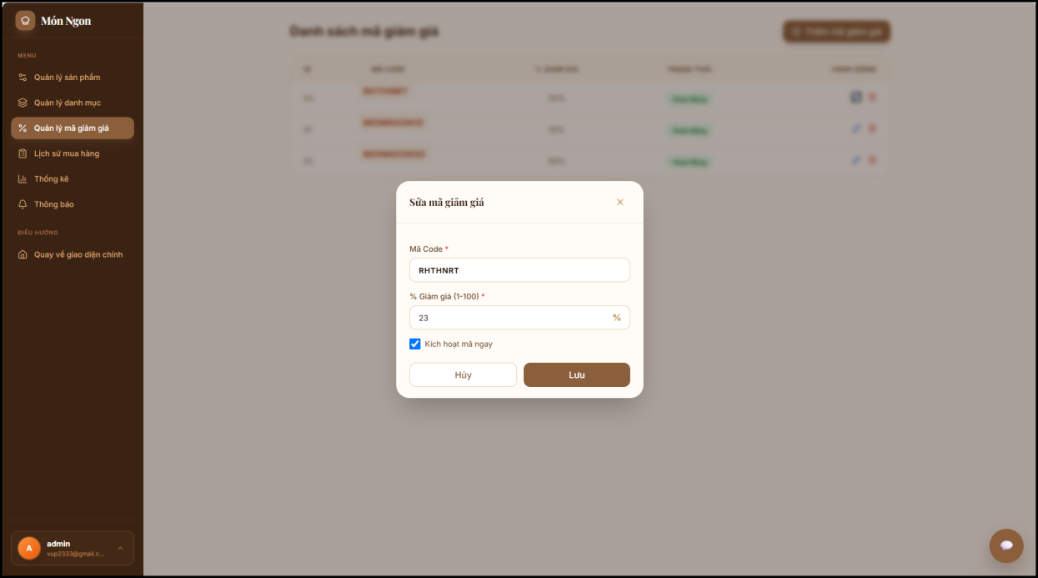
Hình 3. 38: Giao diện quản trị sửa mã giảm giá
Giao diện sửa mã giảm giá cho phép quản trị viên cập nhật thông tin khuyến mãi trong hệ thống. Thiết kế biểu mẫu rõ ràng, hỗ trợ thay đổi mã giảm giá, tỷ lệ giảm và trạng thái hoạt động trước khi lưu lại dữ liệu.

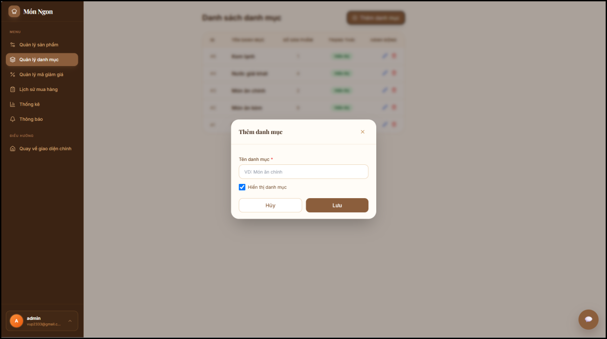
Hình 3. 39: Giao diện quản trị thêm danh mục món ăn
Giao diện thêm danh mục cho phép quản trị viên tạo mới nhóm món ăn trong hệ thống. Biểu mẫu có bố cục đơn giản, gồm ô nhập tên danh mục, tùy chọn hiển thị và các nút hủy hoặc lưu để hoàn tất thao tác.
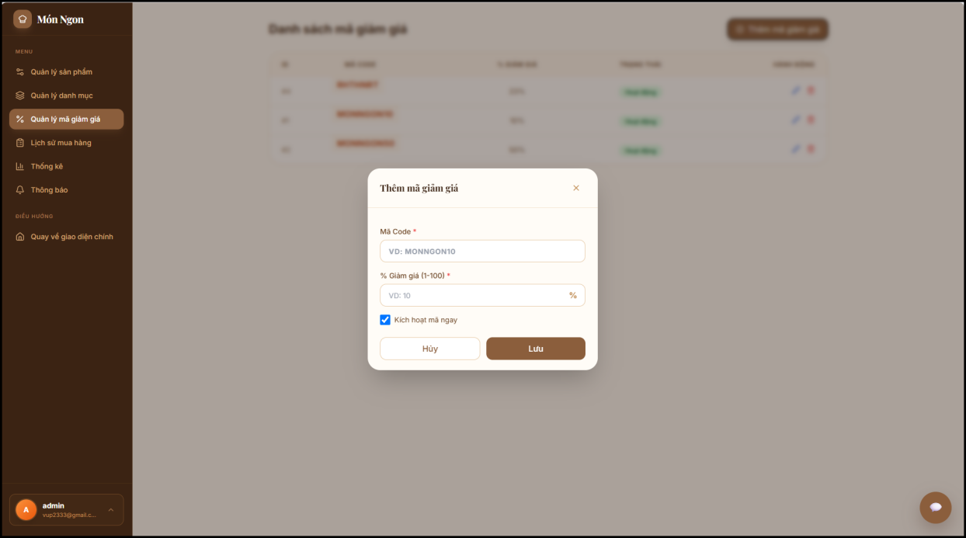
Hình 3. 40: Giao diện quản trị thêm mã giảm giá
Giao diện thêm mã giảm giá cho phép quản trị viên tạo mới các chương trình khuyến mãi cho hệ thống. Biểu mẫu có bố cục rõ ràng, hỗ trợ nhập mã giảm giá, tỷ lệ giảm và trạng thái kích hoạt trước khi lưu dữ liệu.

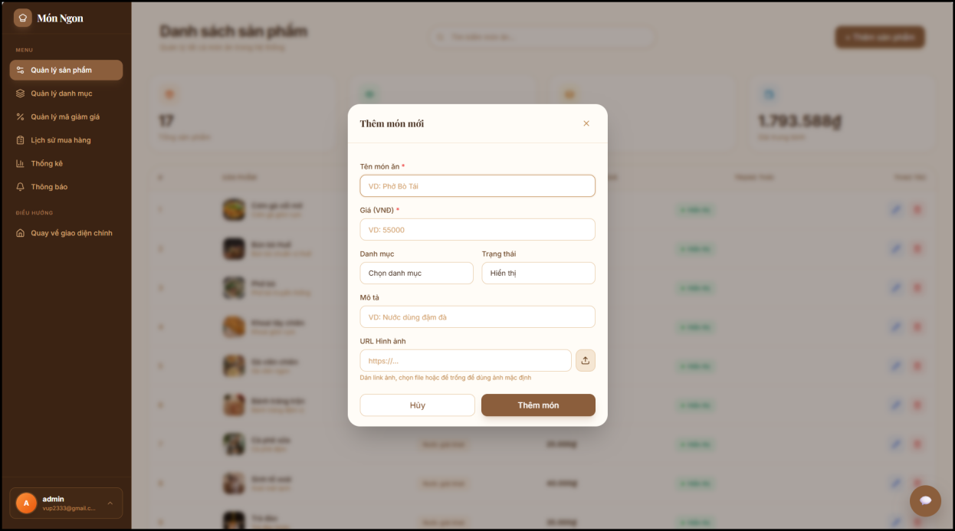
Hình 3. 41: Giao diện quản trị thêm sản phẩm mới
Giao diện thêm sản phẩm mới cho phép quản trị viên tạo món ăn mới để hiển thị trên website. Biểu mẫu có đầy đủ các trường thông tin cơ bản, hỗ trợ nhập hình ảnh, phân loại danh mục và thiết lập trạng thái hiển thị trước khi lưu vào hệ thống.
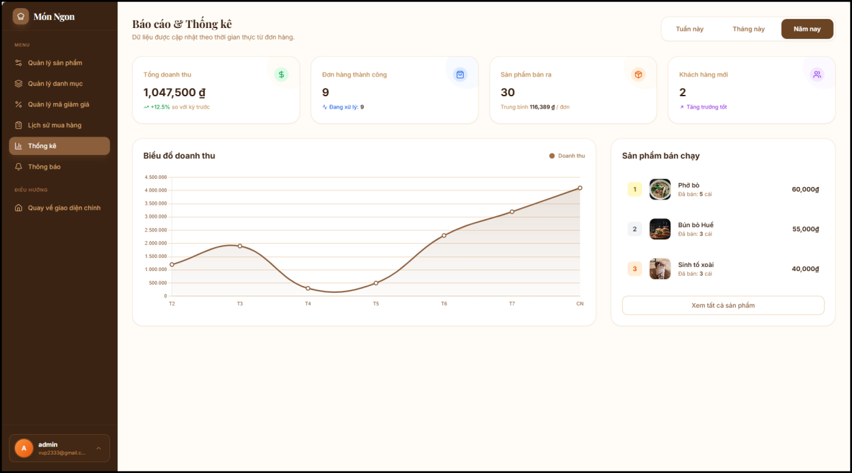
Hình 3. 42: Giao diện quản trị báo cáo và thống kê
Giao diện báo cáo và thống kê giúp quản trị viên theo dõi tình hình hoạt động kinh doanh của website. Các thông tin được trình bày trực quan bằng thẻ thống kê, biểu đồ doanh thu và danh sách sản phẩm bán chạy, hỗ trợ việc đánh giá doanh thu, đơn hàng và hiệu quả bán hàng.

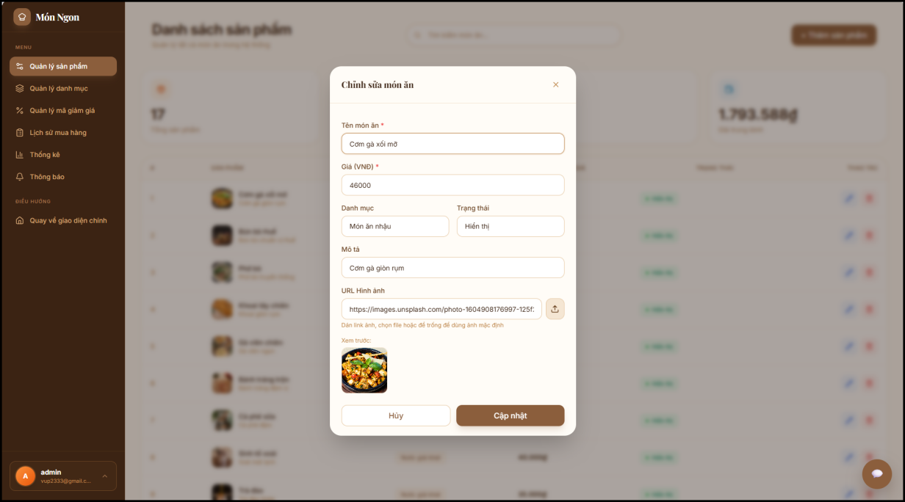
Hình 3. 43: Giao diện quản trị chỉnh sửa sản phẩm
Giao diện chỉnh sửa sản phẩm cho phép quản trị viên cập nhật thông tin món ăn đã có trong hệ thống. Biểu mẫu được bố cục rõ ràng, đầy đủ trường dữ liệu cần thiết và hỗ trợ xem trước hình ảnh trước khi nhấn cập nhật.

3.8.3. Tổng hợp giao diện người dùng
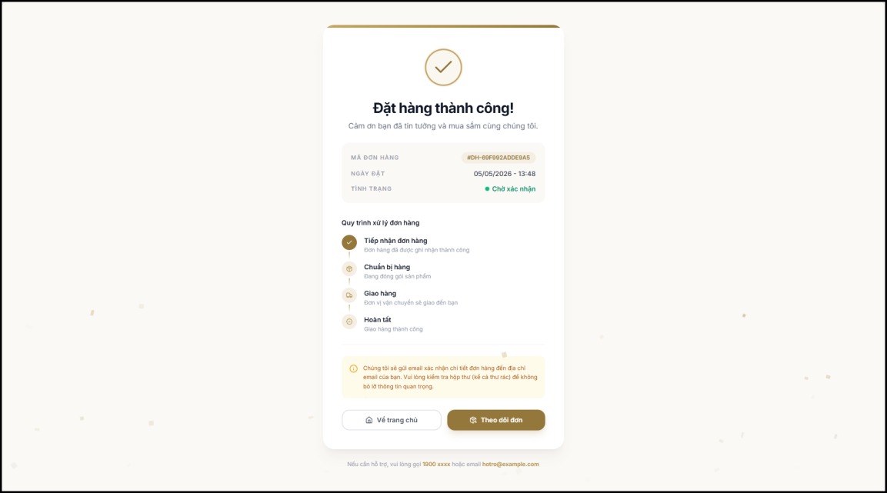
Hình 3. 44: Giao diện đặt hàng thành công
Giao diện đặt hàng thành công xác nhận đơn hàng của người dùng đã được ghi nhận trên hệ thống. Các thông tin đơn hàng và tiến trình xử lý được trình bày rõ ràng, giúp người dùng dễ dàng theo dõi quá trình giao hàng sau khi đặt món.

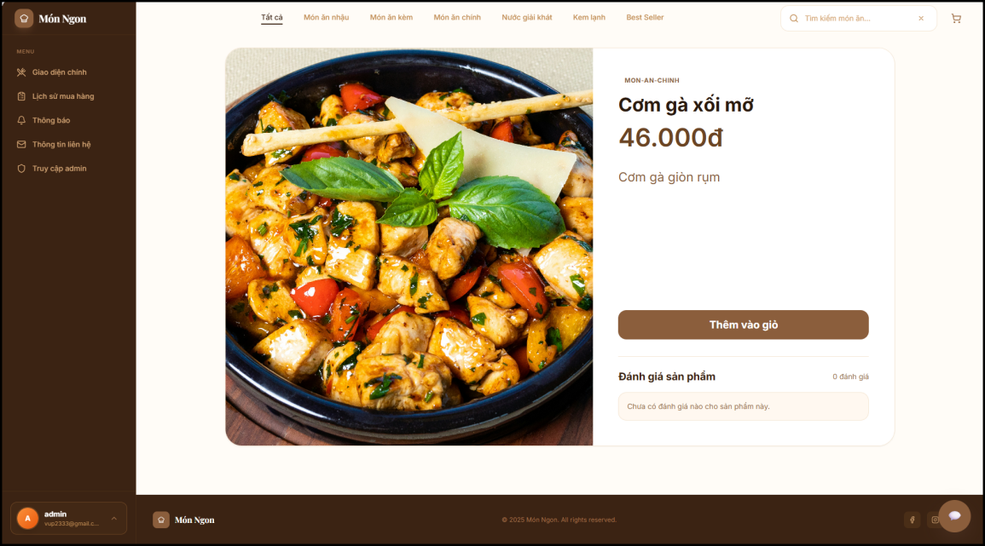
Hình 3. 45: Giao diện chi tiết sản phẩm
Giao diện chi tiết sản phẩm cung cấp đầy đủ thông tin cần thiết về món ăn trước khi người dùng đặt mua. Thiết kế bố cục trực quan, hình ảnh lớn và nút thêm vào giỏ nổi bật giúp người dùng dễ dàng xem thông tin, đánh giá và thêm sản phẩm vào giỏ hàng
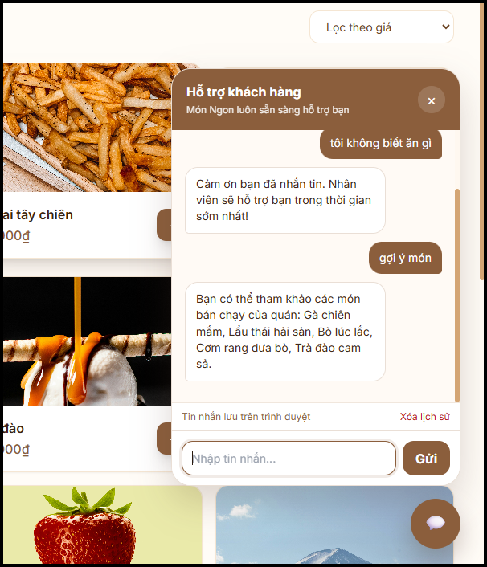
Hình 3. 46: Giao diện chatbot hỗ trợ khách hàng
Giao diện chatbot hỗ trợ khách hàng giúp người dùng trao đổi nhanh với hệ thống khi cần tư vấn hoặc gợi ý món ăn. Chức năng này góp phần nâng cao trải nghiệm sử dụng website, hỗ trợ khách hàng lựa chọn món phù hợp và thuận tiện hơn trong quá trình đặt hàn

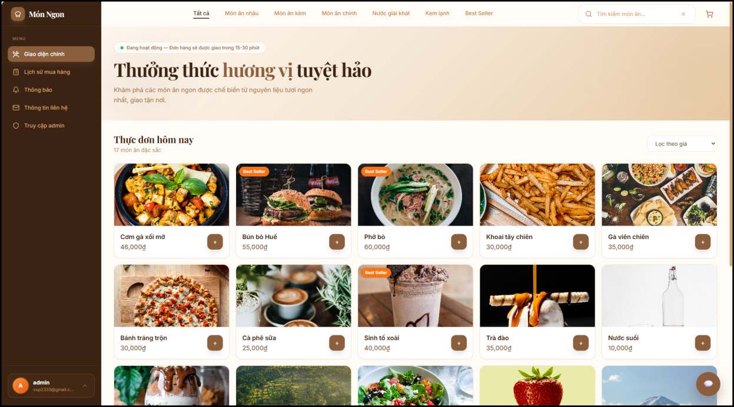
Hình 3. 47: Giao diện trang chủ và danh sách món ăn
Giao diện trang chủ giúp người dùng xem và lựa chọn các món ăn có trong hệ thống. Thiết kế dạng lưới trực quan, kết hợp tìm kiếm, lọc giá và phân loại danh mục, giúp quá trình tìm món và thêm vào giỏ hàng trở nên nhanh chóng, thuận tiện.

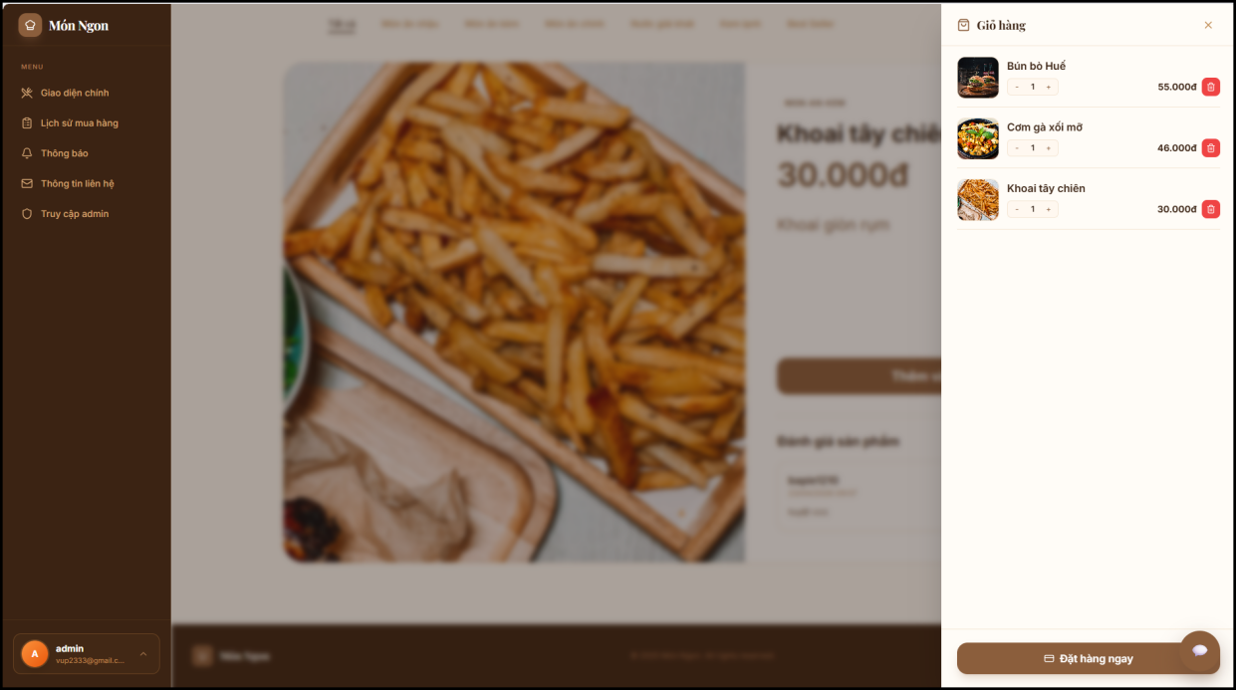
Hình 3. 48: Giao diện giỏ hàng người dùng
Giao diện giỏ hàng giúp người dùng kiểm tra lại các món ăn đã chọn trước khi đặt hàng. Thiết kế dạng sidebar thuận tiện, cho phép cập nhật số lượng, xóa sản phẩm và tiến hành đặt hàng nhanh chóng.
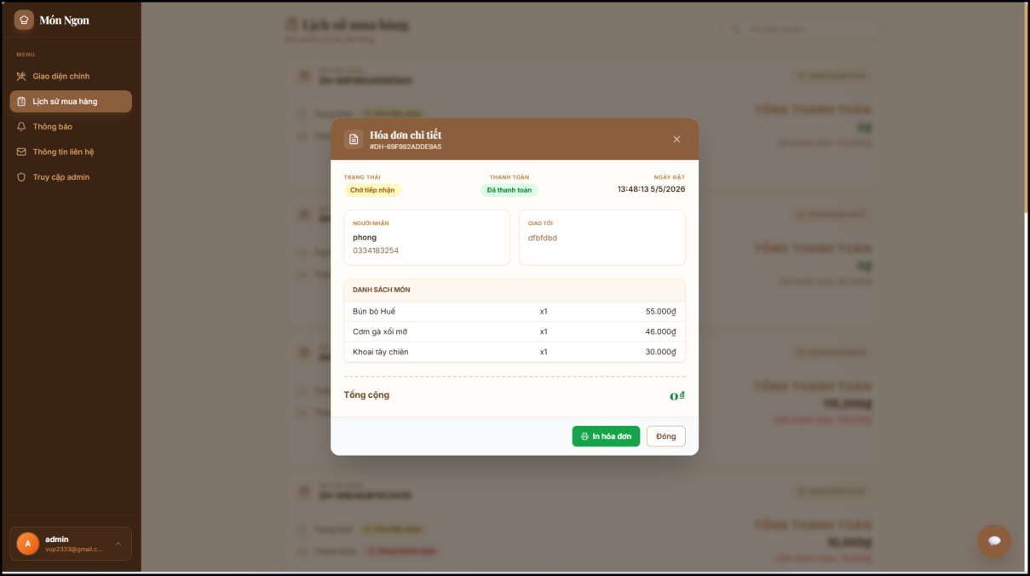
Hình 3. 49: Giao diện hóa đơn chi tiết đơn hàng
Giao diện hóa đơn chi tiết giúp người dùng kiểm tra lại toàn bộ thông tin của đơn hàng sau khi đặt món. Thiết kế dạng modal rõ ràng, trình bày đầy đủ trạng thái, thông tin giao hàng, danh sách món ăn và hỗ trợ chức năng in hóa đơn.

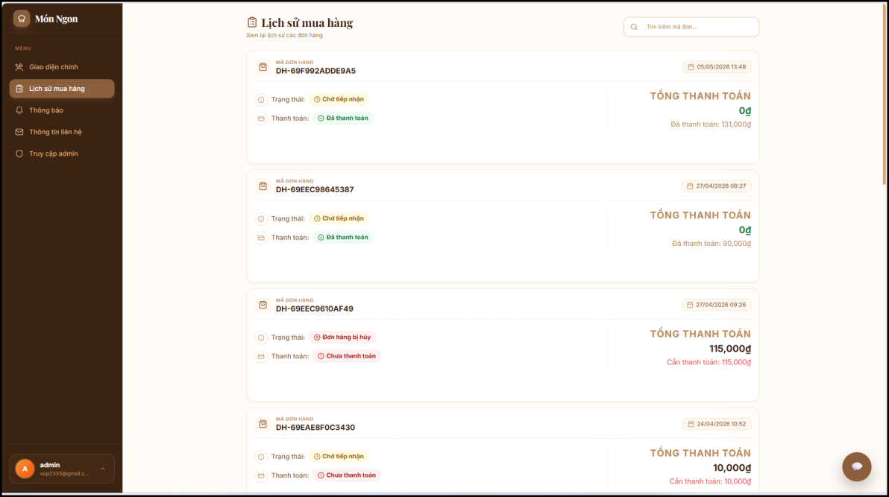
Hình 3. 50: Giao diện lịch sử mua hàng của người dùng
Giao diện lịch sử mua hàng giúp người dùng theo dõi lại toàn bộ các đơn hàng đã phát sinh trên hệ thống. Các thông tin đơn hàng được trình bày theo từng thẻ riêng biệt, giúp người dùng dễ dàng kiểm tra tình trạng xử lý, thanh toán và tổng giá trị của từng đơn hàng.
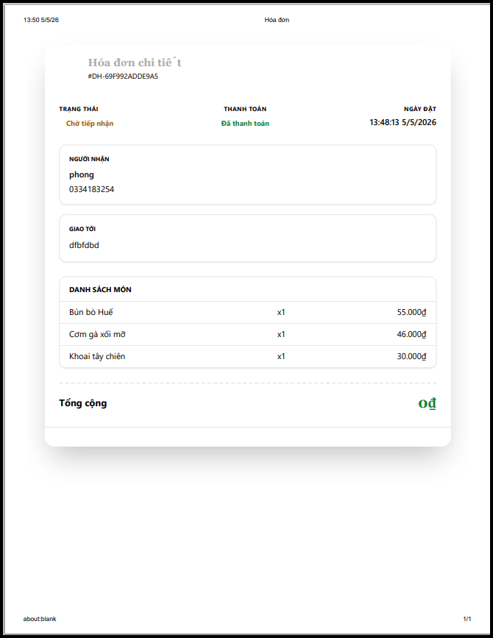
Hình 3. 51: Giao diện in hóa đơn đơn hàng
Giao diện in hóa đơn cho phép người dùng xuất thông tin chi tiết đơn hàng dưới dạng tài liệu in. Các thông tin được sắp xếp rõ ràng, đầy đủ và phù hợp để lưu trữ, đối chiếu hoặc sử dụng làm chứng từ mua hàng.

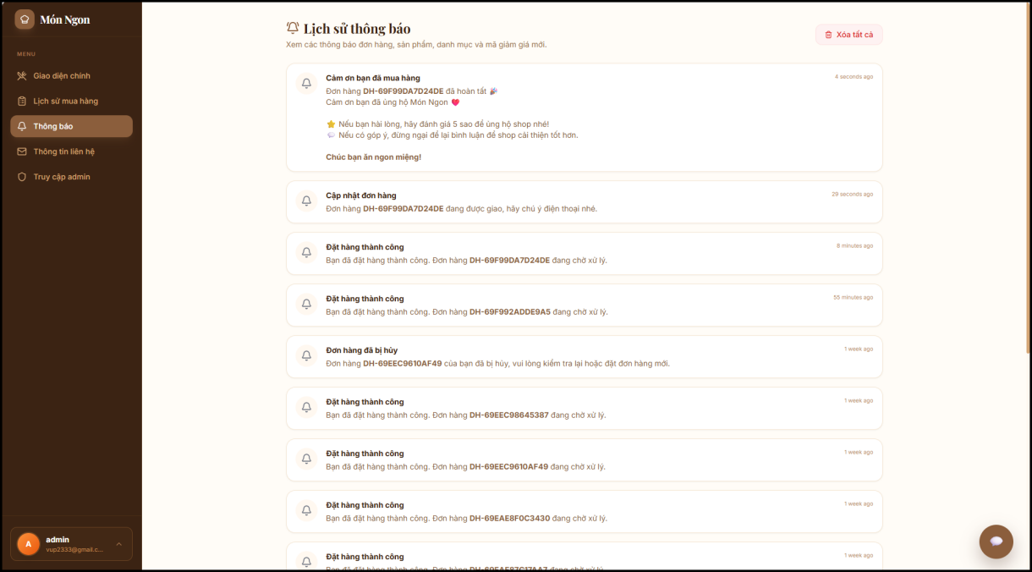
Hình 3. 52: Giao diện lịch sử thông báo của người dùng
Giao diện lịch sử thông báo giúp người dùng cập nhật nhanh tình trạng và các thay đổi của đơn hàng. Thiết kế danh sách rõ ràng, sắp xếp theo thời gian, hỗ trợ người dùng theo dõi quá trình đặt món, giao hàng và hoàn tất đơn hàng một cách thuận tiện.

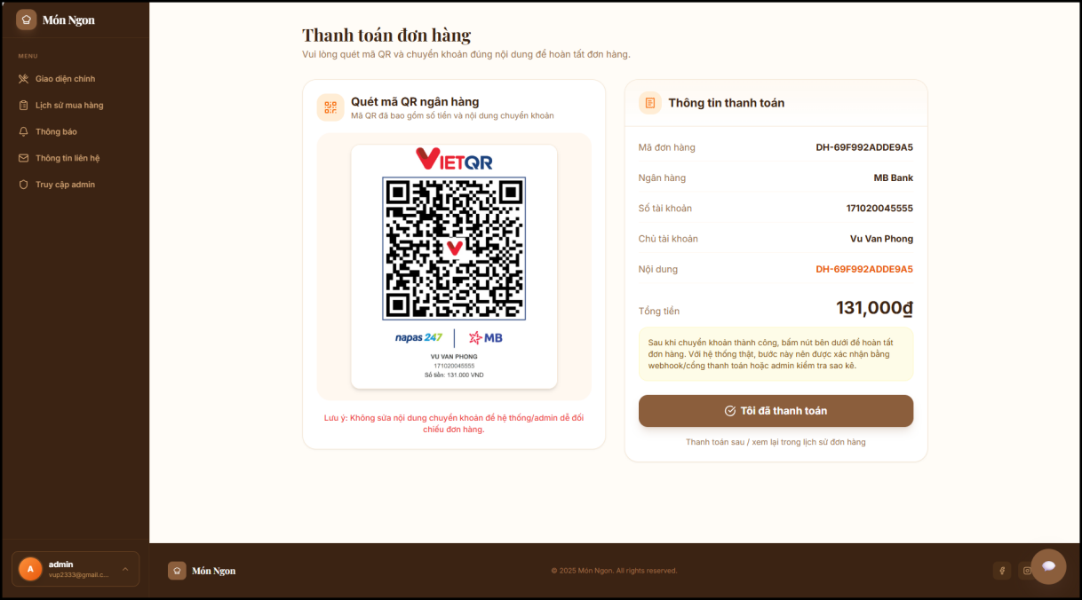
Hình 3. 53: Giao diện thanh toán đơn hàng bằng mã QR
Giao diện thanh toán bằng mã QR giúp người dùng thực hiện chuyển khoản nhanh chóng và chính xác theo thông tin đơn hàng. Thiết kế trình bày rõ mã QR, nội dung chuyển khoản và tổng tiền, hỗ trợ người dùng hoàn tất quá trình thanh toán thuận tiện hơn.
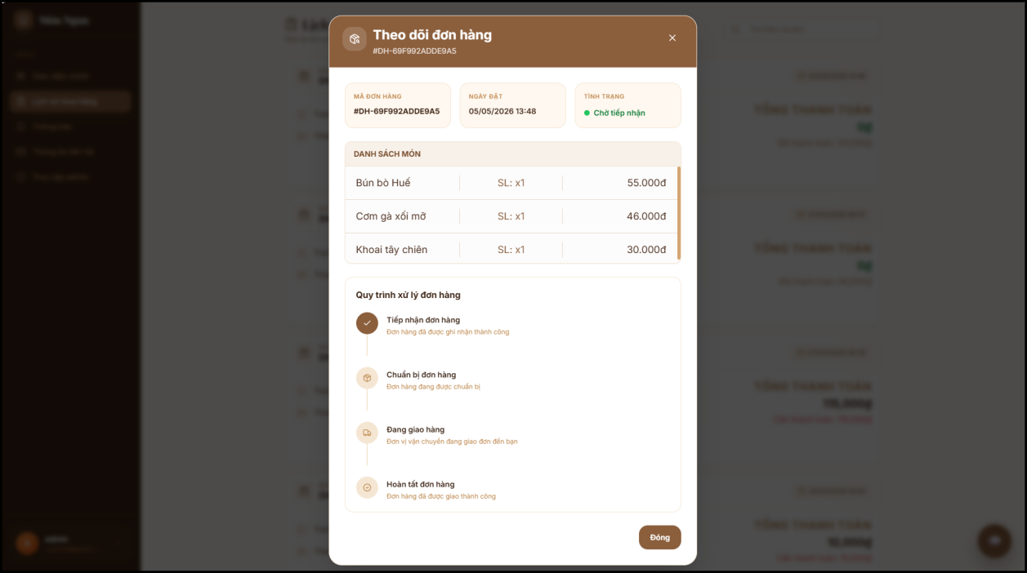
Hình 3. 54: Giao diện theo dõi đơn hàng của người dùng
Giao diện theo dõi đơn hàng giúp người dùng kiểm tra tình trạng xử lý đơn hàng sau khi đặt món. Các bước giao hàng được trình bày trực quan theo dạng tiến trình, giúp người dùng dễ dàng nắm bắt đơn hàng đang ở giai đoạn nào.

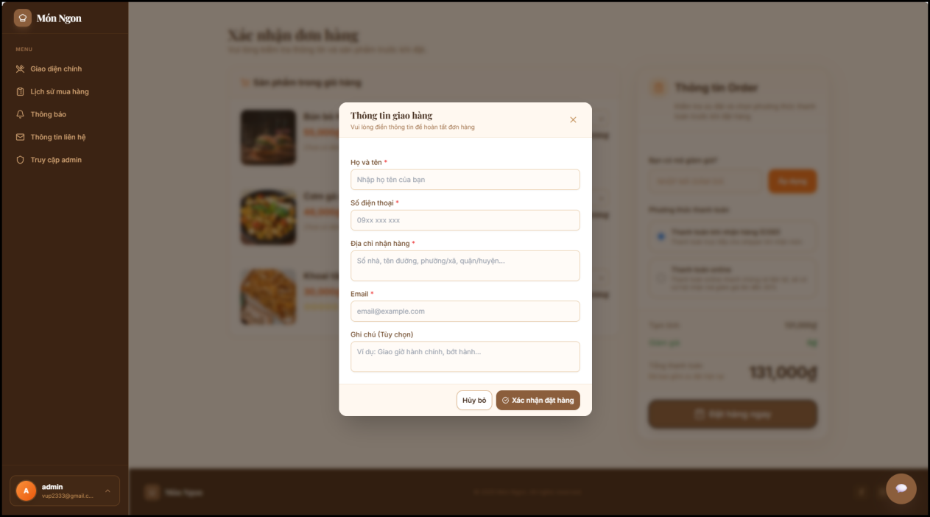
Hình 3. 55: Giao diện nhập thông tin giao hàng
Giao diện nhập thông tin giao hàng cho phép người dùng cung cấp thông tin nhận hàng trước khi đặt món. Biểu mẫu có bố cục rõ ràng, đầy đủ các trường bắt buộc và hỗ trợ người dùng xác nhận đơn hàng thuận tiện hơn.
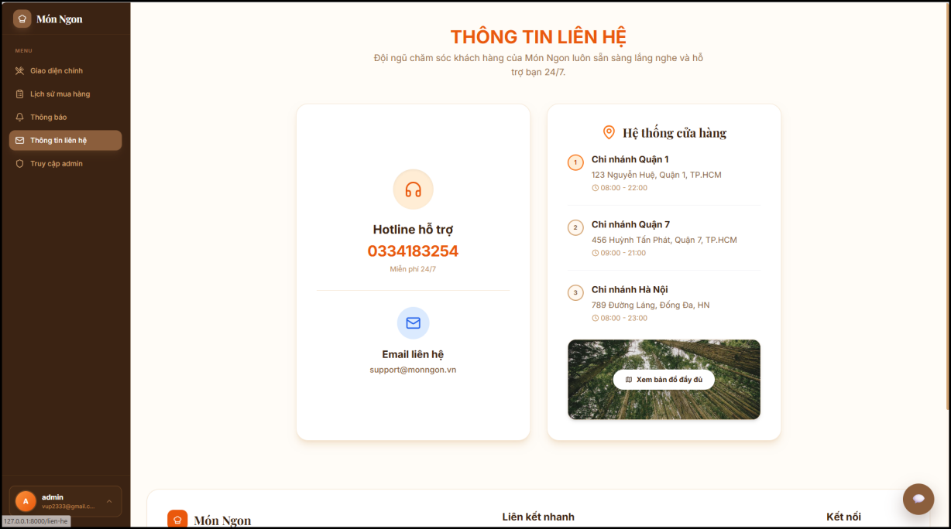
Hình 3. 56: Giao diện thông tin liên hệ
Giao diện thông tin liên hệ giúp người dùng nhanh chóng tìm được các kênh hỗ trợ của hệ thống. Các thông tin như hotline, email, địa chỉ chi nhánh và bản đồ được trình bày rõ ràng, hỗ trợ khách hàng liên hệ hoặc tìm cửa hàng thuận tiện hơn.

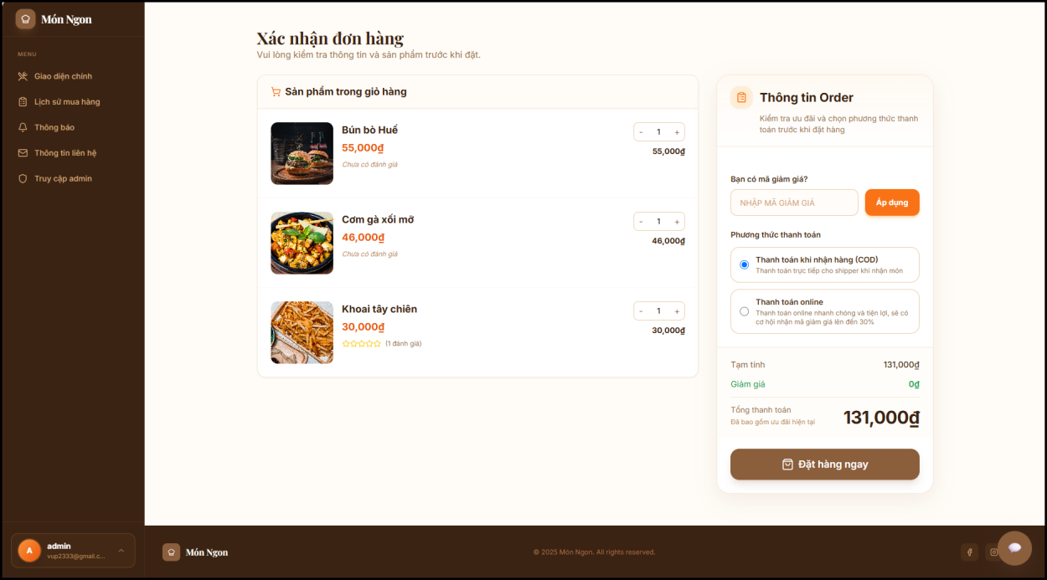
Hình 3. 57: Giao diện xác nhận đơn hàng
Giao diện xác nhận đơn hàng giúp người dùng kiểm tra lại sản phẩm, số lượng và tổng tiền trước khi đặt món. Thiết kế chia bố cục rõ ràng giữa danh sách món ăn và thông tin thanh toán, hỗ trợ áp dụng mã giảm giá và lựa chọn phương thức thanh toán thuận tiện.

KẾT LUẬN
- Kết luận
Sau quá trình nghiên cứu, phân tích và xây dựng đề tài “Xây dựng website đặt đồ ăn bằng Laravel”, nhóm đã hoàn thành một hệ thống đặt đồ ăn trực tuyến với đầy đủ các chức năng cơ bản. Về phía người dùng, website hỗ trợ xem danh sách món ăn, tìm kiếm, thêm vào giỏ hàng, đặt hàng, theo dõi lịch sử mua hàng và quản lý thông tin đơn hàng. Về phía quản trị viên, hệ thống cho phép quản lý sản phẩm, danh mục, đơn hàng, mã giảm giá, thông báo và các nội dung liên quan đến hoạt động bán hàng.
Về mặt kỹ thuật, nhóm đã áp dụng thành công mô hình MVC trong Laravel để tổ chức mã nguồn rõ ràng, phân chia Model, View, Controller đúng chức năng, giúp việc phát triển, kiểm thử và bảo trì trở nên thuận tiện. Cơ sở dữ liệu MySQL được thiết kế với các bảng chính: users, products, categories, cart_items, orders, order_items, reviews, coupons, notifications – đáp ứng đầy đủ các nghiệp vụ cốt lõi.
Các nhóm chức năng chính đã được xây dựng bao gồm: đăng ký, đăng nhập, quản lý tài khoản, hiển thị và tìm kiếm món ăn, xem chi tiết sản phẩm, quản lý giỏ hàng (kèm mã giảm giá), đặt hàng, lịch sử mua hàng, theo dõi trạng thái đơn hàng, đánh giá sản phẩm và nhận thông báo. Đối với quản trị viên, hệ thống hỗ trợ đầy đủ các chức năng quản lý danh mục, sản phẩm, đơn hàng, mã giảm giá và thông báo, giúp vận hành website hiệu quả.
Thông qua đề tài, nhóm đã củng cố và nâng cao kiến thức về lập trình web với Laravel: tổ chức project theo MVC, xây dựng route, controller, model, view, xử lý dữ liệu qua Eloquent ORM, kết nối MySQL, quản lý phiên đăng nhập, phân quyền người dùng và xử lý các nghiệp vụ thương mại điện tử thực tế. Đồng thời, nhóm cũng tích lũy kinh nghiệm thiết kế giao diện thân thiện, dễ sử dụng bằng HTML, CSS, JavaScript kết hợp Bootstrap/Tailwind CSS.
Tuy nhiên, do thời gian và phạm vi bài tập lớn, hệ thống còn một số hạn chế: chưa tích hợp thanh toán trực tuyến hoàn chỉnh, chưa có định vị giao hàng thời gian thực, chatbot hỗ trợ khách hàng và tối ưu trải nghiệm trên thiết bị di động. Đây là các hướng phát triển quan trọng cho tương lai.
Nhìn chung, đề tài đã đạt được mục tiêu ban đầu: xây dựng một website đặt đồ ăn đầy đủ chức năng cốt lõi, đáp ứng quy trình đặt món từ người dùng và quản lý đơn hàng từ quản trị viên. Sản phẩm là nền tảng vững chắc để nhóm tiếp tục mở rộng và hoàn thiện trong các giai đoạn phát triển tiếp theo.
- Hướng phát triển đề tài
Trong tương lai, để website đặt đồ ăn hoạt động hiệu quả hơn và đáp ứng tốt hơn nhu cầu thực tế của người dùng, hệ thống có thể được phát triển theo các hướng sau:
Tích hợp cổng thanh toán trực tuyến: Hiện tại hệ thống mới chỉ hỗ trợ thanh toán cơ bản (tiền mặt khi nhận hàng hoặc mô phỏng). Trong tương lai, cần tích hợp các cổng thanh toán thực tế như VNPay, MoMo, ZaloPay hoặc chuyển khoản ngân hàng tự động, giúp người dùng thanh toán nhanh chóng, an toàn và giảm thiểu rủi ro.
Tối ưu giao diện mobile: Vì người dùng thường xuyên đặt đồ ăn qua điện thoại, cần cải thiện khả năng hiển thị trên nhiều kích thước màn hình, tối ưu thao tác chạm, bố cục sản phẩm, giỏ hàng và quy trình đặt hàng để mang lại trải nghiệm tốt nhất.
Nâng cao chức năng đánh giá sản phẩm: Cho phép người dùng đánh giá kèm hình ảnh, lọc đánh giá theo số sao, hiển thị đánh giá nổi bật và thống kê điểm trung bình của từng món ăn. Điều này tăng độ tin cậy và hỗ trợ khách hàng khác ra quyết định.
Thông báo thời gian giao hàng dự kiến: Hệ thống có thể gửi thông báo đến người dùng về các trạng thái đơn hàng: đã tiếp nhận, đang chuẩn bị, đang giao, đã hoàn tất. Giúp khách hàng chủ động theo dõi và nâng cao trải nghiệm.
Tích hợp bản đồ định vị shipper theo thời gian thực: Người dùng có thể theo dõi vị trí của người giao hàng trên bản đồ, biết khoảng cách và thời gian dự kiến nhận hàng. Tính năng này tăng tính minh bạch và sự hài lòng của khách hàng.
Tối ưu hiệu năng và bảo mật: Áp dụng các kỹ thuật: cache dữ liệu, tối ưu truy vấn CSDL, kiểm tra đầu vào, mã hóa thông tin quan trọng, phân quyền chặt chẽ và phòng chống các lỗ hổng bảo mật phổ biến (XSS, CSRF, SQL Injection).
Phát triển ứng dụng di động (Mobile App): Xây dựng phiên bản ứng dụng trên iOS và Android (React Native hoặc Flutter) để tiếp cận nhiều người dùng hơn và tận dụng các tính năng native như thông báo đẩy, định vị GPS.

PHỤ LỤC

A1. DANH SÁCH THÀNH VIÊN NHÓM VÀ PHÂN CÔNG CÔNG VIỆC
Bảng A1.1: Danh sách thành viên và phân công công việc thực hiện đề tài
STT | Họ tên | Công việc
1 | Nguyễn Trí Dũng | Quản lý danh mục  Quản lý sản phẩm  Quản lý mã giảm giá  Xác thực người dùng  Thống kê báo cáo
2 | Nguyễn Trung Chính | Giao diện mua hàng  Giao diện giỏ hàng  Thông tin người dùng  Chatbox
3 | Vũ Văn Phong | Giao diện người dùng  Giao diện sản phẩm  Giao diện lịch sử mua hàng  Giao diện thông báo  Giao diện thông tin liên hê

A2. MÃ NGUỒN DỰ ÁN

A2.1. Kho lưu trữ mã nguồn trên Github
Toàn bộ mã nguồn của dự án “Website đặt đồ ăn bằng Laravel” được lưu trữ tại kho lưu trữ công khai trên GitHub.
Địa chỉ GitHub: https://github.com/Vuphong2232/food-order
Quyền truy cập: Công khai (public)

A2.2. Mô tả cấu trúc các file mã nguồn chính
Dự án được xây dựng trên framework Laravel theo mô hình MVC. Cấu trúc thư mục và các file mã nguồn chính được mô tả trong bảng A2.1 dưới đây.
Bảng A2.2: Danh sách các file và thư mục mã nguồn chính
Thư mục / File | Mô tả chi tiết | Vai trò trong dự án
/app | Thư mục chứa mã nguồn backend cốt lõi (logic nghiệp vụ) | Nơi đặt các Controller, Model, Middleware, Requests, Providers
/app/Http/Controllers/ | Các controller xử lý request và trả về response | Điều phối luồng dữ liệu, gọi model, chọn view
/Auth/ | Controller xác thực: LoginController, RegisterController, ForgotPasswordController, ResetPasswordController | Quản lý đăng nhập, đăng ký, quên mật khẩu
/Admin/ | Controller quản trị: AdminController, ProductController, CategoryController, OrderController, CouponController, NotificationController | Quản lý sản phẩm, danh mục, đơn hàng, mã giảm giá, thông báo
/CartController.php | Xử lý giỏ hàng: thêm, sửa, xóa sản phẩm, áp dụng mã giảm giá | Quản lý dữ liệu giỏ hàng trong session/database
/CheckoutController.php | Xử lý quy trình thanh toán, tạo đơn hàng, xác nhận thông tin giao hàng | Tạo bản ghi orders và order_items, gửi email xác nhận
/HomeController.php | Trang chủ, hiển thị danh sách sản phẩm nổi bật, danh mục | Tổng hợp dữ liệu và truyền ra view chính
/ProductController.php | Chi tiết sản phẩm, tìm kiếm, lọc theo danh mục/gía | Hiển thị thông tin sản phẩm, xử lý AJAX tìm kiếm
/ProfileController.php | Quản lý thông tin cá nhân, lịch sử đơn hàng, đánh giá | Cập nhật hồ sơ, đổi mật khẩu, hiển thị đơn đã đặt
/ReviewController.php | Xử lý đánh giá sản phẩm (thêm, sửa, xóa) | Ghi nhận đánh giá, tính điểm trung bình
/app/Models/ | Các model tương tác với cơ sở dữ liệu (Eloquent ORM) | Định nghĩa bảng, quan hệ, mutator, accessor
/User.php | Model người dùng, quan hệ hasMany với Order, Review, Notification | Quản lý tài khoản khách hàng và admin
/Product.php | Model sản phẩm, quan hệ belongsTo với Category, hasMany với CartItem, OrderItem, Review | Lấy/sửa dữ liệu sản phẩm
/Category.php | Model danh mục, quan hệ hasMany với Product | Phân loại sản phẩm
/Order.php | Model đơn hàng, quan hệ belongsTo với User, hasMany với OrderItem | Lưu thông tin đơn hàng, mã giảm giá, trạng thái
/OrderItem.php | Model chi tiết đơn hàng, quan hệ belongsTo với Order và Product | Lưu sản phẩm, số lượng, giá tại thời điểm đặt
/CartItem.php | Model giỏ hàng tạm (nếu lưu database), quan hệ belongsTo với User và Product | Lưu sản phẩm chưa thanh toán của khách đã đăng nhập
/Review.php | Model đánh giá, quan hệ belongsTo với User và Product | Quản lý nhận xét, xếp hạng sao
/Coupon.php | Model mã giảm giá, lưu mã code, giá trị giảm, số lần sử dụng, hạn dùng | Áp dụng giảm giá cho đơn hàng
/Notification.php | Model thông báo, quan hệ belongsTo với User | Lưu thông báo cho người dùng (đơn hàng, khuyến mãi)
/app/Http/Middleware/ | Các middleware: Authenticate, AdminMiddleware, RedirectIfAuthenticated, TrimStrings, VerifyCsrfToken | Lọc request, kiểm tra quyền truy cập, bảo vệ route
/app/Http/Requests/ | Form request validation (ví dụ: ProductRequest, OrderRequest) | Tách biệt logic validate, tái sử dụng
/app/Providers/ | Service providers: AppServiceProvider, AuthServiceProvider, RouteServiceProvider | Đăng ký binding, sự kiện, route
/bootstrap | Thư mục chứa file khởi tạo framework | app.php khởi động Laravel
/config | Thư mục chứa toàn bộ file cấu hình ứng dụng | Cấu hình database, session, mail, auth…
/database | Thư mục chứa migration, seeder, factory | Tạo cấu trúc bảng và dữ liệu mẫu
/migrations/ | Các file tạo bảng: create_users_table, create_products_table, create_orders_table, create_cart_items_table, create_reviews_table, create_coupons_table, create_notifications_table… | Tạo và chỉnh sửa cấu trúc CSDL
/seeders/ | Seeder: DatabaseSeeder, UserSeeder, ProductSeeder, CategorySeeder | Đổ dữ liệu giả lập (test) vào bảng
/factories/ | Factory tạo dữ liệu giả cho các model | Hỗ trợ seeder và kiểm thử
/public | Thư mục gốc của web server (document root) | Chứa index.php, CSS, JS, hình ảnh đã build
index.php | Điểm nhập (entry point) của ứng dụng | Nhận request, khởi tạo kernel, gửi response
/css/ | File CSS sau khi build (từ Vite) | Giao diện người dùng
/js/ | File JavaScript sau khi build (từ Vite) | Xử lý tương tác phía client
/images/ | Hình ảnh tĩnh (logo, icon, ảnh món ăn) | Nội dung đa phương tiện
/resources | Thư mục chứa tài nguyên thô (chưa build) | View, CSS, JS, font, ảnh gốc
/views/ | Các file Blade template (.blade.php) | Giao diện người dùng động
//layouts/ | Layout chính: app.blade.php | Header, footer, cấu trúc chung
//auth/ | View đăng nhập, đăng ký, quên mật khẩu | login.blade.php, register.blade.php
//admin/ | Giao diện quản trị: dashboard, danh sách sản phẩm, form sửa, đơn hàng | index.blade.php, edit.blade.php, orders.blade.php
//user/ | Giao diện người dùng: trang chủ, chi tiết sản phẩm, giỏ hàng, thanh toán, lịch sử đơn hàng | home.blade.php, product-detail.blade.php, cart.blade.php, checkout.blade.php
//partials/ | Các thành phần tái sử dụng: header, footer, sidebar, thanh tìm kiếm, thông báo | _header.blade.php, _footer.blade.php
/css/ | File CSS nguồn (Tailwind, custom) | app.css, admin.css
/js/ | File JavaScript nguồn (AJAX, xử lý giỏ hàng) | cart.js, checkout.js, app.js
/fonts/ | Font chữ tùy chỉnh (nếu có) | Giao diện
/routes | Thư mục định nghĩa các route | Điều hướng URL
web.php | Route cho giao diện web: trang chủ, sản phẩm, giỏ hàng, admin, xác thực | Xử lý request từ trình duyệt, gọi controller
console.php | Route dạng closure cho artisan commands (nếu có) | Tác vụ CLI
/storage | Thư mục lưu trữ log, session, file upload, cache | Dữ liệu do ứng dụng sinh ra
/tests | Thư mục chứa test (Unit, Feature) | Kiểm thử tự động với PHPUnit
/vendor | Thư mục chứa các package PHP cài qua Composer | Không cần commit lên Git
.env.example | File mẫu biến môi trường | Sao chép thành .env để cấu hình
.gitignore | Danh sách file/thư mục không được Git theo dõi | Bỏ qua vendor, node_modules, .env, storage
composer.json | Khai báo dependencies PHP, scripts, autoload | Quản lý package
package.json | Khai báo dependencies frontend (Vite, Tailwind, Axios) | Quản lý công cụ frontend
vite.config.js | Cấu hình Vite tích hợp Laravel | Build CSS/JS, hot reload
postcss.config.js | Cấu hình PostCSS (Tailwind, Autoprefixer) | Xử lý CSS
tailwind.config.js | Cấu hình Tailwind CSS (content paths, theme) | Tùy chỉnh giao diện
phpunit.xml | Cấu hình PHPUnit | Chạy test

A2.3. Mô tả các file cấu hình chính của dự án
Dự án “Website đặt đồ ăn bằng Laravel” sử dụng cấu trúc cấu hình chuẩn của Laravel Framework phiên bản 13.x, được tổ chức lưu trữ trong các thư mục và file cấu hình cụ thể. Các file cấu hình này cho phép thiết lập thông số kết nối cơ sở dữ liệu, máy chủ thư điện tử, xác thực người dùng, thời gian hệ thống và nhiều tùy chỉnh khác của ứng dụng.
Bảng A2.3: Mô tả các file cấu hình chính của dự án
Tên file / Thư mục | Mô tả chi tiết | Vai trò trong dự án
/.env.example | File mẫu cấu hình môi trường (environment). Chứa các biến môi trường như APP_NAME, APP_ENV, APP_DEBUG, APP_URL (tên, môi trường, chế độ debug, URL của ứng dụng), DB_CONNECTION, DB_HOST, DB_PORT, DB_DATABASE, DB_USERNAME, DB_PASSWORD (kết nối MySQL), SESSION_DRIVER (phiên làm việc), CACHE_STORE (bộ nhớ đệm), MAIL_MAILER, MAIL_HOST (cấu hình email) | Cấu hình các tham số phụ thuộc vào môi trường chạy (development, production, testing). Sao chép thành .env để hoạt động
/config/app.php | Cấu hình ứng dụng tổng thể: cài đặt name (tên ứng dụng), env (môi trường), debug (bật/tắt debug), url (đường dẫn gốc), timezone (múi giờ – đặt theo khu vực), locale (ngôn ngữ mặc định), providers (các service provider), aliases (facade aliases) | Xác định cài đặt cốt lõi của toàn bộ hệ thống
/config/auth.php | Cấu hình xác thực người dùng: khai báo các guards (web guard mặc định xác thực qua session), providers (users provider với Eloquent model App\Models\User), passwords (reset mật khẩu), xác định defaults (guard mặc định, password broker mặc định) | Quản lý đăng nhập, đăng ký, phân quyền, và khôi phục mật khẩu của người dùng
/config/cache.php | Cấu hình bộ nhớ đệm: xác định default (driver mặc định như file, database, redis), stores (các driver cache với các tùy chọn như connection, server), cài đặt prefix (tiền tố key cache) | Tăng tốc độ truy xuất dữ liệu thường dùng (danh sách sản phẩm, danh mục)
/config/database.php | Cấu hình cơ sở dữ liệu: khai báo default (kết nối mặc định – mysql), connections (các kết nối với host, port, database, username, password, charset, collation, prefix), migrations (bảng quản lý migration), redis (nếu có) | Kết nối và tương tác với cơ sở dữ liệu MySQL, thực thi truy vấn
/config/mail.php | Cấu hình gửi email: khai báo default (mailer mặc định như log, smtp, mailgun), mailers (các mailer với transport, host, port, username, password, encryption), from (địa chỉ email người gửi mặc định) | Gửi email xác nhận đơn hàng, thông báo đến khách hàng
/config/session.php | Cấu hình phiên làm việc: khai báo driver (driver lưu session như file, database, redis), lifetime (thời gian sống của session – đơn vị phút), expire_on_close (hết hạn khi đóng trình duyệt), encrypt (mã hóa dữ liệu session), cookie (tên cookie session) | Duy trì trạng thái đăng nhập và dữ liệu tạm thời của người dùng (giỏ hàng)
/config/filesystems.php | Cấu hình hệ thống tập tin: khai báo default (disk mặc định – local), disks (các disk như local, public, s3 với root path, url, visibility) | Quản lý upload và lưu trữ hình ảnh sản phẩm, tệp tin
/config/services.php | Cấu hình các dịch vụ bên thứ ba: khai báo thông số cho mailgun, postmark, ses (dịch vụ email), các tham số kết nối API ngoài (nếu có) | Tích hợp dịch vụ email, thanh toán (VNPay, MoMo) hoặc các API ngoài khác
/config/logging.php | Cấu hình ghi log: khai báo default (channel mặc định – stack), channels (các channel như stack, single, daily, slack, papertrail) với các tùy chọn driver, path, level, days | Ghi nhật ký hoạt động, lỗi hệ thống, phục vụ gỡ lỗi
/config/queue.php | Cấu hình hàng đợi (queue): khai báo default (connection mặc định – database, redis, sync), connections (các kết nối với thông số driver, database, table, queue name, retry_after), batching (batch job), failed (quản lý job thất bại) | Xử lý các tác vụ bất đồng bộ: gửi email hàng loạt, xử lý đơn hàng nặng, thông báo
/routes/web.php | Định nghĩa tất cả route liên quan đến giao diện người dùng: khai báo route GET, POST cho trang chủ, danh sách sản phẩm, giỏ hàng, thanh toán, xác thực (login/register), trang quản trị admin, webhook. Sử dụng middleware auth, admin để bảo vệ route | Điều hướng URL đến các Controller tương ứng (HomeController, CartController, CheckoutController, Admin Controllers)
/routes/console.php | Định nghĩa các lệnh Artisan tùy chỉnh: khai báo các câu lệnh Closure-based commands phục vụ bảo trì hệ thống, tạo dữ liệu mẫu, gửi thông báo định kỳ | Mở rộng CLI cho các tác vụ bảo trì, tự động hóa

A2.4. Các công nghệ sử dụng trong dự án
Bảng A2.4: Công nghệ và phiên bản ổn định nhất
Công nghệ | Phiên bản ổn định | Mục đích sử dụng
PHP | 8.3 | Ngôn ngữ lập trình backend
Laravel Framework | 13.0 | Framework chính – MVC, Eloquent, routing, queue, auth
MySQL | 8.0 | Hệ quản trị cơ sở dữ liệu quan hệ
Composer | 2.8 | Quản lý package PHP, tự động tải thư viện
Node.js | 20 LTS | Môi trường chạy JavaScript, quản lý frontend
npm | 10 | Quản lý package frontend
Vite | 8.0.0 | Công cụ build frontend
Laravel Vite Plugin | 3.0.0 | Plugin tích hợp Vite vào Laravel
Tailwind CSS | 3.4.19 | Framework CSS utility‑first
@tailwindcss/vite | 4.0.0 | Plugin Tailwind cho Vite
PostCSS | 8.5.8 | Công cụ xử lý CSS
Autoprefixer | 10.4.27 | Plugin PostCSS: thêm tiền tố trình duyệt
Axios | 1.11.0 | HTTP client (gọi API bất đồng bộ)
Concurrently | 9.0.1 | Chạy đồng thời nhiều lệnh
Git | 2.45.1.windows.1 | Quản lý phiên bản, push lên GitHub
Visual Studio Code | Latest (1.9x) | IDE phát triển
Laragon | Latest (6.0+) | Môi trường local all‑in‑one (Apache, MySQL, PHP)

TÀI LIỆU THAM KHẢO
- Laravel, Laravel Documentation, tài liệu chính thức về framework Laravel, truy
cập tại: https://laravel.com/docs
- PHP Group, PHP Manual, tài liệu chính thức về ngôn ngữ lập trình PHP, truy cập
tại: https://www.php.net/manual/en/
- Oracle, MySQL Documentation, tài liệu chính thức về hệ quản trị cơ sở dữ liệu
MySQL, truy cập tại: https://dev.mysql.com/doc/
- W3Schools, HTML Tutorial, tài liệu tham khảo về ngôn ngữ đánh dấu HTML,
truy cập tại: https://www.w3schools.com/html/
- W3Schools, CSS Tutorial, tài liệu tham khảo về thiết kế và định dạng giao diện
web bằng CSS, truy cập tại: https://www.w3schools.com/css/
- W3Schools, JavaScript Tutorial, tài liệu tham khảo về ngôn ngữ JavaScript, truy
cập tại: https://www.w3schools.com/js/
- Tailwind CSS, Tailwind CSS Documentation, tài liệu hướng dẫn sử dụng thư viện
Tailwind CSS, truy cập tại: https://tailwindcss.com/docs
- Bootstrap, Bootstrap Documentation, tài liệu hướng dẫn sử dụng framework
Bootstrap trong thiết kế giao diện web, truy cập tại: https://getbootstrap.com/docs/
- Trường Đại học Công nghệ Đông Á, Giáo trình học phần Chuyên đề tốt nghiệp 1,
Khoa Công nghệ Thông tin.
- Nguyễn Văn Ba, Phân tích và thiết kế hệ thống thông tin, Nhà xuất bản Đại học
Quốc gia Hà Nội.
- Nguyễn Văn Vỵ, Giáo trình phân tích thiết kế các hệ thống thông tin, Nhà xuất
bản Giáo dục Việt Nam.
- Viblo, Các bài viết tham khảo về Laravel và lập trình web, truy cập tại:
https://viblo.asia
- Stack Overflow, Cộng đồng hỏi đáp về lập trình PHP, Laravel, MySQL và
JavaScript, truy cập tại: https://stackoverflow.com
- GitHub, Nền tảng tham khảo mã nguồn và quản lý phiên bản Git, truy cập tại:
https://github.com
- Annh Tuấn. (2025/2026). Đề xuất dự án xây dựng website Organic Food trên
Laravel (CDIO). Studocu. https://www.studocu.vn/vn/document/truong-dai-hoc-duy-tan/do-an-cs434/de-xuat-du-an-xay-dung-website-organic-food-tren-laravel-cdio/149177592
- Scribd. (n.d.). Xây dựng nhà hàng [PDF]. Scribd.
https://www.scribd.com/document/733050494/Xay-d%E1%BB%B1ng-nha-hang
- Trần, Q. H. (2019, May 7). Báo cáo thực tập tốt nghiệp xây dựng website bằng
Laravel [PDF]. SlideShare. https://www.slideshare.net/slideshow/bo-co-thc-tp-tt-nghip-xy-dng-website-bng-laravel/250820755
- Bùi, T. P. (2022/2023). Báo cáo bài tập lớn: Nghiên cứu Laravel Framework
(IT6055.1). Studocu. https://www.studocu.vn/vn/document/truong-dai-hoc-cong-nghiep-ha-noi/thuc-tap-co-so-ganh/bai-tap-lon-ttcsn/87070420
- Tiep Le. (2024/2025). Báo cáo thực tập tốt nghiệp: Xây dựng website bằng
Laravel. Studocu. https://www.studocu.vn/vn/document/truong-dai-hoc-an-giang/cong-nghe-thong-tin/bao-cao-truong-bao-viec-xay-dung-cac-he-thong-ban-hang-truc-tuyen-da-tro-thanh-mot-xu-huong-quan/121863360
- Luanvan.org. (n.d.). Tóm tắt đồ án: Xây dựng website bán hàng Wheyshop
bằng Laravel Framework. https://luanvan.org/tom-tat-do-an-xay-dung-website-ban-hang-wheyshop-bang-laravel-framework-3907/
- Scribd. (n.d.). Đề cương: Website đặt đồ ăn [PDF]. Scribd.
https://www.scribd.com/document/873752980/

